

**CARRERA: ADMINISTRACIÓN DE EMPRESAS**

**TEMA:**

**“Estudio De Factibilidad para La creación de una Microempresa Dedicada a La Importación, Venta y Distribución de Partes y Accesorios desde el Mercado Asiático y de Estados Unidos para vehículos livianos dirigido al Mercado Nacional y Local ubicado en la ciudad de Quito, Provincia de Pichincha (Econoparts Import Group)**

**Proyecto de Plan de Negocio previo a la obtención del título de Tecnólogo Superior en Administración de Empresas**

**AUTOR:**

**Mauricio Xavier Bolaños Guevara**

**TUTOR:**

**Ing. Juan Carlos Chiriboga Insuasti**

**D.M. Quito, 09 de marzo 2022**

**DEDICATORIA**

A Dios por darme la oportunidad de existir y darme todo lo necesario para seguir adelante y sobre todo por darme a mi familia que ha sido un apoyo fundamental al inculcarme valores para poder continuar mi camino por un camino correcto y de bien y por darme a la familia que no son de sangre, pero son mis amigos que siempre han sido de gran ayuda por medio de sus enseñanzas y apoyo incondicional y desinteresado.

ii

**AGRADECIMIENTO**

A todo el cuerpo docente que por medio de su profesionalismo nos impartió sus conocimientos para poder llegar a este punto de poder culminar un objetivo planteado a inicios de la carrera, que fueron una guía no solo al impartir su cátedra sino para enseñarnos cómo llegar a ser unos excelentes profesionales darnos lo necesario para enfrentarnos a los problemas que se nos presenten en nuestra vida profesional.

iii

**AUTORÍA**

Yo, Mauricio Xavier Bolaños Guevara autor del presente informe, me responsabilizo por los conceptos, opiniones y propuestas contenidos en el mismo.

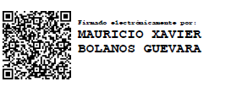

Atentamente

**Mauricio Xavier Bolaños Guevara**

D.M. Quito, 09 de marzo de 2022

iv

**Ing. Juan Carlos Chiriboga Insuasti**.

**Tutor de Trabajo de Titulación**

**CERTIFICACIÓN**

Haber revisado el presente informe de investigación, que se ajusta a las normas institucionales y académicas establecidas por el Instituto Tecnológico Internacional Universitario ITI, de Quito, por tanto, se autoriza su presentación final para los fines legales pertinentes.

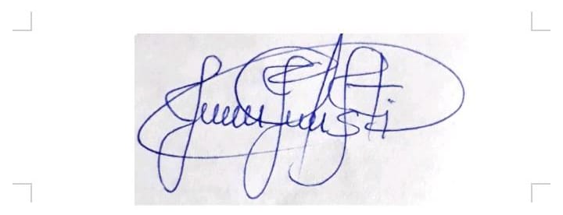

Ing. Juan Carlos Chiriboga Insuasti.

D.M. Quito, 09 de marzo de 2022

V

**ACTA DE CESIÓN DE DERECHOS DE TRABAJO FIN DE CARRERA**

Conste por el presente documento la cesión de los derechos en trabajo fin de carrera, de conformidad con las siguientes cláusulas:

PRIMERA: El **Ing. Juan Carlos Chiriboga Insuasti** y por sus propios derechos en calidad de Tutor del trabajo fin de carrera; y el Sr. Mauricio Xavier Bolaños Guevara por sus propios derechos, en calidad de autor del trabajo fin de carrera.

SEGUNDA: UNO.- El Sr. Mauricio Xavier Bolaños Guevara realizó el trabajo fin de carrera titulado: **“Estudio De Factibilidad para La creación de una Micro Empresa Dedicada a La Importación ,Venta y Distribución de Partes y Accesorios desde el Mercado Asiático y de Estados Unidos para vehículos livianos dirigido al Mercado Nacional y Local ubicado en la ciudad de Quito ,Provincia de Pichincha.”,** para optar por el título de, Tecnólogo/a en Administración en él Instituto Tecnológico Internacional Universitario ITI, bajo la dirección del **Ing. Juan Carlos Chiriboga Insuasti.**

DOS. - Es política del Instituto Tecnológico Internacional Universitario ITI, que los trabajos fin de carrera se apliquen, se materialicen y difundan en beneficio de la comunidad.

TERCERA: Los comparecientes, **Ing. Juan Carlos Chiriboga Insuasti** en calidad de Tutor del trabajo fin de carrera y el Sr. Mauricio Xavier Bolaños Guevara, como autor del mismo, por medio del presente instrumento, tienen a bien ceder en forma gratuita sus derechos en el trabajo fin de Carrera titulado: **“Estudio De Factibilidad para La creación de una Micro Empresa Dedicada a La Importación ,Venta y Distribución de Partes y Accesorios desde el Mercado Asiático y de Estados Unidos para vehículos livianos dirigido al Mercado Nacional y Local ubicado en la ciudad de Quito, Provincia de Pichincha”,** y conceden autorización para que el ITI pueda utilizar este trabajo en su beneficio y/o de la comunidad, sin reserva alguna.

CUARTA: aceptación: las partes declaran que aceptan expresamente todo lo estipulado en la presente cesión de derecho.

 

**Ing. Juan Carlos Chiriboga Insuasti Mauricio Xavier Bolaños Guevara**

D.M. Quito, 09 de marzo de 2022

**TABLA DE CONTENIDOS**

**DEDICATORIA** 2

**AGRADECIMIENTO** 3

**AUTORÍA** 4

**CERTIFICACIÓN** 5

**ACTA DE CESIÓN DE DERECHOS DE TRABAJO FIN DE CARRERA** 6

**ÍNDICE DE TABLAS** 10

**ÍNDICE DE ILUSTRACIONES** 11

**RESUMEN** 12

**2: ORGANIZACIÓN EMPRESARIAL** 14

**2.1 Creación de la empresa** 14

**2.2 Descripción de la Empresa** 14

**2.3 Importancia** 14

**2.4 Características Empresariales** 15

**2.4.1 Responsabilidad social** 15

**2.4.2 Calidad e Innovación** 16

**2.4.3 Responsabilidad ambiental** 16

**2.5. Actividad Comercial** 16

**2.6 Tamaño de la Empresa** 17

**2.7 Necesidades a satisfacer** 17

**2.7.1 Necesidad Fisiológica** 18

**2.7.2 Necesidad de Seguridad** 18

**2.7.3 Necesidad Social – Afiliación** 19

**2.7.4 Necesidad de Reconocimiento** 19

**2.7.5 Necesidad de Autorrealización** 19

**2.8 Localización de la empresa** 20

**2.9 Filosofía Empresarial** 21

**2.9.1 Misión** 22

**2.9.2. Visión** 22

**2.10 Objetivos** 23

**2.10.1 Objetivo General** 23

**2.10.2 Objetivos Específicos** 23

**2.10.3 Meta** 23

**2.10.4 Estrategias** 24

**2.10.5 Políticas** 27

**2.10.6 FODA** 28

**2.11 Desarrollo Organizacional** 29

**2.11.1 Tipo de Estructura** 29

**2.11.2 Formalización** 30

**2.11.3 Centralización – Descentralización** 31

**2.11.4 Integración** 32

**2.12 Organigrama empresarial** 32

**2.12.1 Funciones del personal** 33

**3. INVESTIGACIÓN DE MERCADOS Y MARKETING** 37

**3.1 Objetivo de mercadotecnia** 37

**3.2 Investigación de mercado** 37

**3.3 Modalidad** 38

**3.4 Plan de Encuesta Directa** 39

**3.5 Ejemplo Encuesta** 41

Ver Anexo 1 41

**3.6 Análisis de las encuestas** 41

Pregunta 1 41

Pregunta 2. 42

Pregunta 3 43

Pregunta 4. 44

Pregunta 5. 45

Pregunta 6. 46

Pregunta 7. 47

Pregunta 8. 48

Pregunta 9. 49

Pregunta 10. 50

**3.6.1 Análisis General** 51

**3.7 Entorno empresarial** 52

**3.7.1 Micro entornó** 52

**3.7.2 Macroentorno** 57

**3.7.3 Producto y servicio** 74

**3.7.4 Producto Esencial** 74

**3.7.5 Producto real** 75

**3.7.6 Características** 76

**3.7.7 Calidad** 76

**3.7.8 Marca** 77

**3.7.9 Plan de introducción al mercado** 77

**3.7.10 Materiales de identificación** 78

**3.7.11 Canal de distribución y puntos de ventas** 83

**3.7.12 Riesgo y oportunidades del negocio** 84

**3.7.13 Fijación de Precios** 86

**3.7.14 Implementación del negocio** 89

**3.7.15 Estudio arquitectónico** 91

**3.7.16 Estructura interna del establecimiento** 93

**4. PROCESO DERECHO EMPRESARIAL** 94

**4.1 Servicio de Rentas Internas / SRI** 95

**4.2 Patente Municipal** 98

**4.3 IESS (Instituto Ecuatoriano de Seguridad social)** 99

**5. PROCESO DE IMPACTO SOCIAL Y AMBIENTAL** 103

**5.1 Impacto Social** 103

**5.2 Impacto ambiental** 104

**6. PROCESO FINANCIERO** 107

**6.1. Introducción** 107

**6.2 Activos Fijos** 107

**6.3 Activos diferidos** 108

**6.4 Capital de trabajo** 109

**6.5 Sueldos** 110

**6.6 Depreciación de activos fijos** 111

**6.7. Amortizaciones** 112

**6.8. Tabla de amortización** 112

**6.9 Estructura capital** 113

**6.10. Punto de equilibrio** 114

**6.11 Costo de ventas** 117

**6.12 Flujo de caja** 118

**6.13 Cálculo del TIR y el VAN** 119

**6.14 VAN (Valor Actual Neto)** 119

**6.15 TIR (Tasa Interna de Retorno)** 120

**7. CONCLUSIONES** 121

**7.1 Recomendaciones** 122

**7.2 Referencias** 124

**7.3 Anexos** 128

**Anexo 1: Encuesta Directa Plan de Negocio** 128

**Anexo 2: Ejemplo Inventario** 129

**Anexo 3: Ejemplos Proforma** 130

**Anexo 4: Proformas Estantería y Muebles** 132

**ÍNDICE DE TABLAS**

**Tabla 1. Estrategias de venta** 25

**Tabla 2. Méritos aspectos a considerar, Jefe Administrativo** 35

**Tabla 3. Méritos aspectos a considerar, Bodeguero** 36

**Tabla 4. Método de encuesta directa** 39

**Tabla 5. Pregunta 1** 41

**Tabla 6. Pregunta 2** 42

**Tabla 7. Pregunta 3** 43

**Tabla 8. Pregunta 4** 44

**Tabla 9. Pregunta 5** 45

**Tabla 10. Pregunta 6** 46

**Tabla 11. Pregunta 7** 47

**Tabla 12. Pregunta 8** 48

**Tabla 13. Pregunta 9** 49

**Tabla 14. Pregunta 10** 50

**Tabla 15. Proveedores** 56

**Tabla 16. Exportaciones no petroleras no tradicionales que crecieron** 65

**Tabla 17. Índice de precios al consumidor 2020-2021** 71

**Tabla 18. Financiamiento Publicidad** 84

**Tabla 19. Bomba de Aceite Costo final al consumidor** 87

**Tabla 20. Bomba de agua, costo final al consumidor** 88

**Tabla 21. Arriendo Bodega** 89

**Tabla 22. Equipos de computación** 89

**Tabla 23. Muebles y enseres** 89

**Tabla 24. Equipos industriales de seguridad** 90

**Tabla 25. Suministros de oficina** 90

**Tabla 26. Materiales de limpieza** 91

**Tabla 27. Servicios básicos** 91

**Tabla 28. Ficha Requisito** 97

**Tabla 29. Requisitos RUC Actualización** 98

**Tabla 30. Evaluación ambiental** 106

**Tabla 31. Activos Fijos** 108

**Tabla 32. Activos diferidos** 109

**Tabla 33. Capital de trabajo** 110

**Tabla 34. Detalles de inversión** 110

**Tabla 35. Sueldos** 111

**Tabla 36. Depreciación de activos fijos** 112

**Tabla 37. Porcentaje Amortización** 112

**Tabla 38. Amortización Prestamos** 113

**Tabla 39. Estructura de capital** 113

**Tabla 40. Costos fijos** 114

**Tabla 41. Margen de contribución** 115

**Tabla 42. Punto de equilibrio** 117

**Tabla 43. Ventas Proyectadas** 117

**Tabla 44. Costo de ventas** 118

**Tabla 45. Flujo de caja** 119

**Tabla 46. VAN/TIR** 120

**ÍNDICE DE ILUSTRACIONES**

**Figura 1. Pirámide de Maslow** 18

**Figura 2. Ubicación** 20

**Figura 3. Ubicación** 21

**Figura 4. FODA** 29

**Figura 5. Estructura Organizacional** 29

**Figura 6. Pregunta 1, Gráfico** 41

**Figura 7. Pregunta 2, Gráfico** 42

**Figura 8. Pregunta 3, Gráfico** 43

**Figura 9. Pregunta 4, Gráfico** 44

**Figura 10. Pregunta 5, Gráfico** 45

**Figura 11. Pregunta 6, Gráfico** 46

**Figura 12. Pregunta 7, Gráfico** 47

**Figura 13. Pregunta 8, Gráfico** 48

**Figura 14. Pregunta 9, Gráfico** 49

**Figura 15. Pregunta 10, Gráfico** 50

**Figura 16. Esquema microentorno Econoparts Import Group** 53

**Figura 17. Ubicación 1** 53

**Figura 18. Ubicación 2** 54

**Figura 19. Esquema macroentorno Econoparts Import Group** 58

**Figura 20. Pasos previos a la Importación, 2021** 61

**Figura 21. Crecimiento PIB 2020-2021** 62

**Figura 22. Crecimiento PIB 2020-2021** 63

**Figura 23. Importaciones por uso o destino 2018-2021** 64

**Figura 24. Importaciones de vehículos mensuales 2018-2021** 67

**Figura 25. Venta de Vehículos Ensamblados en el país 218-2021** 68

**Figura 26. Venta de vehículos por Segmentación** 69

**Figura 27. Venta vehículos parque automotor por marca** 70

**Figura 28. Índice de confianza al consumidor 2020-2021** 72

**Figura 29. Composición (PEA) Población económicamente activa 2020-2021** 73

**Figura 30. Imago tipo Econoparts Import Group** 79

**Figura 31. Tarjeta de presentación a ambos lados** 81

**Figura 32. Hoja membretada** 82

**Figura 33. Estructura del establecimiento** 93

**Figura 34. Derecho Empresarial** 94

**Figura 35. Afiliación Patronal** 102

**Figura 36. Cálculo rentabilidad** 115

**Figura 37. Representación Gráfica Punto de Equilibrio** 116

**Figura 38. Formula del VAN** 120

**Figura 39. Formula del TIR** 120

**RESUMEN**

El Mercado actual carece de un sistema óptimo de atención al cliente en la rama automotriz basado en la atención al cliente, suministrando partes y accesorios al mercado local y nacional. La financiación está cubierta en su inicio y posteriormente para su óptimo funcionamiento, los recursos tanto económicos y materiales están tomados en cuenta como el capital humano, inventario, transporte, despacho del producto entre otros, para estos procesos tomamos en cuenta la ubicación geográfica tanto en el norte y el sur de la ciudad para una correcta atención y distribución de nuestro producto, inicialmente está previsto iniciar con un inventario de $5,000 dólares americanos, queremos implementar mecanismos de información y comunicación tanto por medios electrónicos, digitales, promociones, publicidad implementando un marketing mix necesario para hacernos conocer como empresa y el producto que necesitan nuestros consumidores, pretendemos ser una empresa pionera en la distribución de repuestos y accesorios para vehículos livianos implementando estrategias de entrega, atención, y distribución de nuestros productos coadyuvando a mejorar esta rama del comercio automotriz ya que con el conocimiento adquirido durante más de una década nos avala para obtener resultados acorde a las expectativas trazadas, la competencia está y si nos quieren imitar es porque estamos haciendo las cosas bien de una manera transparente en nuestros procesos de comercialización.

Todo este proceso de implementación del plan de negocios nace de satisfacer la necesidad de clientes insatisfechos que por una u otra razón no han podido solventar sus múltiples exigencias en el campo del recambio de piezas automotrices, se quiere implementar un servicio dirigido a propietarios de vehículos europeos, asiáticos y americanos cuyo principal inconveniente fue o es que no obtuvieron en sus concesionarios o en los proveedores locales de confianza una solución a su necesidad. De esta manera se abastece a los diferentes distribuidores y sub distribuidores a nivel provincial y local del territorio nacional, asumiendo con responsabilidad este desafío. Se ofrecerá un stock de acuerdo a la realidad del mercado automotriz garantizando calidad, garantía y tiempos de entrega acorde a la necesidad del cliente.

El enfoque debe estar dirigido al seguimiento continuo, aprovechando las aristas que dejan nuestros competidores por más insignificantes que sean, para la empresa es una oportunidad de ofrecer mejores servicios, mejores productos a los clientes, sin despreocuparse de captar nuevos y fidelizar a los clientes actuales, lo que se obtendrá es el incremento de las ventas con proyección a crecer institucionalmente.

Puntualmente el giro del negocio, sabiendo con conocimiento que existen múltiples comercios que ofrecen este tipo de productos a nivel nacional, es la experiencia y el conocimiento en esta rama automotriz y de las competencias y capacidades personales de los posibles colaboradores que formarán parte de este emprendimiento. Se tiene plena convicción que el camino es largo y con inconvenientes como cualquier empresa en sus inicios. Las empresas que se dedican al abastecimiento tanto en importaciones como exportaciones de un bien o servicio hoy en día tienen retos muy importantes en ejecutar sus procesos ya establecidos y así cumplir con sus compradores y proveedores.

Sabiendo que se podrá contar con la experiencia y solvencia de aliados estratégicos en el exterior y en el país pongo en su conocimiento este proyecto llamado Econoparts Import Group.

**2: ORGANIZACIÓN EMPRESARIAL**

**2.1 Creación de la empresa**

Econoparts Import Group surge de la necesidad de brindar productos de óptima calidad que serán enfocados hacia el público en general. El presente proyecto tiene como objetivo general implementar una Microempresa que se dedicará. “A la Importación, venta y distribución de partes y accesorios desde el mercado Asiático y de Estados Unidos para vehículos livianos dirigidos al Mercado Nacional y local ubicado en la ciudad de Quito, Provincia de Pichincha” Econoparts Import Grupo nace por la necesidad de convertirse en una empresa que genere beneficios por fuente propia y contribuir al desarrollo económico de la ciudad generando ingresos, se propone a través de este documento que el objetivo general para la realización de la propuesta sea ampliar el campo de información sobre este segmento del mercado con la amplia gama de productos disponibles fuera de nuestras fronteras y que mucha veces los clientes por falta desconocimiento y por no tener una guía profesional no aprovecha. Los costos para traer repuestos son altos generando un gasto innecesario para el cliente. Gracias a la recolección de valiosa información en distintos medios, entidades públicas y privadas se ha logrado determinar las principales características del mercado en partes y accesorios automotrices (livianos), la empresa puede destacar debido a la gran cantidad existente de vehículos en la ciudad de Quito y sus alrededores. Que conjugan con el amplio espectro de distribuidoras (almacenes) y establecimientos y vendedores de autopartes que a través de ellos se puede satisfacer la demanda cada vez mayor de los propietarios que ingresan al campo automotriz.

**2.2 Descripción de la Empresa**

**2.3 Importancia**

Esta rama del sector automotriz-financiero en el país es muy importante ya que aporta financieramente por varios canales tributarios como son pago de impuestos y aranceles apoyándose en la mano de obra local.

Motivando. y apoyando a la creación de empleo digno que generarán ingresos corporativos en lo posterior bienestar y estabilidad familiar ya se ofrecerán productos de calidad, seguridad y de salud basados en la normativa nacional e internacional de estos estándares ya mencionados los cuales ofrecerán al usuario final seguridad personal y de su entorno familiar.

**2.4 Características Empresariales**

Los caracteres de nuestro emprendimiento se definen como una organización de colaboradores con el apoyo de recursos con los cuales se busca la consecución de un rédito económico para el desarrollo de una actividad comercial en particular. Esta identidad comercial puede contar con una sola persona o varias personas que buscan el lucro y alcanzar una serie de objetivos definidos marcados en su creación.

**2.4.1 Responsabilidad social**

Es de suma importancia establecer el impacto social que generará este emprendimiento. Econoparts Import Group: está comprometido en obtener réditos sociales con esta actividad. La responsabilidad social está encaminada a entregar valores agregados tales como la innovación, creatividad, seguridad, aporte de ideas, compromiso, conductas éticas y beneficios sociales.

Profesionales y colaboradores involucrados y comprometidos con la responsabilidad de ofrecer una atención de calidez hacia nuestros clientes apasionados con la labor que se realiza, se ofrece un servicio de calidad con un personal que hace que los clientes se sientan seguros que lo que adquieren es lo que necesitan, brindando no solo la venta de un artículo, sino se brinda confianza seguridad y calidad para lo cual se innova para mejorar generando empleo para satisfacer las necesidades de nuestros empleados, generando un ambiente cordial, óptimo, de camaradería que genere satisfacción de los colaboradores de la empresa.

**2.4.2 Calidad e Innovación**

La calidad derivada de la innovación de un producto o servicio forman parte de los procesos que los consumidores día a día solicitan al momento de adquirir productos, las empresas están obligadas a cambiar de acuerdo a las necesidades del mercado y en este caso la venta de partes y accesorios del parque automotor internacional y nacional, en la actualidad las empresas sacan al mercado nuevos modelos de vehículos, es parte de la ideología de la empresa ofrecer productos y servicios con canales de distribución acorde a la necesidad de nuestros clientes ofreciéndoles puntualidad, calidad y un servicio postventa el cual refleje nuestro compromiso institucional.

**2.4.3 Responsabilidad ambiental**

Econoparts Import Group se compromete con el medio ambiente, pondrá a su disposición productos que optimicen su desempeño lo cual ayudará a disminuir los desechos que salgan de este proceso de comercialización.

La empresa se compromete a ofrecer productos con estándares de calidad acorde a la exigencia de la normatividad ecuatoriana. Las empresas que abastecen al mercado local y nacional tienen la firme responsabilidad de cuidar a su cliente y al medio ambiente, la industrialización compromete a la empresa a ofrecer productos que tengan mayor durabilidad y sean amigable con el medio ambiente.

**2.5. Actividad Comercial**

Econoparts Import Group se dedicará a la actividad comercial que involucre al proceso de (compra y venta) de bienes y servicios, el cual implica la importación, venta de partes y accesorios, para vehículos livianos procedentes de Asia y Estados Unidos, para satisfacer las necesidades del mercado nacional y local.

**2.6 Tamaño de la Empresa**

Econoparts Import Group tiene una estructura de microempresa, este tipo de negocio es el más pequeño dentro de la clasificación general ya que su por tamaño características son generalmente emprendimientos o negocios familiares los cuales tienen características principales:

* Número de empleados
* Facturación
* Patrimonio
* Innovación tecnológica

Administrativamente la empresa consta de los siguientes colaboradores:

* Jefe Administrativo
* Contador (externo)
* Bodeguero-Mensajero
* Secretaria
* Vendedor

**2.7 Necesidades a satisfacer**

Al tener una idea del servicio que ofrecerá Econoparts Import Group hacia los consumidores tanto en desempeño organizativo como en calidad de los productos que ofrecemos, se implementaran mejoras en sus procesos como optimizar el servicio de entrega a domicilio o el chat en línea. Cabe destacar que se pueden establecer estrategias y cumplir con lo ofrecido, con lo cual se podrá satisfacer las necesidades del cliente y lograr tener una relación más duradera.

Conocer las [necesidades del cliente](https://www.questionpro.com/blog/es/mercado-y-necesidades-del-cliente/) sirve para ser una marca mejor y más exitosa. Las organizaciones que comprenden las necesidades de los clientes probablemente superen a sus competidores.

**Figura 1.**

Pirámide de Maslow

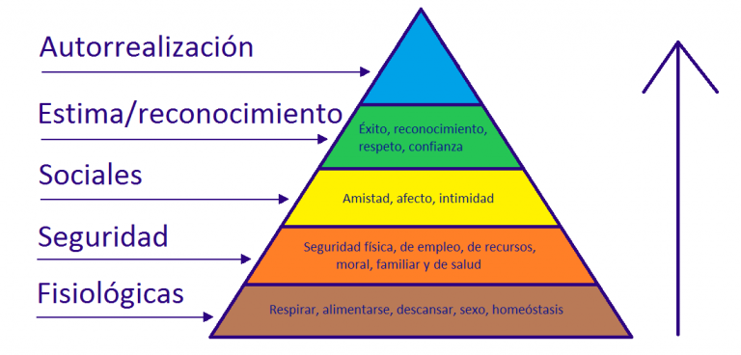

Nota. Representación gráfica de la pirámide de Maslow y sus componentes. Tomado de Pirámide de Maslow, por Economipedia, 2015, Economipedia.com (https://economipedia.com/definiciones/piramide-de-maslow.html). CC BY 2.0

**2.7.1 Necesidad Fisiológica**

Al hablar de necesidad fisiológica se está encaminando a satisfacer un sentimiento de libertad y descanso que brinda la empresa. Al momento de comprar los productos el consumidor adquiere calidad con estándares de producción óptimos lo que conlleva una satisfacción de adquirir partes y accesorios para su vehículo en el cual transporta lo más preciado, su familia.

**2.7.2 Necesidad de Seguridad**

La calidad y los estándares de producción de un producto proveen seguridad a quien adquiere un bien o servicio, dando seguridad física con un estricto control en la cadena de producción haciendo énfasis en la bioseguridad, seguridad ambiental desde la adquisición de la materia prima por parte de los proveedores hasta la entrega de partes para vehículos que brinden recursos al ofrecer al cliente la seguridad de obtener un producto que de seguridad al instalarlo.

Cómo se establece en la definición la seguridad hacia los trabajadores de la empresa, esta va a garantizar mediante el cumplimiento de todas las leyes.

Además de reglamentos del trabajo vigentes en Ecuador, respetando los derechos de los trabajadores, velando por su seguridad física y mental, mediante la firma de un contrato donde especifique lo dicho anteriormente.

**2.7.3 Necesidad Social – Afiliación**

La primera necesidad social es interna y trata sobre propiciar un buen ambiente de trabajo, en el que las habilidades y cualidades de cada empleado sean consideradas igual de valiosas y necesarias para la empresa, sintiéndose así parte de un todo y no piezas individuales que pueden ser descartables en algún momento, además de esto, es necesario incentivar la creatividad y habilidades individuales de cada uno de los trabajadores.

La siguiente es externa y se trata de la relación empresa-clientes. Econoparts Import Group buscará siempre enlazar la confianza y solidaridad, con sus clientes y proveedores a través de una comunicación clara, un proceso de supervisión y control de procesos desde la importación hasta la entrega al cliente, además de una capacitación semestral a nuestro personal, y así poder brindar un servicio de calidad.

**2.7.4 Necesidad de Reconocimiento**

Obteniendo la confianza de los clientes a través de una investigación constante de los diferentes procesos administrativos que ayuden a optimizar y entregar productos de calidad y a tiempo, la entrega de productos finales de primera calidad a precios accesibles para el target al que va dirigido el negocio, se buscara tener éxito y con esto poder satisfacer esta necesidad.

**2.7.5 Necesidad de Autorrealización**

Cumpliendo un óptimo proceso de logística y precios justos coadyuvando a satisfacer la necesidad del consumidor, entregando productos de calidad con estándares de atención al cliente enfocados a cumplir la misión institucional.

**2.8 Localización de la empresa**

Mediante los avances tecnológicos de este milenio se puede definir y ubicar diferentes destinos con solo navegar en el Internet, aprovechando esta tecnología se pone a disposición la ubicación geográfica de las bodegas y oficina.

Es una decisión de tipo estratégico saber y definir la ubicación de la misma. La búsqueda de un espacio óptimo para el negocio requiere poder disponer del conjunto de información adecuada, con clara descripción e información relativa a la oferta de espacios de uso empresarial.

Econoparts Import Group estará ubicado en la ciudad de Quito, provincia de Pichincha, Ecuador. Al sur de la Urbe Chitan y Picoaza (Bodega Nro. 1 y Oficina) sector la Argelia y al norte Lizardo Ruiz Oe 45-57 y Bachiller Guevara Sector Cotocollao (Bodega Nro. 2).

**Figura 2.**

Ubicación

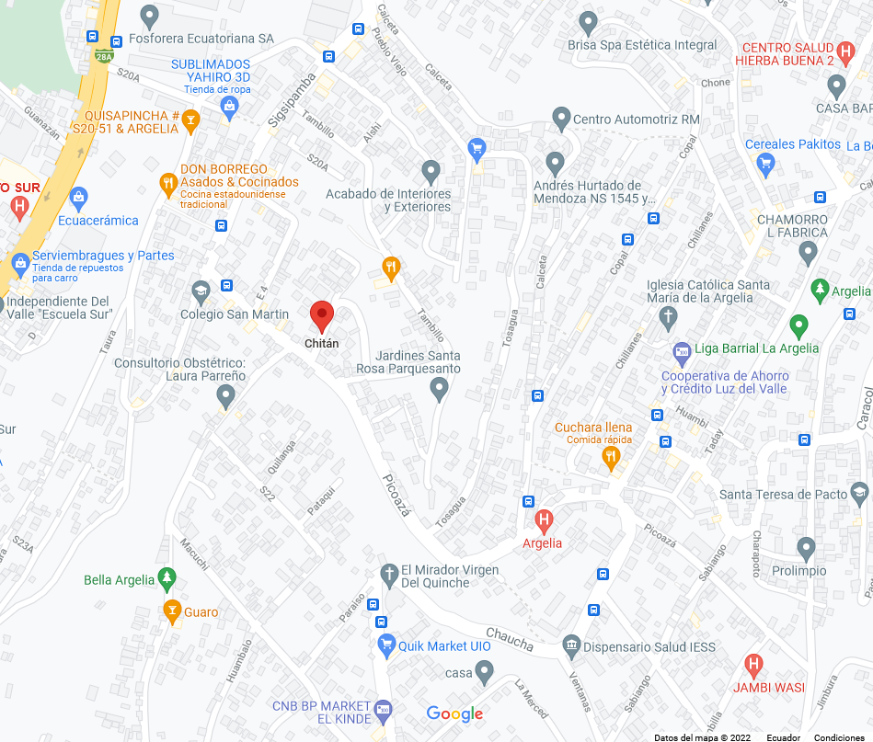

Tomado de Google Maps, 2022, ubicación recuperada de: Google (https://www.google.com/maps/place/Chit%C3%A1n,+Quito+170139/@0.278074,78.5279761,17z/data=!4m8!1m2!2m1!1sChitan+s2084+y+picoaza!3m4!1s0x91d5988c6f81b9e1:0x216db67900d0acfb!8m2!3d-0.2781259!4d-78.5273431). CC BY 2.

**Figura 3.**

Ubicación

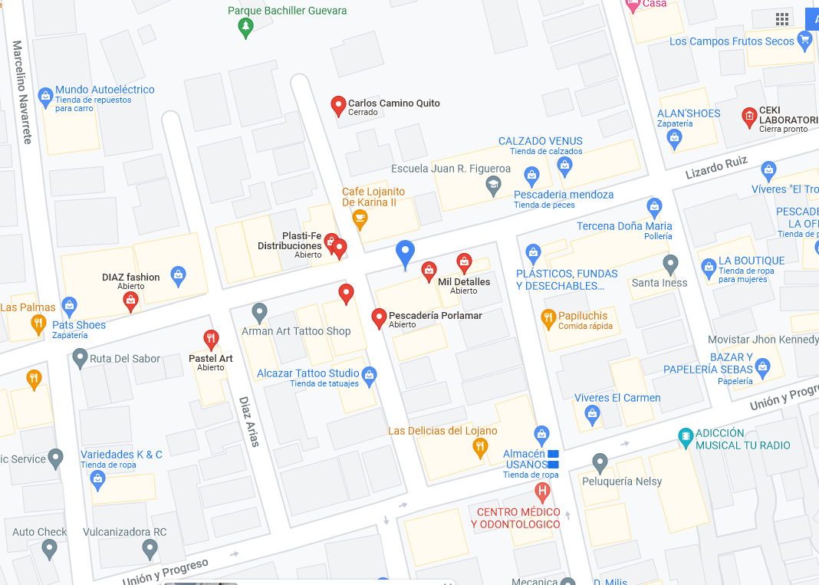

Tomado de Google Maps, 2022, ubicación recuperada de: Google (https://www.google.com/maps/place/Administraci%C3%B3n+La+Delicia/@ 0.1139634,78.4960868,17z/data=!4m8!1m2!2m1!1sLizardo+ruiz+oe4559+y+bachiller+guevara!3m4!1s0x91d5857463c8c8eb:0x62e40fc2ee227837!8m2!3d0.1133702!4d-78.4947992). CC BY 2.0

**2.9 Filosofía Empresarial**

La filosofía de Econoparts Import Group define al conjunto de elementos que establecen las prácticas empresariales que se utilizan para alcanzar los objetivos comerciales esperados. El cual permitirá afianzar las relaciones con sus clientes y definir un ambiente corporativo específico para el crecimiento profesional de la mano de la cultura empresarial y los valores institucionales que guían todas las decisiones de una organización. El objetivo es sentar las bases sobre las que el futuro negocio construirá sus productos y establecerá una cultura organizacional.

**2.9.1 Misión**

La misión de un negocio describe el motivo o la razón de ser de una organización, empresa o institución. Se enfoca en los objetivos a cumplir en el presente. Debe estar definida de manera precisa y concreta para guiar a los colaboradores a las metas trazadas.

Econoparts Import Group tiene como misión proveer a los clientes, una amplia variedad de repuestos para automóviles de alta calidad y un servicio de excelencia, capacitando constantemente a nuestro personal y así brindar una buena asesoría y satisfacer las necesidades de la clientela.

Es una empresa dedicada a atender las necesidades de repuestos y servicios en el mercado automotor a través del mejor equipo humano, brindando un excelente servicio de venta, post venta. Siendo distribuidores de repuestos originales y alternativos de calidad con precios competitivos.

**2.9.2. Visión**

La meta visionaria de cualquier empresa se basa en la visión empresarial es un elemento ligado estrechamente a la identidad moral de un negocio. Se define al futuro cada negocio busca en el mercado en el que ha decidido intervenir e invertir.

La visión empresarial, también llamada visión institucional, es la proyección del futuro de una empresa. Por lo tanto, se trata de una declaración que indica hacia dónde se dirige la empresa a largo, mediano y corto plazo y en qué quiere convertirse en el futuro. La visión empresarialmarca el rumbo del plan de acción, y de esta decisión dependerá en gran medida el rendimiento del negocio y el papel que este ocupará en el mercado.

Econoparts Import Group será la mejor empresa importadora y comercializadora de repuestos automotrices y accesorios en Ecuador brindando un excelente servicio en venta y post-venta, generando valor agregado para los clientes.

De esta manera se alcanzarán las metas trazadas personales y corporativas y ser una empresa consolidada en la venta de partes y accesorios para vehículos a nivel nacional, satisfacer a mediano y largo plazo las necesidades existentes del cliente en el mercado de venta y partes para vehículos livianos. Logrando la integridad y el trabajo en equipo para asegurar el servicio oportuno a los clientes.

**2.10 Objetivos**

**2.10.1 Objetivo General**

Incursionar en la importación, venta y distribución de partes y accesorios para vehículos livianos para el consumo local y nacional.

**2.10.2 Objetivos Específicos**

* Satisfacer las necesidades de los clientes mediante la venta de repuestos que estos necesiten.
* Implementar tecnología de punta para optimizar a través de un portal web los pedidos en línea y satisfacer las necesidades de los clientes.
* Crear empleo mediante la generación de un espacio de trabajo optimo.
* Brindar información segura, verdadera, referente a tiempos de entrega y costos.
* Apuntalar a crear un vínculo cliente- proveedor brindando un servicio personalizado.

**2.10.3 Meta**

Constituir y contribuir con el aporte y conocimiento logrado en varios años de laborar para prestigiosas concesionarias.

De esta manera lograr que el cliente confié y ponga en manos de la empresa lo que para el cliente es un bien, para nosotros es parte de la vida, ya que no existe datos de alguna empresa en la ciudad que se pueda solventar este déficit de partes al menos en un 50 % que se dedique a la comercialización del mismo, los productos en venta poseen y cumplen con todas la normas de control y de calidad exigidas tanto por la legislación de control de Ecuador como de los países del cual son originarios, cabe mencionar que el aporte tanto económico como intelectual es netamente ecuatoriano que brindará un plus adicional al servicio ofrecido.

Por consiguiente, el presente proyecto de modelo de negocio, de una Microempresa dedicada a la importación, venta y distribución de partes y accesorios para vehículos livianos para el mercado nacional y local ubicado en Quito. Cuya factibilidad y propósito primordial es poner al servicio y solventar una necesidad de los consumidores, en esencia factible y rentable, mediante la implementación del mismo pues atendería las necesidades de un importante sector poblacional automotriz con un creciente cuerpo automotriz ya que los recambios de partes son necesarios según medida del crecimiento del parque automotor nacional, a pesar de los acontecimientos mundiales que son de conocimiento público (COVID-19).

**2.10.4 Estrategias**

La estrategia de Econoparts Import Group será la competitiva del negocio al cual se relaciona con aspectos referentes al modo en el que requerimos que se comercialicen los productos. Se involucran estrategias de marketing, campañas, análisis del estado del mercado actual evaluando hacia dónde se dirige la empresa, así como la demanda relativa que puede tener tu producto o servicio y qué apreciaciones existen del consumidor en general de las diferentes marcas actuales en el mercado.

El objetivo es alcanzar, buscar, plantear objetivos a medio plazo que se ajusten a la identidad o valores de la compañía.

Esta reunión de gestiones nos ayudará a que la empresa alcance una ventaja profesional y competitiva. Se distingue del tipo de estrategia corporativa porque se enfoca en diferenciarse y posicionarse en el mercado.

Esta estrategia se caracteriza por ser adaptable a cualquier giro del negocio. Los movimientos serán según las acciones de sus competidores y la orientación del mercado. Las estrategias empresariales del negocio según nuestra perspectiva se caracterizan por ser a mediano plazo.

Entre las empresas multinacionales conocidas que se caracterizan por implementar y utilizar esta estrategia, entre las más importantes son:

* Ryanair (implementa bajos costos).
* BMW (método de diferenciación).
* Inditex (aplica las últimas tendencias a un mejor precio).

**Tabla 1.**

Estrategias de venta

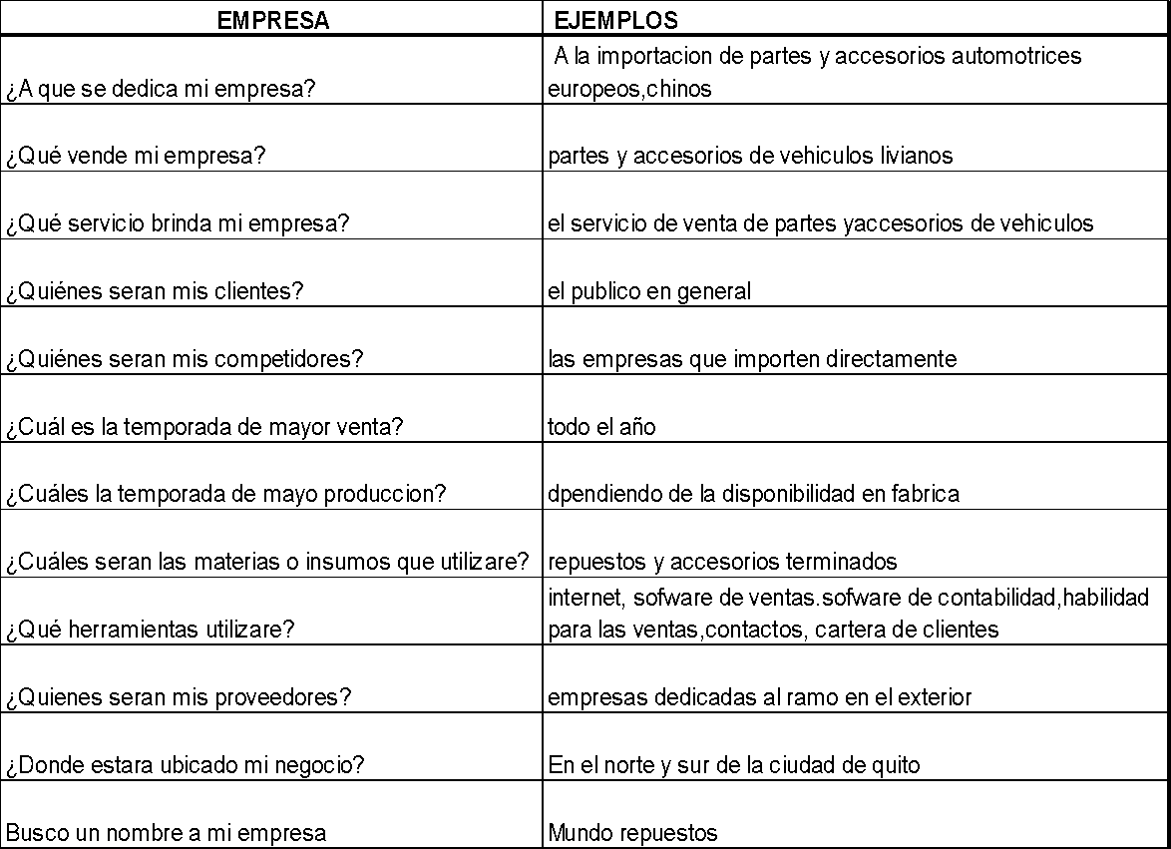

Nota. Tabla que muestra en resumen las estrategias de ventas de la empresa.

Basados en las estrategias a implementar antes mencionadas se pone en consideración, algunos puntos relevantes para que de esta manera se incrementen los ingresos de la empresa y tomara en cuenta las posibles estrategias dependiendo del objetivo deseado:

El primer objetivo se enfocará en la búsqueda de nuevos mercados nacionales, en este caso consumidores que buscan una opción amigable con el medio ambiente, mediante técnicas de segmentación de mercado, pero de manera que estos también requieren de otro tipo de repuestos para así llegar a este grupo social por los dos extremos, por un lado personas que simpatizan con el medio ambiente y que poseen vehículos que requieren hasta cierto punto diferentes tipo de repuestos, cabe recalcar que aquí se debe tomar en cuenta el precio de los productos amigables con el medio ambiente, para que así no se sienta que estos son de menor calidad o que posean un menor precio comparado con productos ya disponibles en el mercado.

Para el segundo objetivo se analizará la posibilidad de incluir un nuevo mercado, el del transporte pesado, para esto se debe realizar un informe de las necesidades que tiene este grupo en particular, el tipo de repuestos más requeridos, además de una nueva campaña publicitaria enfocada en este nuevo mercado. Realizar un análisis de precios con la competencia nos ayudará a planificar estrategias para fijar ciertos precios y estándares de calidad y servicio especializado, así como generar nuevas ideas que se pueden aplicar para llamar la atención en este grupo económico muy importante.

El tercer objetivo y no menos importante analizar y estudiar el incremento y posibles ventas que se pueden obtener del área rural de las diferentes provincias, es importante saber que tan familiarizado se encuentra este mercado con el uso de herramientas tecnológicas que podrían ayudar a los consumidores a adquirir los productos, implementando de barrido como un plan de publicidad enfocada en este sector.

Todo esto como la parte inicial del proceso, más adelante se implementará según los resultados del estudio un posible incremento de presupuesto para la creación de esta rama de ventas todo enfocado a estas estrategias de mercado.

**2.10.5 Políticas**

Estas directrices que serán emitidas por la parte medular de la organización tienen por objetivo cumplir y hacer cumplir las diferentes reglas internas que deben ser cumplidos por los trabajadores y responsabilidades que tiene la empresa hacia sus colaboradores solo de esta manera existirá un correcto convivir y estará acorde las necesidades de la empresa.

Los trabajadores.

* Ser puntuales y responsables con la empresa, cumplir con los horarios, metas y tareas establecidas
* Ser respetuosos con los compañeros y con la empresa.
* Cuidar de su aseo y presentación personal.
* Cumplir estrictamente con las tareas que les sean asignadas a cada uno de los trabajadores.
* Mantener relaciones estrictamente laborales dentro de la empresa, toda relación de índole amorosa está prohibida dentro de las instalaciones.
* No podrán fumar, beber o consumir ningún tipo de sustancia estupefaciente dentro de las instalaciones de la empresa.
* Satisfacer las necesidades de los clientes.

La Empresa.

* Es responsable del bienestar laboral de los trabajadores dentro de las instalaciones de la empresa.
* Es responsable de la seguridad íntegra de los trabajadores y clientes de la empresa.
* Debe siempre cumplir con sus obligaciones: jurídicas, sociales y económicas con los empleados, con los proveedores y con el estado.
* Es responsable de capacitar a todo su personal para que pueda brindar a los clientes un servicio de calidad.
* Mantendrá un alto estándar de calidad constante en sus productos a través de la innovación y la implementación de procesos y sistemas de logística y tener un stock óptimo para obtener una comunicación con todas las áreas de la empresa.

**2.10.6 FODA**

Este tipo de análisis, también llamado análisis DAFO o DOFA, consiste en saber y analizar las posibles debilidades, amenazas, fortalezas y oportunidades de cualquier unidad de negocio. De donde nace su nombre.

Además, es una poderosa herramienta muy importante antes de iniciar cualquier planificación comercial. En este sentido, esto nos ayuda para que una empresa lleve a cabo con éxito dicha operación, antes se deberá conocer la situación presente de su empresa.

El objetivo de este análisis es que el negocio, a partir de la información que arroje esta situación se pueda tomar las decisiones o cambios organizativos que mejoren y se pueda adaptar a las exigencias del mercado y del entorno económico actual.

**Figura 4.**

FODA

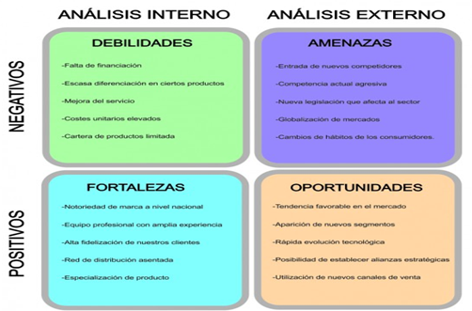

Nota. Ejemplo de Matriz FODA generalizada. Tomado de Matriz de análisis DAFO (FODA), por Roberto Espinosa, 2013, robertoespinosa.es (https://robertoespinosa.es/2013/07/29/la-matriz-de-analisis-dafo-foda/). CC BY 2.0

**2.11 Desarrollo Organizacional**

**2.11.1 Tipo de Estructura**

**Figura 5.**

Estructura Organizacional

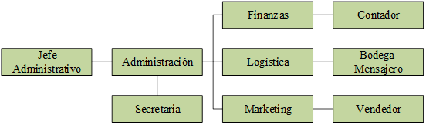

Nota. Representación básica de la estructura organizacional de la empresa.

Se implementará la estructura organizativa horizontal direccionada a la organización (empresa), ya que se ha visto factible e imprescindible eliminar los mandos medios y sus funciones que estos implican, los cuales por ser una microempresa lo más sensato y concreto será no contar con ello por estructura y por ser una empresa que se va a iniciar no amerita este momento contar con ese personal y esto nos ayudará a que fluya y se obtenga un contacto más directo con los colaboradores. Se espera obtener una corta cadena de mando eficiente con un amplio abanico de control de gestión y una óptima comunicación.

La organización será de tipo horizontal estos servicios se sitúan de izquierda a derecha.

**2.11.2 Formalización**

Desde el punto de vista legal es muy importante tener en cuenta los requisitos de creación de la empresa para su correcto funcionamiento, este proceso de formalización ayuda a crecer no importa el tamaño de la empresa, regularizando estos procesos ayuda y abre las puertas para poder acceder muchas más oportunidades ya que el consumidor confía en un comercio legal.

La importancia de mantener desconcentradas las finanzas personales con las de cualquier negocio es considerable ya que pueden existir implicaciones que pueden llegar a lo legal, esto debería ser tomado en cuenta al momento de implementar un negocio. Cuando se crea una empresa, se establece que los bienes pertenecientes al negocio estén separados de los bienes personales, lo que, en caso de quiebra o de algún problema financiero de tu negocio, ayuda, ya que no afectará al patrimonio personal, sino que solamente afectará al patrimonio de tu empresa.

Segundo, al tener un negocio formalizado proyectas al consumidor mayor confianza en el ámbito comercial. Aunque probablemente ya se tenga la confianza de ellos, es mejor formalizar sus procesos esto ayuda mejorar aún más la imagen tu emprendimiento.

Además, te permite construir una imagen concreta frente a tus actuales y potenciales clientes, proveedores, y público en general, lo que ayudará en gran manera al crecimiento profesional e institucional.

Econoparts Import Group será establecida bajo la normativa legal vigente en el Ecuador. La empresa se regirá a manuales de procesos, políticas, normas y estrategias basadas en la misión, visión y metas establecidas, por la cual será creada para su personalización con una identidad propia y una fácil identificación del consumidor, además se tome en cuenta la búsqueda del cumplimiento del principio jurídico vigente, cumpliendo con las obligaciones tanto del ámbito tributario, de seguridad social, con entidades financieras tanto (para el propietario y sus empleados) implementado y siendo justo de legislación laboral vigente.

Los tributos al comercio exterior son derechos arancelarios, impuestos establecidos en leyes orgánicas y ordinarias y tasas por servicios aduaneros.

Para su operación será legalmente constituida y cumplirá con las exigencias solicitadas por los entes de control legal y tributario, para su correcto funcionamiento.

**2.11.3 Centralización – Descentralización**

Econoparts Import Group centrará su funcionamiento en la importación, ventas y distribución de partes y piezas para vehículos livianos, integrando a nuestro cliente a que sea parte del crecimiento empresarial, obteniendo productos de calidad a un precio justo.

La cabeza administrativa tendrá una gestión de puertas abiertas para aunar esfuerzos encaminados a implementar ideas y sugerencias y así contribuir al mejoramiento continuo con procesos claros y concretos beneficiando nuestros clientes ya que obtendrán un plus adicional, la atención del personal será óptima coadyuvando al crecimiento de la confianza del consumidor a la par obtener un crecimiento personal e institucional.

**2.11.4 Integración**

La unión de la institución está basada en el módulo organizativo que se basará en un óptimo y eficaz sistema de logística de importación que permitirá tener en las bodegas el producto solicitado por el cliente, para de esta manera tener un stock por encima de la competencia esto ayudará a atraer clientes satisfechos e incrementar el número de ventas.

**2.12 Organigrama empresarial**

La organización o estructura de cualquier tipo de negocio es muy importante ya que define como los diferentes grupos de trabajo inmersos en su funcionamiento aportan a sus prácticas diarias al crecimiento institucional.

El organigrama implementado de igual manera permite identificar a las empresas que inician comercialmente y a las ya formadas a analizar de manera ordenada todas y cada una de sus procesos laborales muy importantes dentro de la organización representadas gráficamente. Estasdesempeñan una función muy importante y específica dentro de la unidad reflejando la estructura e información de toda la organización.

Existen varios tipos de organigramas según la necesidad de cada organización entre los más importantes y los que tienen connotación están los siguientes:

* Vertical. Organiza la jerarquía de arriba abajo desplegando hacia abajo ésta. Por su sencillez es el más empleado.
* Horizontal. Va de izquierda a derecha, colocando a la [persona responsable](https://www.eae.es/executive-education/master-project-management/presentacion?status=nomenu&c=IB0001M0001) siempre a la izquierda.
* Mixtos. Una mezcla de los dos anteriores que suele ser recomendado para organizaciones con muchos departamentos.
* De bloque. Muy similares a los verticales, pero añadiendo más unidades en espacios más reducidos.
* Circulares. La jerarquía empieza de dentro, hacia afuera, estando en el centro el máximo responsable.

Se decidió utilizar la estructura horizontal ya que es la que más se ajusta a Econoparts Import Group, por la razón que al no existir más colaboradores que los ya mencionados el control lo realizará una sola persona y de esta manera se podrá cubrir las necesidades que tenga la empresa.

**2.12.1 Funciones del personal**

Funcionalmente los cargos a ocupar desde la perspectiva de la competencia requerida por cada uno y según la necesidad del emprendimiento y del giro del negocio el personal y sus funciones todos estos serían los siguientes:

Jefe Administrativo**:** Será delegado del correcto funcionamiento del negocio, con las normas y procedimientos que se establecerán, mediante los cuales serán gestionados para un correcto funcionamiento y control del mismo.

Bodeguero – Mensajero:sus funciones están enfocadasal almacenamiento, despacho, inventarios, limpieza de la bodega y un control ordenado y estricto de las funciones asumidas para este rol.

Cabe recalcar que existen otros roles de importancia para la creación de la empresa como son los vendedores y la secretaria, que de ser necesario se expandirán sus requerimientos de ser necesario en un análisis mas profundo de la creación de dicha empresa.

A continuación, detallo las fichas de actividades y funciones requeridas para el puesto:

Puesto de Jefe Administrativo

Detalles generales del puesto de Jefe Administrativo.

Empresa:

Econoparts Import Group

Unidad administrativa:

Área ejecutiva.

Misión del puesto:

**S**upervisar las funciones delegadas a los empleados para un eficiente manejo general de todas las áreas, solucionar anomalías e inconvenientes presentados en la empresa, atender las quejas que se presenten por parte de los empleados y clientes, coordinar la importación y el almacenamiento del producto responsabilizarse ante la dirección de la empresa, tanto de la distribución del trabajo para los empleados de bodega, ventas, administración

Denominación del puesto:

Jefe Administrativo

Rol del puesto:

Administración y supervisión de procesos de importaciones, logística, bodega, atención al cliente.

Remuneración:

$ 500

Méritos aspectos a considerar

**Tabla 2.**

Méritos aspectos a considerar, Jefe Administrativo

|  |  |  |  |
| --- | --- | --- | --- |
| Instrucción formal | Experiencia | Capacitación | Competencias del puesto |
| Tecnólogo En administración de Empresas | Mínima 1 1/2 año en el cargo de | Técnicas de vanguardia e innovación.  Procesos de servicio y atención al cliente.  Administración de empresas; Técnicas de ventas.  Conocimiento de importaciones y logística.  Dominio de procesos contables, manejo de tarde. | Puntualidad  Respeto  Adaptabilidad.  Análisis de problemas.  Análisis numérico.  Atención al cliente.  Creatividad.  Comunicación  Delegación.  Desarrollo de subordinados.  Tolerancia al estrés.  Liderazgo.  Iniciativa.  Integridad.  Meticulosidad.  Planificación y organización.  Sensibilidad interpersonal.  Trabajo en equipo.  Tenacidad.  Responsabilidad. |

Puesto de Bodeguero

Detalles generales del puesto de Bodeguero.

Empresa:

Econoparts Import Group

Unidad administrativa:

Área Administrativa.

Misión del puesto:

Manejo de bodega stock, inventarios, limpieza, de su sector de trabajo, entrega y despacho a los clientes envió de correspondencia.

Además de solucionar anomalías e inconvenientes presentados en la empresa, atender las quejas que se presenten por parte de los empleados y clientes.

Denominación del puesto:

Bodeguero

Rol del puesto:

Administración de la bodega logística, bodega, despacho del producto, atención al cliente.

Remuneración:

$ 425

Méritos aspectos a considerar

**Tabla 3.**

Méritos aspectos a considerar, Bodeguero

|  |  |  |  |
| --- | --- | --- | --- |
| Instrucción formal | Experiencia | Capacitación | Competencias del puesto |
| Bachiller Técnico | Mínima 1 1/2 año en el cargo de | Técnicas de vanguardia e innovación.  Procesos de servicio y atención al cliente.  Técnicas de ventas.  Conocimiento de importaciones y logística.  Dominio de procesos contables, manejo de kardex. | Puntualidad  Respeto  Adaptabilidad.  Análisis de problemas.  Análisis numérico.  Atención al cliente.  Creatividad.  Comunicación  Delegación.  Desarrollo de subordinados.  Tolerancia al estrés.  Liderazgo.  Iniciativa.  Integridad.  Meticulosidad.  Planificación y organización.  Sensibilidad interpersonal.  Trabajo en equipo.  Tenacidad.  Responsabilidad. |

**3. INVESTIGACIÓN DE MERCADOS Y MARKETING**

**3.1 Objetivo de mercadotecnia**

Según los conocimientos impartidos la mercadotecnia se podría definir como como la actividad mediante la cual un negocio/empresa determina que un sector de la población requiere de un producto o servicio, además de cómo dar a conocer un producto que se ofrezca a la misma. Esta actividad tiene como objetivo final entender el mercado como sus consumidores.

Bajo esta premisa Econoparts Import Group implementará una campaña de marketing enfocada a atraer clientes, que consigan al adquirir productos ofreciendo y garantizando calidad, precio, puntualidad con canales información físicos y digitales que nos permitan llegar y concretar para satisfacer la necesidad de nuestros con el plus de entablar una relación más cálida y perpetua con nuestros consumidores.

**3.2 Investigación de mercado**

Se considera a la investigación de mercados como la técnica mediante la cual se crean bases de datos y que posteriormente se pueden analizar para llegar a conclusiones, se usan por lo general para la toma de decisiones. ("Investigación de Mercados | QuestionPro", 2016)

Al realizar el estudio de mercado se determinaron las fallas de procesos de la competencia y ubicar nuevos competidores en esta rama queremos implementar un giro de atención al cliente en el cual sepa que está atendido y su producto estará su disposición como lo acordamos ofreciendo precios y calidad competitivos con el mercado.

Competitivamente el análisis debe ser enfocado desde un ámbito de investigación de seguimiento continuo, aprovechando las aristas que dejan nuestros competidores por más insignificantes que sean.

Esto es una oportunidad para ofrecer mejores servicios, mejores productos a nuestros clientes, sin despreocuparse de la competencia ya que al observarlos se aprende y de esta manera se optimizarán los esfuerzos de la empresa, y de esta manera capta y fideliza a los clientes actuales y logra incrementar nuevos y de esta manera se proyecta hacer crecer el negocio.

Las estrategias de venta y marketing a implementar son focalizadas e implementadas a abastecer y distribuir directamente a los diversos canales definidos con anterioridad a nivel nacional sabiendo de las falencias existentes en el mercado se adjudicará y se ofrecerá un stock de partes y piezas a los grandes socios de la empresa como lo son los grandes concesionarios existentes en nuestro país. Se implementará un tipo de venta a clientes específicos que necesitan una pieza automotriz específica, ya que pondremos nuestro negocio en redes sociales, página web creada para este efecto.

La encuesta ayudará a definir ciertos criterios y necesidades de los clientes los cuales al momento de adquirir un repuesto para su vehículo no lo encuentran y los grandes concesionarios no lo distribuyen, o no está disponible en el mercado a pesar de existir vehículos que no son muy antiguos en el parque automotor local y nacional.

**3.3 Modalidad**

La encuesta es una herramienta muy útil en el momento de necesitar obtener la recolección de datos. Para la obtención de los resultados esperados, se necesita que se realicen cuidadosamente. Al realizar este proceso se deben definir los objetivos de la investigación.

Se implementará los cuestionarios abiertos, estos se aplicarán para recabar datos de sus experiencias y el sentir sobre un tema a preguntar, además de preguntas cerradas las cuales como objetivo es tener el control de lo que se preguntan y lo que se desea saber.

La recolección de datos se realizará vía digital, por este medio de una muestra definida se alcanzará a definir cuál es la molestia más recurrente y solucionarlo, de igual forma mejorar las perspectivas que tenga el consumidor en lo referente a la adquisición de partes y accesorios para vehículos livianos.

**Tabla 4.**

Método de encuesta directa

|  |  |  |
| --- | --- | --- |
| **Método de recolección** | **Ventajas** | **Desventajas** |
| Encuestas Web/Online | Un costo barato, puede auto administrarse, muy baja probabilidad de errores de datos | No todos los clientes pueden tener una dirección de correo electrónico o estar en Internet, los clientes pueden ser cautelosos al divulgar información online. |

Nota. Ventajas y desventajas del tipo de encuesta seleccionada.

**3.4 Plan de Encuesta Directa**

Una encuesta directa se define como una en la cual las respuestas alcanzan los objetivos previamente planteados, debido a que sus preguntas son directas, y gracias a ello se obtienen respuestas preestablecidas. ("Conoce más sobre qué es una encuesta directa", 2022)

Definiendo el plan de negocio, a continuación se pone a su discreción la encuesta forma directa que se realizó a personas que poseen vehículos y que algún momento han adquirido partes y accesorios para vehículos livianos me marcas asiáticas, europeas y americanas, se pone en contexto la emergencia sanitaria por el (COVID 19), por lo tanto, se realizó vía redes sociales definiendo los gustos y necesidades de posibles compradores de este segmento del mercado se tomó esta muestra a individuos para su estudio a personas de distintas edades del distrito metropolitano de Quito y de distintas ciudades que corresponden al Ecuador continental.

Este tipo de encuesta es directa y simple es un tipo de método que sólo deja a los encuestados contestar preguntas cerradas y básicas. El principal atributo de este método es que es que cada muestra tiene la misma posibilidad de ser elegida aleatoriamente por el encuestador.

$$n=\frac{N*{\left(Z\right)}^{2}*P*Q}{{(e)}^{2}*\left(N-1\right)+{\left(Z\right)}^{2}*P*Q}$$

Fórmula tamaño de muestreo

N= 100, Población segmentada

Z= Nivel de confianza 95% (1.95)

P= 5% o 0.05

Q= 95% o 0.95

E= 3% (0.03)

n= Tamaño de la muestra

$$n=\frac{100*{\left(1.95\right)}^{2}*0.05*0.95}{{(0.03)}^{2}*\left(100-1\right)+{\left(1.95\right)}^{2}*0.05*0.95}$$

$n=66.966$ o 67 personas

Se realizó el envío de la encuesta directa por medio digital a 100 personas, según la fórmula implementada deberían responder 67 encuestados para un margen aceptable.

Link: https://forms.gle/6qVR4uYkUCCQqR3B7

**3.5 Ejemplo Encuesta**

Ver Anexo 1

**3.6 Análisis de las encuestas**

Pregunta 1.

**Tabla 5.**

Pregunta 1

|  |  |  |
| --- | --- | --- |
| **¿Al adquirir repuestos para tu vehículo que buscas en tu distribuidor?** | | |
| **RESPUESTA** | **CANTIDAD** | **PORCENTAJE** |
| Repuestos de calidad | 45 | 67% |
| Repuestos genéricos | 2 | 3% |
| Repuestos que funcionen | 4 | 6% |
| Repuestos con certificación de calidad | 16 | 24% |
| TOTAL | 67 | 100% |

Nota. Resultados Pregunta 1. Bolaños, M (2022). *Al adquirir repuestos para tu vehículo ¿que buscas en tu distribuidor? Quito*

**Figura 6.**

Pregunta 1, Gráfico.

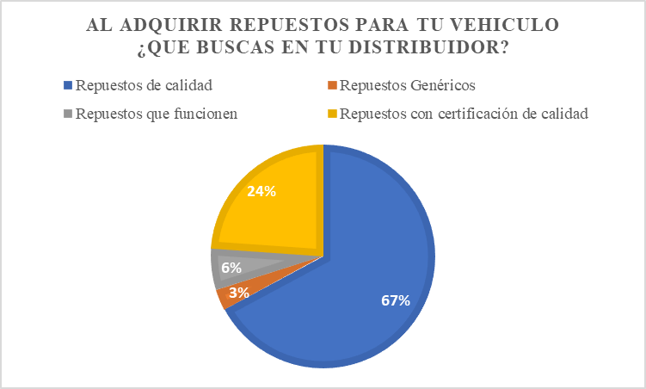

Nota. Representación Gráfica de datos pregunta 1. Bolaños, M. (2022). *Pregunta 1, gráfico columna. Quito*

Análisis:Aquí se destaca en con uno 67% la preferencia del mercado objetivo es que los repuestos posean una calidad aceptable, seguido de una preferencia por que estos posean certificación de la misma.

Pregunta 2.

**Tabla 6.**

Pregunta 2

|  |  |  |
| --- | --- | --- |
| **¿Al adquirir partes para tu vehículo buscas?** | | |
| **RESPUESTA** | **CANTIDAD** | **PORCENTAJE** |
| Precio | 27 | 40% |
| Puntualidad | 0 | 0% |
| Calidad | 40 | 60% |
| TOTAL | 67 | 100% |

Nota. Resultados Pregunta 2. Bolaños, M (2022). *¿Al adquirir partes para tu vehículo que buscas? Quito*

**Figura 7.**

Pregunta 2, Gráfico.

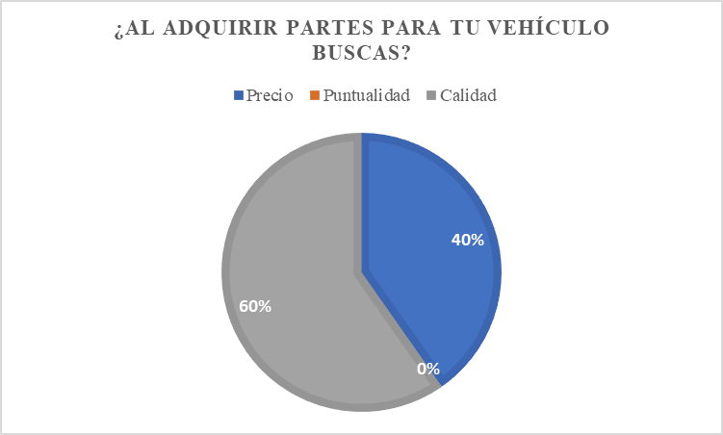

Nota. Representación Gráfica resultados pregunta 2. Bolaños, M. (2022). *Pregunta 2, gráfico columna. Quito*

Análisis:Aquí se destaca la preferencia del mercado objetivo a que los productos nuevamente posean una buena calidad, además de poseer un precio acorde al mercado actual y poder adquisitivo de la población.

Pregunta 3.

**Tabla 7.**

Pregunta 3

|  |  |  |
| --- | --- | --- |
| **¿Cada vez que necesitas adquirir partes para tu vehículo lo tienen en stock?** | | |
| **RESPUESTA** | **CANTIDAD** | **PORCENTAJE** |
| SI | 41 | 61% |
| NO | 26 | 39% |
| TOTAL | 67 | 100% |

Nota. Resultados Pregunta 3. Bolaños, M (2022). *¿Cada vez que necesitas adquirir partes para tu vehículo lo tienen en stock? Quito*

**Figura 8.**

Pregunta 3, Gráfico.

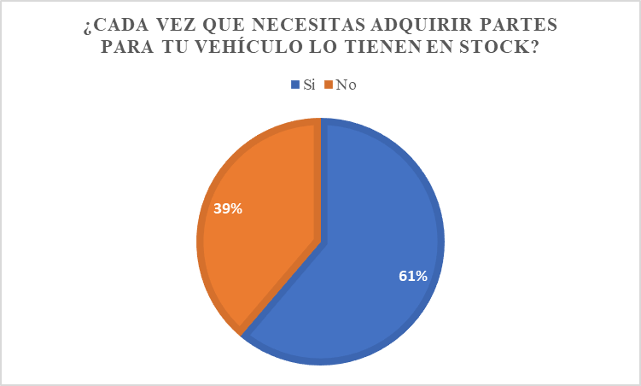

Nota. Representación Gráfica resultados pregunta 3. Bolaños, M. (2022). *Pregunta 3, gráfico columna. Quito*

Análisis:De los encuestados el 61 %, en sus consumos para adquirir esta clase de productos ha obtenido una respuesta satisfactoria de sus proveedores y el 39 % es el margen que Econoparts desea incursionar en este segmento del mercado para de alguna manera solventar el mercado local y nacional.

Pregunta 4.

**Tabla 8.**

Pregunta 4

|  |  |  |
| --- | --- | --- |
| **¿Te gustaría recibir tu compra donde tú lo necesites?** | | |
| **RESPUESTA** | **CANTIDAD** | **PORCENTAJE** |
| SI | 65 | 97% |
| NO | 2 | 3% |
| TOTAL | 67 | 100% |

Nota. Resultados Pregunta 4. Bolaños, M (2022). *Te gustaría recibir tu compra donde tú lo necesites. Quito*

**Figura 9.**

Pregunta 4, Gráfico.

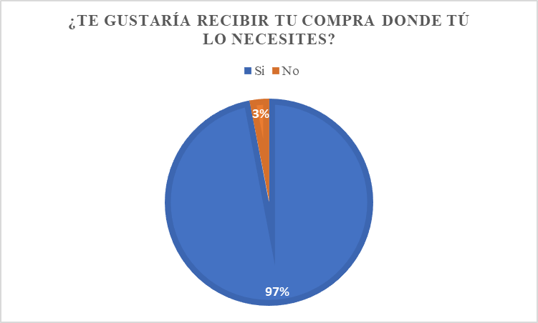

Nota. Representación Gráfica resultados pregunta 4. Bolaños, M. (2022). *Pregunta 1, gráfico columna. Quito*

Análisis:Al encaminar y analizar los encuestados tienen una preferencia del servicio preferencial sea a su domicilio. Oficina, taller o al sitio donde se ubique el cliente con un el 97 %, al 3 % que le es irrelevante la entrega personalizada.

Pregunta 5.

**Tabla 9.**

Pregunta 5

|  |  |  |
| --- | --- | --- |
| **¿Crees que el precio influye al realizar una compra?** | | |
| **RESPUESTA** | **CANTIDAD** | **PORCENTAJE** |
| SI | 62 | 93% |
| NO | 5 | 7% |
| TOTAL | 67 | 100% |

Nota. Resultados Pregunta 5. Bolaños, M (2022) ¿Crees *que el precio influye al realizar una compra? Quito*

**Figura 10.**

Pregunta 5, Gráfico.

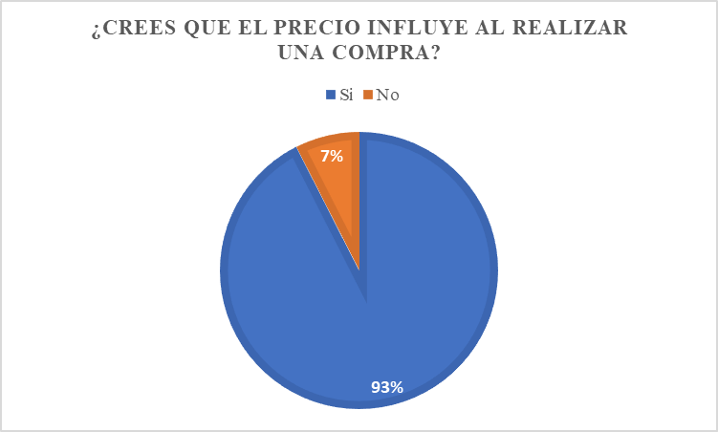

Nota. Representación Gráfica resultados pregunta 5. Bolaños, M. (2022). *Pregunta 5, gráfico columna. Quito*

Análisis: los datos arrojados nos ayudan a saber que el 90 % de la muestra encuestada prefiere el precio antes de realizar la compra, el 10 % restante no tiene inconveniente en pagar un producto más costoso, con este el margen Econoparts encaminara en ofrecer mejores precios con un producto de calidad.

Pregunta 6.

**Tabla 10.**

Pregunta 6

|  |  |  |
| --- | --- | --- |
| **¿Qué canal de contacto te gustaría utilizar al realizar tu compra?** | | |
| **RESPUESTA** | **CANTIDAD** | **PORCENTAJE** |
| Atención personal | 51 | 76% |
| Atención online | 15 | 22% |
| Atención vía Zoom | 1 | 2% |
| TOTAL | 67 | 100% |

Nota. Resultados Pregunta 6. Bolaños, M (2022). *¿Qué canal de contacto te gustaría utilizar al realizar tu compra? Quito*

**Figura 11.**

Pregunta 6, Gráfico.

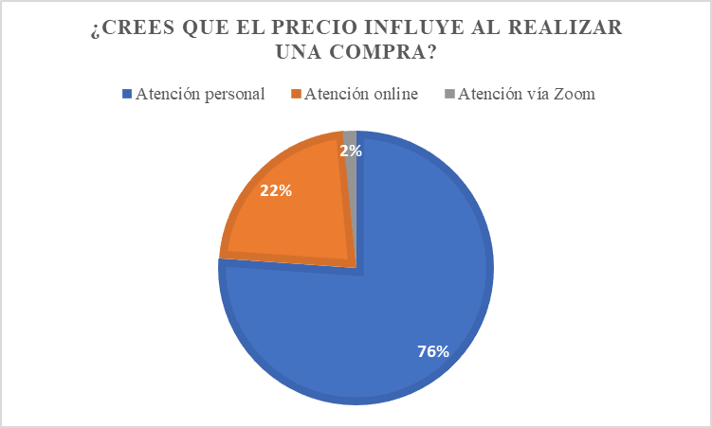

Nota. Representación Gráfica resultados pregunta 6. Bolaños, M. (2022). *Pregunta 1, gráfico columna. Quito*

Análisis:Esta muestra nosda a conocer los canales de compra que son preferentes para nuestros posibles clientes, la atención personal con el 78 %, Seguido de la vía online 20 %, y la vía zoom con el 2%, nos indica que el cliente prefiere un trato personal y directo con su distribuidor, esto nos permitirá entablar una relación más larga y duradera con el consumidor.

Pregunta 7.

**Tabla 11.**

Pregunta 7

|  |  |  |
| --- | --- | --- |
| **¿Te gustaría recibir nuestras promociones y beneficios?** | | |
| **RESPUESTA** | **CANTIDAD** | **PORCENTAJE** |
| SI | 63 | 94% |
| NO | 4 | 6% |
| TOTAL | 67 | 100% |

Nota. Resultados Pregunta 7. Bolaños, M (2022). *¿Te gustaría recibir nuestras promociones y beneficios? Quito*

**Figura 12.**

Pregunta 7, Gráfico.

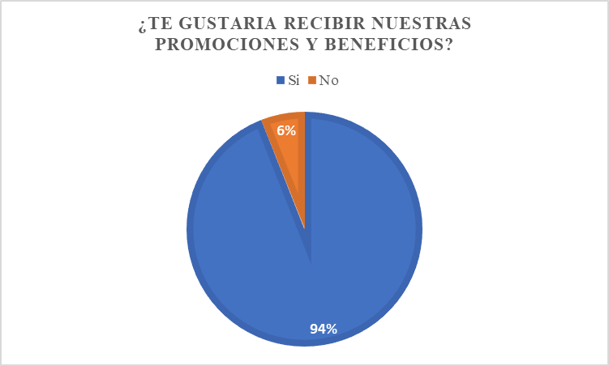

Nota. Representación Gráfica resultados pregunta 7. Bolaños, M. (2022). *Pregunta 1, gráfico columna. Quito*

Análisis:De los encuestados tenemos un resultado del 95% que nuestros posibles clientes quieren recibir nuestra información referente a la negativa del 5% para recibir este tipo de información de promociones y beneficios que implementaremos para dar a conocer que estaremos gustosos de dar a conocer nuestras ventajas y compromisos con los clientes.

Pregunta 8.

**Tabla 12.**

Pregunta 8

|  |  |  |
| --- | --- | --- |
| **¿Considera adquirir nuestros productos al crear nuestra tienda?** | | |
| **RESPUESTA** | **CANTIDAD** | **PORCENTAJE** |
| SI | 66 | 99% |
| NO | 1 | 1% |
| TOTAL | 67 | 100% |

Nota. Resultados Pregunta 8. Bolaños, M (2022). *¿Considera adquirir nuestros productos al crear nuestra tienda? Quito*

**Figura 13.**

Pregunta 8, Gráfico.

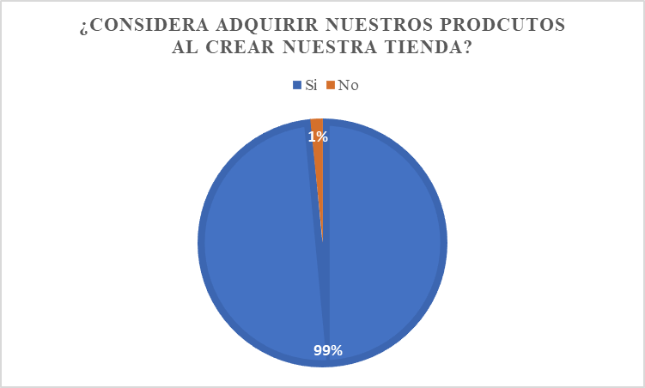

Nota. Representación Gráfica resultados pregunta 8. Bolaños, M. (2022). *Pregunta 1, gráfico columna. Quito*

Análisis:Esta pregunta se encamina a indagar si el cliente consumiría nuestros productos tenemos una respuesta favorable con el 99 %, esto nos confirma que podríamos ser parte de la oferta y demanda y satisfacer la demanda insatisfecha. Tanto local como nacional existen en esta rama del negocio de la venta de partes y accesorios para vehículos livianos.

Pregunta 9.

**Tabla 13.**

Pregunta 9

|  |  |  |
| --- | --- | --- |
| **¿Consideras que tener un stock óptimo de partes y accesorios es importante para adquirir un producto?** | | |
| **RESPUESTA** | **CANTIDAD** | **PORCENTAJE** |
| SI | 67 | 100% |
| NO | 0 | 0% |
| TOTAL | 67 | 100% |

Nota. Resultados Pregunta 9. Bolaños, M (2022). *¿*Consideras *que tener un stock óptimo de partes y accesorios es importante para adquirir un producto? Quito*

**Figura 14.**

Pregunta 9, Gráfico.

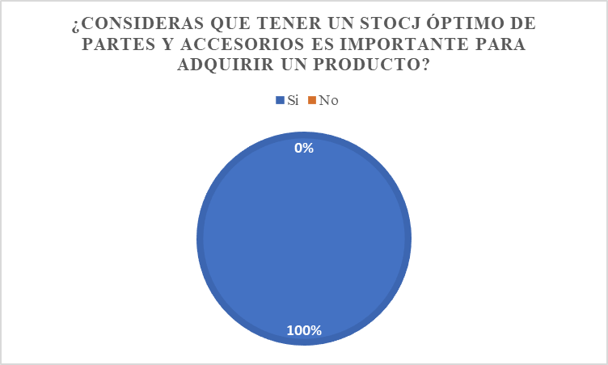

Nota. Representación Gráfica resultados pregunta 9. Bolaños, M. (2022). *Pregunta 1, gráfico columna. Quito*

Análisis:Los datos de la encuesta sobre esta pregunta que es parte fundamental del plan de negocio que es tener abastecido a nuestro negocio, entregando un stock óptimo o aprovisionar de lo que vuestros consumidores necesiten el porcentaje del 100% sugiere que el cliente anhela tener el producto cuando lo solicite.

Pregunta 10.

**Tabla 14.**

Pregunta 10

|  |  |  |
| --- | --- | --- |
| **¿La forma de pago frecuente para este tipo de compras lo realizas en?** | | |
| **RESPUESTA** | **CANTIDAD** | **PORCENTAJE** |
| Tarjeta de crédito | 29 | 43% |
| Transferencia | 12 | 18% |
| Efectivo | 25 | 37% |
| Otra forma de pago | 1 | 2% |
| TOTAL | 67 | 100% |

Nota. Resultados Pregunta 10. Bolaños, M (2022). *¿La forma de pago frecuente para este tipo de compras lo realizas en*? *Quito*

**Figura 15.**

Pregunta 10, Gráfico.

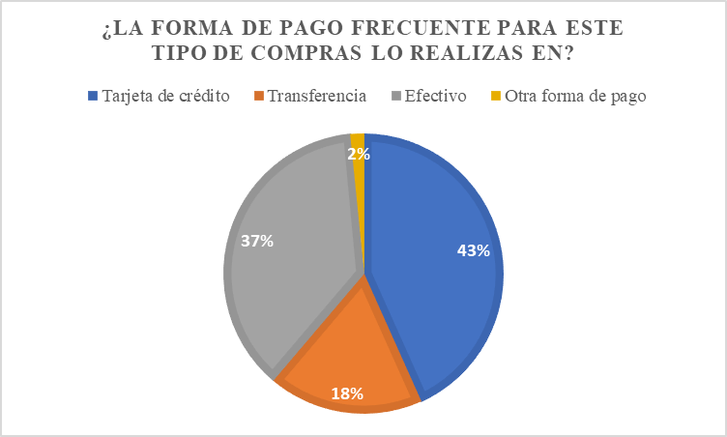

Nota. Representación Gráfica resultados pregunta 10. Bolaños, M. (2022). *Pregunta 10, gráfico columna. Quito*

Análisis: Con los datos recabados sobre la información referente a las formas monetarias de pagar un bien o servicio, se estableció que con tarjeta de crédito es de 40 %, seguido del 35 % correspondiente al pago efectivo, y la transferencia con un 23%.

**3.6.1 Análisis General**

Tomando en consideración varios resultados en cifras de este proceso de encuesta relacionado a las necesidades del consumidor, referente a la comercialización de partes y accesorios para vehículos livianos de diferentes marcas existentes en el mercado, con este análisis lo que buscamos es implementar y dar forma a los requerimientos que los potenciales clientes ponen en contexto.

Según los datos arrojados se pone a su discreción que los encuestados mayores de edad, propietarios de vehículos nuevos y usados, residentes en ciudades de Ecuador, se observa que los usuarios encuestados tienen preferencias marcadas, la calidad un punto relevante al momento de adquirir un producto, seguido el momento de consultar sobre un producto lo tenga en stock sea un una pequeña tienda o un gran distribuidor, hoy en día con lo acontecido con la pandemia mundial del COVID 19 y en el futuro el cliente tendrá la opción y la necesidad que se le entregue lo adquirido donde lo necesite, esta decisión debe estar disponible en el momento de comprar un bien, ya que va de la mano con el valor referente a la competencia que tiene el mismo producto, además del trato con el consumidor se requiere tener un trato personal hacia el consumidor, al encuestar a los usuarios se definió que el cliente recibirá beneficios y promociones, esto con el afán de tener informado sobre la ventajas y servicios que ofrece la empresa.

Lo más relevante de este proceso es que los encuestados al implementar este emprendimiento estarían dispuestos a adquirir los productos confirmando así la confianza hacia el enfoque plasmado en este documento, el mejoramiento continuo obliga a mejorar e implementar actividades y procesos para tener un stock de partes inmejorable y así satisfacer las necesidades del consumidor final, dar al cliente la facilidad de comprar por medios electrónicos óptimos y seguros es una de las metas y asegurarnos que el cliente se sienta seguro al realizar transacciones electrónicas.

Seguros de los conocimientos sobre el tema que posee la empresa sobre partes y accesorios, los datos arrojados ayudan a estar claros que la implementación de plan de negocio será un éxito, además es viable para cumplir los objetivos personales y corporativos.

**3.7 Entorno empresarial**

El entorno empresarial se puede definir como todos los factores externos que afectan a una empresa, por ello de manera organizada una empresa interactúa con su alrededor. Algunos de estos agentes con los que interactúa pueden ser los proveedores, clientes, la tecnología, entre otros. (Cajal, 2018).

El entorno empresarial es la unión de los agentes que intervienen en la actividad de una empresa. Estos son los de origen interno o externo y son de diferente entorno. Este tiene dos análisis el microentorno y del macro entornó de cualquier negocio siendo este relevante e importante para Econoparts Import Group este estudio es primordial para delinear métodos de intervención oportuna y definir procesos correctivos o preventivos.

**3.7.1 Micro entornó**

Microentorno se define como los factores que influyen de manera más cercana a una empresa, la empresa puede manipular en ocasiones estos factores. (Westreicher, 2020)

Econoparts Import Group considera su micro entorno a todo aquello que le rodea sobre lo cual hay un control adecuado. Se definió los elementos del microentorno del negocio que definen su situación, se debe estudiar el comportamiento de todos ellos, que serán similar para todas las empresas de un mismo giro del negocio o actividad que se realicen, se definirán y analizarán los siguientes:

* Clientes.
* Proveedores.
* [Competencia.](https://www.gestion.org/10-estrategias-para-superar-a-tu-competencia/)

**Figura 16.**

Esquema microentorno Econoparts Import Group

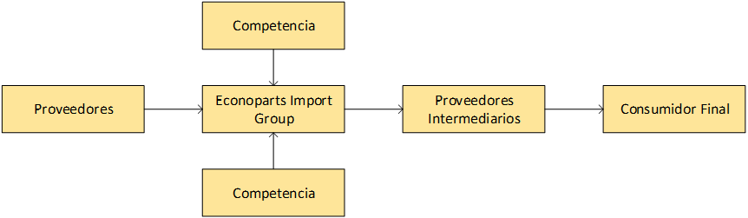

Nota. Representación básica microentorno de la empresa.

**Figura 17.**

Ubicación.1



Tomado de Google Maps, 2022, ubicación recuperada de: Google (https://www.google.com/maps/place/Chit%C3%A1n,+Quito+170139/@0.278074,78.5279761,17z/data=!4m8!1m2!2m1!1sChitan+s2084+y+picoaza!3m4!1s0x91d5988c6f81b9e1:0x216db67900d0acfb!8m2!3d-0.2781259!4d-78.5273431). CC BY 2.

**Figura 18.**

Ubicación 2



Tomado de Google Maps, 2022, ubicación recuperada de: Google (https://www.google.com/maps/place/Administraci%C3%B3n+La+Delicia/@

* **Competencia directa.**

Existen varios proveedores que están dedicados a la venta de partes y accesorios para vehículos livianos principalmente en la ciudad de Quito donde estarán ubicadas nuestra oficina y bodega. La evaluación realizada fue en torno a la competencia directa los parámetros que se tomaron en cuenta fueron: el tipo de distribución, la categoría y los productos que se ofrecían.

Para Econoparts Import Group el esquema de competencia ya establecido de locales comerciales y distribuidores comerciales (concesionarios) no es el adecuado, se conoce la problemática que tienen estos comercios.

Con esa premisa vamos a implementar un comercio directo a los proveedores nacionales, de esta misma forma se implementarán las ventas directas de nuestras bodegas al consumidor final mediante canales de ventas digitales virtuales con entrega a los clientes dependiendo de su necesidad.

* **Competencia indirecta.**

Colateralmente existen algunos establecimientos que giran en torno a las unidades de abastecimiento de la empresa considerando a estas como competencia indirecta en estos sectores adyacentes.

Ya que la atención al consumidor tendrá otro giro de interés se lo considera muy importante, pero no es primordial en el proyecto de negocio.

* **Sustitutos.**

Este tipo de producto que se va a distribuir tiene varios sustitutos en el mercado algunos sin normas de calidad, sin garantía, sin una preferencial atención al cliente, no se considera que puedan sustituir los productos que oferta la empresa, ya parte el servicio es optimizar nuestro stock y de esta manera brindar un servicio preferencial al consumidor y a nuestros intermediarios.

* **Proveedores**.

Se toma muy en cuenta que la calidad de los productos que ofrecerá es uno de los principios fundamentales con los que funciona Econoparts Import Group, se trabaja con proveedores internacionales reconocidos y de confianza a nivel mundial. Se adjunta cotización del producto (Anexo 2)

**Tabla 15.**

Proveedores.

|  |  |  |  |
| --- | --- | --- | --- |
| Tabla de proveedores | | |  |
| Producto | | |  |
| Proveedor | Descripción proveedor | Tipo de Producto | Calificación |
| Shandong Imex Trading Co., Ltd. | Productos de calidad  Varios años de experiencia en el mercado  Facilidades de pago (crédito)  Envío internacional.  Garantía y Certificación ISO | Venta de partes y accesorios para vehículos asiáticos y europeos | Excelente |
| Diangsen-auto.com | Productos de calidad  Varios años de experiencia en el mercado  Facilidades de pago (crédito)  Envío internacional.  Garantía y Certificación ISO | Venta de partes y accesorios para vehículos asiáticos y europeos | Muy Bueno |
| Meyle | Productos de calidad  Varios años de experiencia en el mercado  Facilidades de pago (crédito)  Envío internacional.  Garantía y Certificación ISO | Venta de partes y accesorios para vehículos asiáticos y europeos | Excelente |
| Cnfastwin | Productos de calidad  Varios años de experiencia en el mercado  Facilidades de pago (crédito)  Envío internacional.  Garantía y Certificación ISO | Venta de partes y accesorios para vehículos asiáticos y europeos | Excelente |
| Anhui Ruiman Auto Parts Trading Co., Ltd. | Productos de calidad  Varios años de experiencia en el mercado  Facilidades de pago (crédito)  Envío internacional.  Garantía y Certificación ISO | Venta de partes y accesorios para vehículos asiáticos y europeos | Excelente |
| Frey Auto Parts | Productos de calidad  Varios años de experiencia en el mercado  Facilidades de pago (crédito)  Envío internacional.  Garantía y Certificación ISO | Venta de partes y accesorios para vehículos asiáticos y europeos | Excelente |

Nota. Lista de Proveedores. Bolaños. M (2022). *Proveedores.* Quito.

* **Intermediarios.**

Econoparts Import Group comercializará sus productos de forma directa al consumidor y de igual forma distribuirá a los proveedores locales y nacionales comercios que distribuyen el producto.

* **Clientes.**

Econoparts Import Group orientará su giro comercial a la atención directa al cliente y a sus familias, incluyendo grupos de amigos que sean propietarios de vehículos livianos los cuales en algún momento tendrá la necesidad de un recambio de partes y accesorios automotrices, con el fin de satisfacer las múltiples carencias del mercado en torno a estos productos queremos obtener un stock óptimo y una distribución tanto en logística como ventas.

Desarrollando estos procesos se ofrecerán productos con valores agregados tanto en garantía, calidad con una cadena de valor enfocada a la atención vía digital y personal al consumidor final y a nuestros distribuidores.

**3.7.2 Macroentorno**

Macroentorno se define como los factores que influyen de manera más externa a una empresa, la empresa no puede manipular estos factores. (Westreicher, 2020).

Son aquellos factores sobre los que Econoparts Import Group no tiene control directo y que van a influir en el normal funcionamiento del establecimiento.

**Figura 19.**

Esquema macroentorno Econoparts Import Group

Econoparts Import Group

Factor Político

Factor Económico

Factor Socio- cultural

Factor Tecnológico

Nota. Representación básica del macroentorno. Bolaños. M. (2022). *Esquema macroentorno Econoparts Import Group*. Quito.

* **Factor Político**

Ecuador pasa actualmente por unas series de alteraciones políticas, económicas, sanitarias que vienen afectando el consumo nacional e internacional coadyuvando el comercio y todos sus procesos y micro procesos internos y externos cuyo futuro a corto, mediano y largo plazo contribuirá a fomentar un futuro promisorio.

Mediante varios procesos administrativos de control, jurídicos, tributarios del gobierno de turno ha dispuesto normalizar y regularizar, que tiene como objeto incrementar y ayudar al cambio de la matriz productivo proponiendo optimizar y minimizar ciertos procesos administrativos y tributarios sean más sencillos y con menos trabas lo cual beneficiara a las pequeñas y grandes industrias las cuales sean creadas para fomentar la producción nacional lo cual incrementa plazas de empleo y coadyuvará al crecimiento de exportaciones e importaciones y fomentar los productos que se produzcan en el país.

Es el régimen aduanero de ingreso definitivo de mercancías importadas desde el extranjero o desde una Zona Especial de Desarrollo Económico pueden circular libremente en el territorio aduanero, con el fin de permanecer en él de manera definitiva, luego del pago de los derechos e impuestos a la importación, recargos y sanciones, cuando hubiere lugar a ellos, y del cumplimiento de las formalidades y obligaciones aduaneras. ("Autorización de ingreso de mercancías acogidas al Régimen de Importación para el consumo | Ecuador - Guía Oficial de Trámites y Servicios", 2021).

El procedimiento para importar se obtuvo de la página siguiente y textualmente:

Pueden importar todas las Personas Naturales o Jurídicas, ecuatorianas o extranjeras radicadas en el país que hayan sido registrados como importador en el sistema ECUAPASS y aprobado por el Servicio Nacional de Aduanas del Ecuador. A continuación, una vez gestionado el RUC en el Servicio de Rentas Internas, se deberá:

Adquirir el Certificado Digital para la firma electrónica y autenticación otorgado por las siguientes entidades:

* Banco Central del Ecuador
* Security Data

Siguiente paso:

Registrarse en el portal de ECUAPASS en el cual podremos realizar los siguientes procedimientos en el cual podremos:

* + Actualizar base de datos
  + Crear usuario y contraseña
  + Aceptar las políticas de uso
  + Registrar firma electrónica

Para determinar el valor a pagar de los diferentes tributos al comercio exterior es necesario conocer la clasificación arancelaria del producto importado. En el caso de que cuente con la subpartida específica del producto a importar, realice la consulta de la misma en el Arancel Nacional. Los tributos al comercio exterior son derechos arancelarios, impuestos establecidos en leyes orgánicas y ordinarias y tasas por servicios aduaneros.

AD-VALOREM (Arancel Cobrado a las Mercancías) Son los establecidos por la autoridad competente, consistentes en porcentajes según el tipo de mercancía y se aplica sobre la suma del Costo, Seguro y Flete (base imponible de la importación).

FODINFA (Fondo de Desarrollo para la Infancia) Se aplica el 0.5% sobre la base imponible de la importación.

ICE (Impuesto a los Consumos Especiales) Porcentaje variable según los bienes y servicios que se importen. (Consulte en la página del SRI: www.sri.gob.ec, link: Impuestos).

IVA (Impuesto al Valor Agregado) Corresponde al 12% sobre: Base imponible + ADVALOREM + FODINFA + ICE. ("Para Importar – Servicio Nacional de Aduana del Ecuador", 2021)

Los requisitos que requiere el SRI se obtuvieron de la página siguiente y textualmente:

El SRI establece las normas y el procedimiento para la declaración, liquidación y pago del Impuesto a los Consumos Especiales (ICE).

* Declaración del ICE en fabricación de bienes o prestación de servicios

Las personas naturales y las sociedades fabricantes de bienes o prestadoras de servicios gravados con ICE, presentarán mensualmente una declaración por las operaciones realizadas dentro del mes calendario inmediato anterior y gravadas con este impuesto, mediante el Formulario de Declaración del Impuesto a los Consumos Especiales, disponible en la página web institucional de la administración tributaria.

* Declaración, liquidación y pago del ICE en importaciones

En el caso de importaciones, la liquidación del ICE se efectuará en la declaración de importación y su pago se realizará previo al despacho de los bienes por parte de la Oficina de Aduana correspondiente, observando para el efecto las disposiciones del Servicio Nacional de Aduana del Ecuador SENAE.

* Intereses para el caso de presentación tardía de declaración de ICE en importaciones

En caso de que la declaración de ICE se presente fuera del plazo correspondiente, se considerarán intereses desde el día siguiente de la fecha máxima de presentación. ("El SRI establece el procedimiento para la declaración y pago del ICE - Naranjo Martínez & Subía", 2019)

**Figura 20.**

Pasos previos a la Importación, 2021

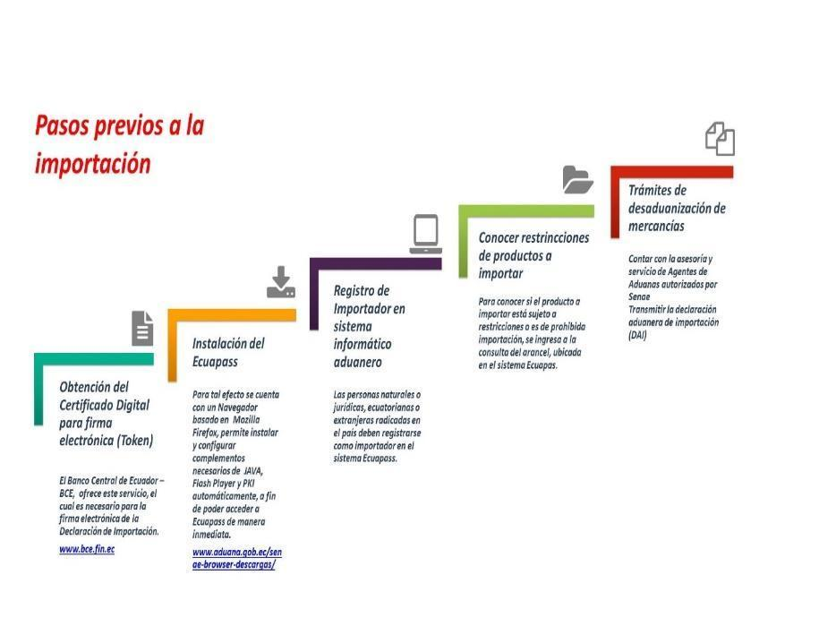

Nota. Explicación pasos para la importación de productos. Tomado de Conoce los pasos para realizar una importación en Ecuador, por Karen Tandazo, 2021, Todo Comercio Exterior (https://comunidad.todocomercioexterior.com.ec/profiles/blogs/conoce-los-pasos-para-realizar-una-importaci-n-en-ecuador). CC BY 2.0

* **Factor Económico.**

En un informe emitido por el Banco Central del Ecuador se comunicó que:

En Ecuador se prevé un crecimiento de se prevé que el Producto Interno Bruto (PIB) para el año 2021 registre un crecimiento interanual de 2,8% (un PIB de USD 68.135 millones en valores constantes.

Luego de que en 2020 el precio promedio de exportación de crudo ecuatoriano se ubicara en USD 35,62 por barril, inferior en USD 19,7 respecto a 2019, para 2021 se presenta una expectativa de recuperación del precio internacional del petróleo asociado a la alianza OPEP+, que reduce su oferta de crudo a fin de estabilizar con la demanda. Por otra parte, se prevé una reactivación de las principales economías mundiales para el año 2021 (China crecería en 8,4% y Estados Unidos en 6,4%). ("La economía ecuatoriana inicia la recuperación económica con una expansión del 2,8% en 2021", 2021).

**Figura 21.**

Crecimiento PIB 2020-2021

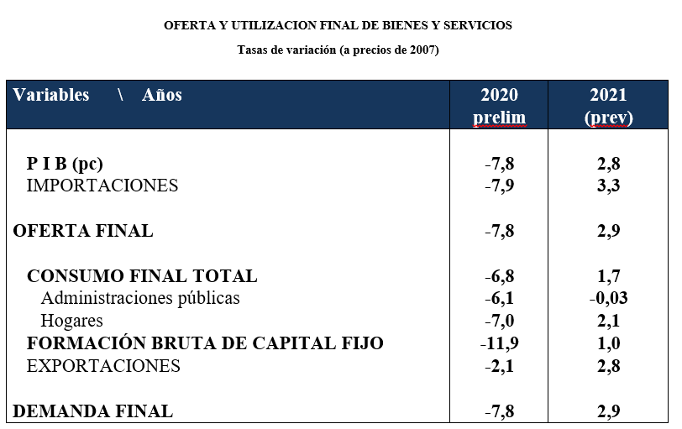

Nota. Representación Crecimiento PIB Ecuador. Tomado de El Banco Central Actualiza al Alza su Previsión de Crecimiento para 2021, por Banco central del Ecuador, 2021, bce.fin.ec (https://www.bce.fin.ec/index.php/boletines-de-prensa-archivo/item/1458-el-banco-central-actualiza-al-alza-su-prevision-de-crecimiento-para-2021-a-3-55#:~:text=El%20Banco%20Central%20del%20Ecuador,7%2C75%25%20de%202020.). CC. BY 2.0

**Figura 22.**

Crecimiento PIB 2020-2021

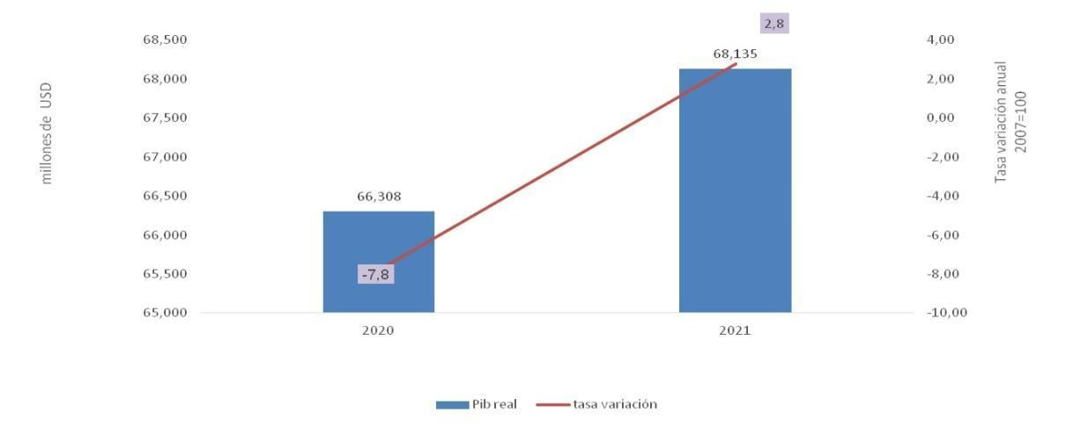

Nota. Representación Crecimiento PIB Ecuador. Tomado de El Banco Central Actualiza al Alza su Previsión de Crecimiento para 2021, por Banco central del Ecuador, 2021, bce.fin.ec (https://www.bce.fin.ec/index.php/boletines-de-prensa-archivo/item/1458-el-banco-central-actualiza-al-alza-su-prevision-de-crecimiento-para-2021-a-3-55#:~:text=El%20Banco%20Central%20del%20Ecuador,7%2C75%25%20de%202020.). CC. BY 2.0

Un análisis del capital fijo emitido por el Banco Central comunicó que:

En relación a la Formación Bruta de Capital Fijo (inversión), se espera un crecimiento de 1% en 2021 respecto al período anterior. Esto está asociado al incremento esperado de la inversión pública por USD 671,6 millones, que tendrá su impacto en las importaciones de bienes de capital por USD 866,7 millones. ("La economía ecuatoriana inicia la recuperación económica con una expansión del 2,8% en 2021", 2021)

Figura 23.

Importaciones por uso o destino 2018-2021

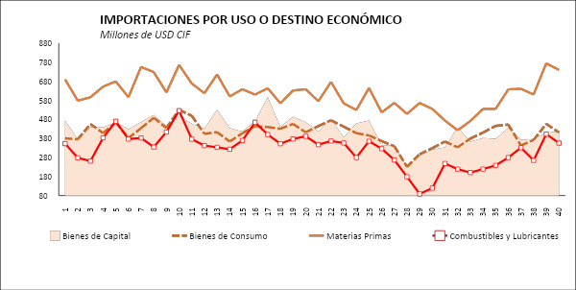

Nota. Importaciones por uso o Destino económico. Tomado de Información Estadística Mensual, por Banco central del Ecuador, 2021, bce.fin.ec (https://contenido.bce.fin.ec/home1/estadisticas/bolmensual/IEMensual.jsp). CC. BY 2.0

Un artículo emitido en PRIMICIAS establece que:

Aproximadamente del 73% de las importaciones no petroleras de Ecuador corresponde a insumos de producción, es decir, materias primas y bienes de capital, en el primer trimestre de 2021 las importaciones no petroleras de Ecuador se observaron un incremento de 7% por valor, lo que es igual a USD 335 millones más en comparación al mismo período de 2020, según el Banco Central. El incremento responde a un aumento de la importación de materias primas del 15,91% y un alza de 7,11% en bienes para el consumo, explica un reporte de la Federación Ecuatoriana de Exportadores (FedExpor).

La baja en las importaciones de bienes de capital responde a la incertidumbre que ha experimentado la economía desde 2020, afirma Mónica Rojas, experta en Comercio Exterior de la Universidad San Francisco de Quito (USFQ)

En eso coincide Andrés Albuja, profesor investigador de UISEK Business School y consultor empresarial, quien sostiene que “la demanda agregada ha disminuido y por eso las empresas no invierten, sino que intentan sobrevivir con lo que tienen “.

Albuja agrega que la baja de la demanda y de las importaciones de bienes de capital en el primer trimestre de 2021 se debe a dos factores:

● La crisis por la pandemia.

● La incertidumbre política frente a las elecciones presidenciales, que finalmente se selló el 11 de abril de 2021, con el triunfo del liberal Guillermo Lasso en segunda vuelta.

Lasso, quien derrotó al izquierdista Andrés Arauz, asumirá la Presidencia el 24 de mayo. “Ante la posible elección de Andrés Arauz los empresarios e inversionistas pusieron freno al desembolso de capital. Incluso hubo quienes pensaron en desinvertir “, sostiene Albuja. Coba. ("Importaciones de bienes para la producción caen en el primer trimestre", 2021)

**Tabla 16.**

Exportaciones no petroleras no tradicionales que crecieron

| **Producto** | **Primer trimestre 2020** | **Primer trimestre 2021** | **Variación** |
| --- | --- | --- | --- |
| Productos mineros | 170 | 297 | 74% |
| Otros elaborados del mar | 10 | 17 | 69% |
| Manufacturas de papel y cartón | 10 | 15 | 54% |
| Otras manufacturas de metales | 79 | 111 | 40% |
| Manufacturas de cuero, plástico y caucho | 35 | 48 | 36% |
| Abacá | 7 | 9 | 32% |
| Químicos y fármacos | 27 | 35 | 30% |
| Harina de pescado | 15 | 20 | 29% |
| Maderas terciadas y prensadas | 17 | 21 | 19% |
| Otras manufacturas de textiles | 13 | 15 | 13% |
| Enlatados de pescado | 263 | 293 | 11% |
| Tabaco en rama | 28 | 29 | 5% |
| Elaborados de banano | 39 | 41 | 5% |
| Flores naturales | 255 | 265 | 4% |
| Jugos y conservas de frutas | 24 | 24 | 1% |

Nota. Primer trimestre 2020- primer trimestre 2021. En millones de USD Nota., por Banco central del Ecuador, 2021, bce.fin.ec CC. BY 2.0

Como observamos en la Tabla 16 desde enero-marzo de 2021 la canasta exportable no petrolera no tradicional se ha elevado aproximadamente en 10% en referencia a los primeros tres meses de 2020. Estos productos no petroleros no tradicionales hasta el momento con mejor desempeño han sido:

* Productos mineros, cuyo valor ha crecido 74%.
* Otros elaborados del mar, que se han elevado 69%
* Manufactura de papel y cartón, que experimentaron un alza de 54%.

Pongo a consideración los números y cifras del Sector Automotriz en referencia las importaciones y a la producción nacional, ya que en base a estas cifras analizaremos las diferentes líneas de productos que pondrá a disposición este emprendimiento.

**Figura 24.**

Importaciones de vehículos mensuales 2018-2021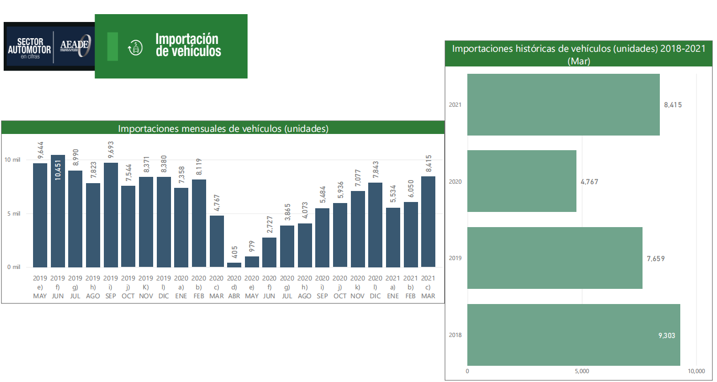 Nota. Importaciones de vehículos mensuales. Sector automotor en cifras, AEADE, 2021, www.aeade.net (https://www.aeade.net/wp-content/uploads/2021/08/7.-Sector-en-Cifras-Resumen-Julio.pdf). CC. BY 2.0

En el siguiente gráfico se puede observar cifras de las importaciones anuales por mes, por años desde mayo 2019 hasta marzo 2021. En este lapso, observamos un declive significativo por la pandemia SARS (COVID) aumentando progresivamente hasta el 2021. En el cual apreciamos el crecimiento por adquirir vehículos por parte del consumidor.

**Figura 25.**

Venta de Vehículos Ensamblados en el país 2018-2021

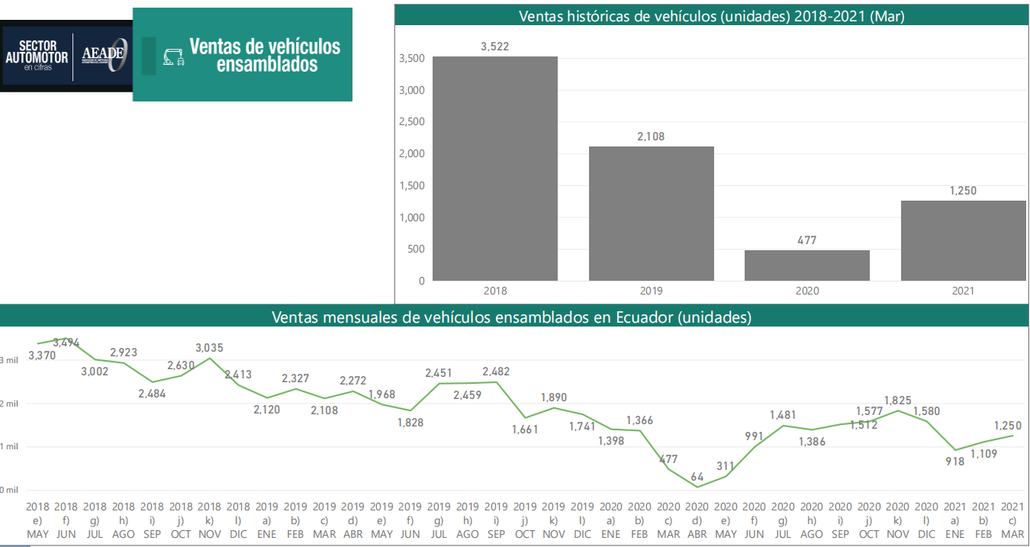  
Nota. Ventas de vehículos ensamblados. Sector automotor en cifras, AEADE, 2021, www.aeade.net (https://www.aeade.net/wp-content/uploads/2021/08/7.-Sector-en-Cifras-Resumen-Julio.pdf). CC. BY 2.0

En la figura 25 muestra las variantes de venta de vehículos ensamblados en el país en unidades mensualmente, el crecimiento es paulatino de acuerdo a los diferentes factores económicos actuales del país.

**Figura 26.**

Venta de Vehículos por Segmentación

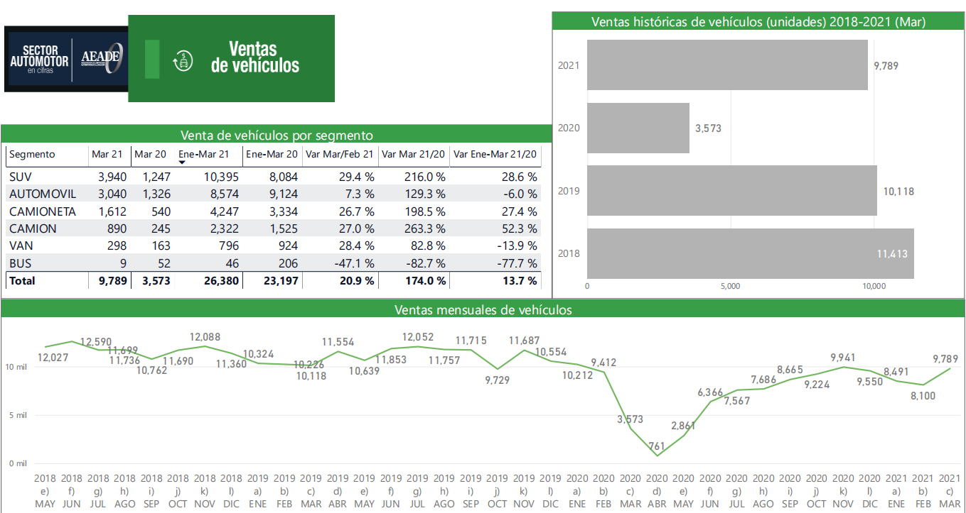

Nota. Ventas de vehículos por segmentos. Sector automotor en cifras, AEADE, 2021, www.aeade.net (https://www.aeade.net/wp-content/uploads/2021/08/7.-Sector-en-Cifras-Resumen-Julio.pdf). CC. BY 2.0.

La figura 26 nos indica que las ventas por segmento de vehículos en comparación del 2020 al 2021 crecieron en todos sus segmentos a excepción de los tipos bus que no tuvo crecimiento, lo que nos indica que a pesar de la crisis sanitaria y económica que sufrió el país existen indicios de crecimiento del consumidor hacia este sector.

**Figura 27.**

Venta vehículos parque automotor por marca

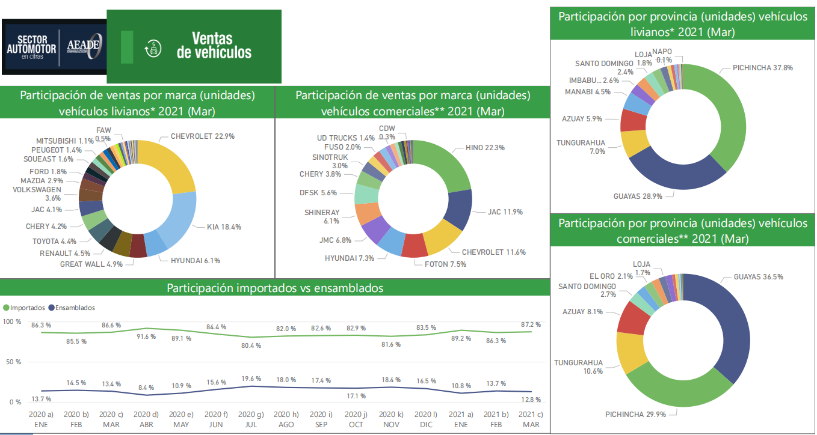

Nota. Ventas de vehículos. Sector automotor en cifras, AEADE, 2021, www.aeade.net (https://www.aeade.net/wp-content/uploads/2021/08/7.-Sector-en-Cifras-Resumen-Julio.pdf). CC. BY 2.0.

Observamos en el gráfico 27 que las marcas con mayor crecimiento son Chevrolet con un 22, 90, % seguido de Kia con el 18,40% le sigue Hyundai con el 6,1 % y podemos resaltar la marca china Great Wall con el 4.9 %.

Esta información fue recopilada y fundamentada con datos reales y actuales de los diferentes sectores estratégicos y comerciales del país, mediante el cual se sostendrá la empresa en curso.

Algunos datos sobre la canasta familiar emitidos expresan que:

Actualmente hasta enero de 2021 el costo de la Canasta Familiar Básica (CFB) se ubicó en USD 712,11, entretanto que, el ingreso familiar mensual de un hogar tipo fue de USD 746,67, lo cual representa el incremento de 104,85% del costo de la CFB. (Vera, 2021)

**Tabla 17.**

Índice de precios al consumidor 2020-2021

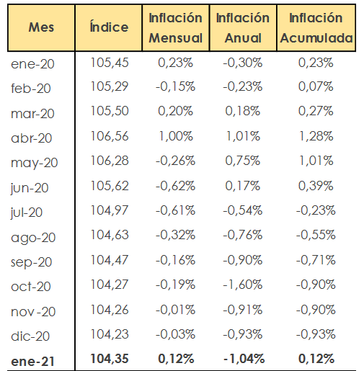

Nota. Indicé de precios al consumidor, INEC, 2021, www.ecuadorencifras.goc.ec (https://www.ecuadorencifras.gob.ec/indice-de-precios-al-consumidor/). CC. BY 2.0.

En la tabla podemos observar que se define la variación IPC con datos anuales y mensuales del año 2020 hasta enero 2021.Actualmente está en -1.0 % y en crecimiento mensual.

**Figura 28.**

Índice de confianza al consumidor 2020-2021

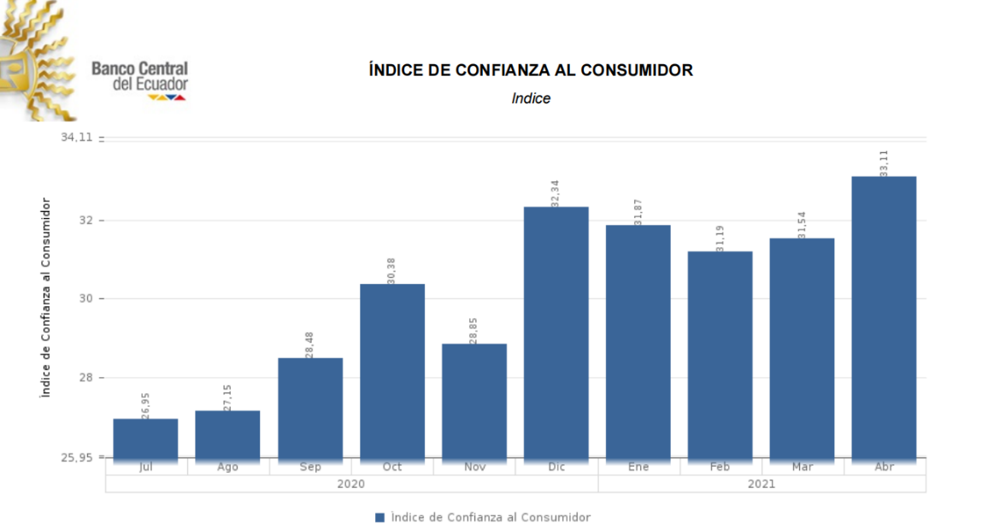

Nota. Índice de Confianza al Consumidor. Tomado de Indicé de Confianza del Consumidor, por Banco central del Ecuador, 2021, bce.fin.ec (https://contenido.bce.fin.ec/documentos/Estadisticas/SectorReal/Previsiones/IndCoyuntura/mensual/ICC202112.pdf). CC. BY 2.0

En el boletín del índice de confianza del consumidor emitido por el Banco Central se expresa que:

Debido a la emergencia sanitaria por el COVID-19, el Instituto Nacional de Estadística y Censos (INEC) suspendió el levantamiento de información de la ENEMDU desde marzo de 2020; sin embargo, junto con el apoyo de organismos internacionales, el INEC obtuvo resultados a partir de mayo/junio 2020, los cuales no son metodológicamente una continuidad de la serie por los cambios en la cobertura (muestra), la aplicación de formularios reducidos y los nuevos métodos de recolección de datos. Los resultados del ICC para mayo/junio 2020 se obtendrán una vez que se cuente con la base completa que remitirá el INEC. A su vez, la información de base mensual de julio a noviembre de 2020 fue revisada entre BCE e INEC a fin de homologar variables y sintaxis, procediendo, por parte del BCE, al cálculo del indicador del ICC para esos meses. El ICC continuará actualizándose en función de las bases de datos del INEC. ("Índice de Confianza del Consumidor", 2022)

**Figura 29.**

Composición (PEA) Población económicamente activa 2020-2021

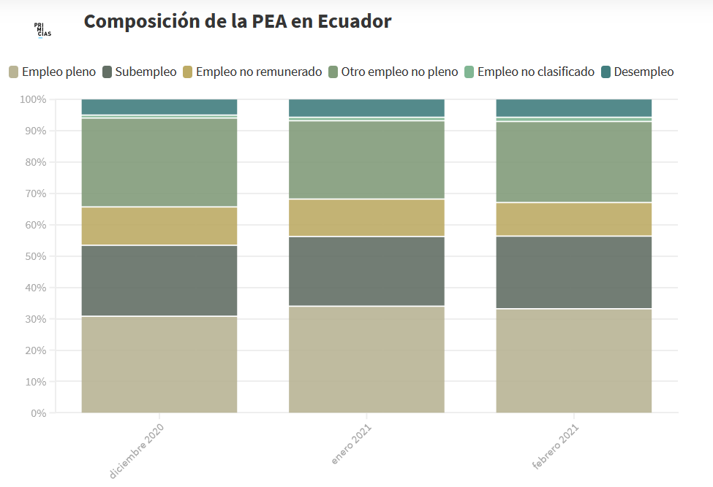

Nota. Composición Población Económicamente Activa, INEC, 2021, www.ecuadorencifras.goc.ec (https://www.ecuadorencifras.gob.ec/indice-de-precios-al-consumidor/). CC. BY 2.0.

En un análisis de índices de empleo el INEC:

Eso según la última Encuesta Nacional de Empleo, Desempleo y Subempleo (Enemdu), que publicó el Instituto Nacional de Estadística y Censos (INEC), el 22 de marzo de 2021. En febrero de 2021, la tasa de empleo adecuado se ubicó en 37,7% para los hombres y en 27,1% para las mujeres. El INEC considera que una persona tiene empleo pleno o adecuado cuando: Percibe ingresos laborales iguales o superiores al salario mínimo, trabaja igual o más de 40 horas a la semana, independientemente del deseo y disponibilidad de trabajar horas adicionales. Las personas con empleo que perciben ingresos laborales iguales o superiores al salario mínimo, trabajan menos de 40 horas, pero no desean trabajar horas adicionales. ("Encuesta Nacional de Empleo, Desempleo y Subempleo Indicadores Laborales", 2015).

El sector mercantil automotriz brinda un significativo aporte al factor social-económico del Ecuador se dinamiza creando plazas de empleo a nivel nacional y local basado en tres ejes segmentados principales que son comercial, manufacturero y de servicios.

* **Factor Tecnológico.**

Esencialmente este factor está direccionado a implementar y solucionar varias necesidades de apoyo tecnológico hacia los clientes, ya que en el proceso de venta y adquisición de partes y accesorios para vehículos livianos de diferentes marcas se analizó la necesidad de contar con canales de conexión cliente – empresa de esta manera simplificar ciertos procesos que hoy en día necesitan todos los consumidores, para que con mecanismos más cortos y simples adquirir un bien o servicio, de esta manera alcanzar y obtener estándares de atención y de retroalimentación para alcanzar una amplia relación cliente-proveedor dando a conocer diferentes productos como son: el stock de repuestos, precios, estándares de calidad y sobre todo puntualidad en la entrega de los mismos. Y de esta manera llevar a otro nivel un servicio de calidad, calidez y confianza implementando herramientas tecnológicas y de asistencia personalizada al consumidor. Obteniendo un rédito económico que lograra una amistad duradera con nuestros clientes.

**3.7.3 Producto y servicio**

Econoparts Import Grupo será una emprendimiento que se dedicará a la importación, venta y distribución de partes y accesorios para vehículos livianos ubicado en la provincia de Pichincha, en Quito, dirigido al consumo local y nacional, incorporando mejoras tanto en logística de despacho de productos trabajando con socios estratégicos que nos ayudarán a tener un stock óptimo y variado, esto nos ayudará a prestar servicios más ágiles en tiempos más cortos de distribución con conocimientos en la rama aseguramos una atención de calidad al consumidor

**3.7.4 Producto Esencial**

Como lo establece Paulo Nunes:

Producto Esencial (también conocido por la expresión inglesa Core Product) es una expresión utilizada en el ámbito del marketing para designar un producto o servicio básico provisto por la empresa, por lo que ésta es identificada y sirve para satisfacer la necesidad base para la cual fue concebido y producido. Las características de un producto esencial incluyen su tamaño, configuración, estilo y color. Si el producto esencial fuera un servicio, sus características incluyen el cronograma, frecuencia, ámbito, etc. (Numes.2018)

El mercado del consumismo actualmente exige a las empresas implementar mecanismos que hagan sentir al cliente que lo que adquiere es un producto que le brindará satisfacción, seguridad, costos accesibles, calidad, los usuarios no solo buscan solamente satisfacer su necesidad, buscan una empresa que le entregue seguridad en los procesos de producción de cada bien adquirido. En confianza con los proveedores y que estos tienen estándares internacionales de normas de calidad óptimos, con esta premisa y el profesionalismo del personal, Econoparts Import Group brindara lo que el cliente busca.

**3.7.5 Producto real**

Se considera como producto real a como es el producto que finalmente será entregado al mercado.

Econoparts Import Group introducirá en el mercado repuesto para vehículos livianos del mercado asiático, americano y europeo mejorando los procesos de importación, se ofrecerá productos variados y de calidad, todos estos componentes del producto tendrán su respectivo empaquetado y garantías correspondientes directamente de fábrica los cual garantiza un producto de acuerdo a las especificaciones técnicas solicitadas por la empresa y por supuesto por el consumidor final se nombrara algunos entre los cuales se puede encontrar:

* Bombas de agua: Origen chino, Material del cuerpo: Aluminio, Marca: PKW, Incluye carcasa trasera, Modelo: Amarok 2.0 TDI BI TDI - FICHA 3 PIN, Incluye polea, Bomba de agua 19, para accionamiento con correa trapecial, con juntas, Fundición de aluminio (RIDEX 1260W0040
* Bombas de aceite: Origen chino, Material del cuerpo: Aluminio, Marca: PKW, Incluye carcasa trasera, Modelo: Amarok 2.0 TDI BI TDI - FICHA 3 PIN, Incluye polea, Bomba de aceite 22, para accionamiento con correa trapecial, con juntas, Fundición de aluminio (RIDEX 1260W0040

**3.7.6 Características**

Las características de un producto se establecen como:

Se trata del conjunto de aspectos que se incorporan al producto como por ejemplo el [nombre del producto](https://es.calcuworld.com/calculadoras-empresariales/generador-de-nombres-de-productos/?utm_source=emprendepyme.net&utm_medium=content&utm_campaign=seo_sp&utm_term=post_55475) y que tienen por objeto cubrir las exigencias del consumidor. Las características pueden ser tangibles e intangible**s** según que puedan o no percibirse por los sentidos. (González A, 2018).

En los procesos de entrega al cliente final existe toda una cadena de ventas, logística, y almacenaje la cual inicia con el abastecimiento desde proveedores internacionales a las bodegas de la empresa, garantizando productos con fichas técnicas, normas internacionales de calidad, entrega en el país de destino, logística internacional certificada, y variedad de productos. Econoparts Import Group está comprometido en ofrecer y poner a la disposición del consumidor partes y accesorios para vehículos livianos de diferente origen, con un stock confiable y de esta manera satisfacer la necesidad de nuestro cliente final.

**3.7.7 Calidad**

La calidad es una propiedad de un objeto en concreto, mediante la cual se puede definir el valor que posee.

Denominadores no solo la calidad del producto que se ofrecerá al público, además de la atención y los servicios adicionales los cuales se adaptaran a la nueva normalidad mundial para lo cual la empresa se compromete a ofrecer productos mejorados e innovados por la tecnología existente. Algunos de los procesos que serán implementados para su seguimiento continuo y así obtener resultados óptimos del control final del producto, son los siguientes:

* Normas internacionales de calidad (ISO TS 16949)
* Canales de información recomendables hacia el cliente y viceversa
* Inventarios actualizados para manejar un stock óptimo.
* Sistema de almacenamiento (FIFO).
* Tiempos de entrega del proveedor en el país (Ecuador).
* Entrega a tiempo de nuestros productos al consumidor.
* Análisis de puntos críticos de ventas (embudo de ventas).
* Servicio de postventa.

**3.7.8 Marca**

Una marca se establece como: **“**Es el nombre que sirve para diferenciar, reconocer y seleccionar un producto intrínseco de los demás que compiten en el mercado”. (Quiroa, 2019)

La marca nos ayuda a identificar comercialmente los bienes y servicios que ofrece una empresa y los distingue del resto. La marca determina al producto o servicio que sea cualquier actividad comercial existente en el mercado que permitirá que los usuarios lo busquen y muchas veces adquieran su producto.

El logo distintivo de Econoparts Import Group será creado por su naturaleza simple/elegante, mediante esto se denotará que el servicio/productos que se ofertan son de alta calidad además que se refleja un nivel de seriedad excepcional por parte de la empresa. Este, además de brindar identidad e [imagen](https://www.expertosenmarca.com/imagen-de-marca-en-el-branding-hay-que-ser-y-parecer/) a una marca a un negocio, será el abanderado en el concepto que desee transmitir este emprendimiento.

**3.7.9 Plan de introducción al mercado**

Se considera como una estrategia en la cual se quiere incursionar con producto que ya se encuentra en un mercado por otra empresa. (Drew, 2021)

Econoparts Import Group planea implementar un ingreso al mercado paulatino de productos que no están disponibles en el mercado actual y son de uso general de los consumidores que posean vehículos livianos, con canales de distribución y comunicación coherentes al mercado actual.

**3.7.10 Materiales de identificación**

Se considera identidad corporativa como luce la parte visible de una marca, quiere decir logotipos y elementos que se asocian con ellos como web, tarjetas, entre otros. (González, 2021)

Se implementará por medio de varios canales de identificación personal y corporativa, dando una imagen y una identidad propia de los productos y de lo que se quiere transmitir.

Imagotipo:

Definiremos imagen tipo, como la representación visual de una marca, a través de una o varias palabras enlazadas a una imagen. Se puede confundir con el característico logotipo.

Econoparts Import Group ha integrado estas características a su imagen corporativa. Ofreciendo: seguridad, calidad, relaciones duraderas en cada imagen.

**Figura 30.**

Imago tipo Econoparts Import Group.

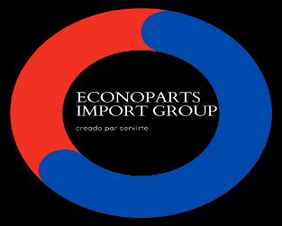

Nota. Ejemplo Imago Tipo. Bolaños, M. (2022). Imago tipo EconoParts Import Group

Elementos a destacar:

Se ha definido la marca con sus características bajo un tipo de modelo de flujo circular) mediante el cual se quiere representar movimientos de productos y dinero entre dos partes el comprador y el vendedor, parte esencial en una economía: este se encuentra representado donde los hogares adquieren bienes y servicios a las empresas a cambio de una divisa distinta del país de origen.

Los nombres se representan de la siguiente manera:

* Econoparts: significa enlazar la economía de un producto con nuestro fin de nacer (partes para vehículos)
* Import: integraremos canales de logística que llevaran el bien o servicio del exterior al consumidor final.
* Group: Seremos un conjunto de personal encaminado y comprometidos a satisfacer las necesidades del consumidor, y llegar a más personas en la capital y en el país.

El color es parte importante de la comunicación de una empresa. El color por sí mismo puede transmitir mensajes a los clientes de tu negocio.

Según se establece los colores:

Negro:El negro se considera un color elegante y serio que muestra poder, inteligencia y lujo. Los logos negros suelen ser utilizados por marcas que quieren dirigirse a un público que valora la sofisticación y la elegancia.

Blanco: El blanco es puro, limpio, sencillo y fresco. Es un color neutro que suele utilizarse como fondo para resaltar los demás colores. Además, el blanco es popular en sectores como la sanidad, la tecnología y los productos de lujo.

Azul: El azul es tranquilidad, confianza y estabilidad. Los diferentes tonos de azul, como el azul marino, son los mejores colores para evocar un sentimiento de confianza. Es el color de logo más utilizado por las empresas de la lista Fortune 500. Además, este color es uno de los favoritos tanto de los hombres como de las mujeres. El azul es el color de logo preferido por las empresas tecnológicas y financieras y, francamente, uno de los mejores para este ámbito.

Rojo: El rojo es pasión, poder, juventud, energía y confianza. El rojo es dinámico y es una de las mejores opciones de color si se quiere evocar emociones fuertes, atraer la atención y crear una sensación de urgencia. Las empresas de la industria alimentaria usan este color porque estimula el apetito. ("Psicología del color: cómo elegir los colores para logos", 2021)

**Tarjetas de presentación.**

**Figura 31.**

Tarjeta de presentación a ambos lados.

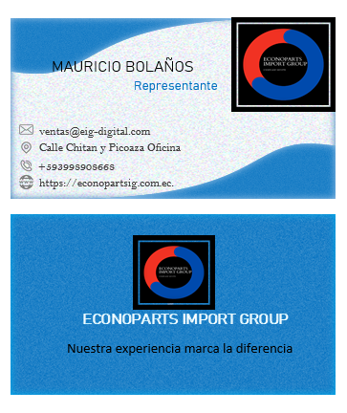

Nota. Ejemplo Tarjetas de Presentación. Bolaños, M. (2022). Imago tipo EconoParts Import Group

En el reverso hay datos de contacto, puntualmente como representante de Econoparts Import Group, se observa también las páginas de comunicación, redes sociales, dirección del establecimiento y se pueden observar elementos como el logotipo de la empresa.

**Hoja membretada.**

Otro elemento de la identidad corporativa será la papelería, esto servirá para usar en asuntos como oficios, cartas y declaraciones formales a empresas o socios, para ello se ha elaborado una hoja membretada presentada a continuación:

**Figura 32.**

Hoja membretada



Nota. Hoja Membretada Ejemplo. Bolaños, M. (2022). Hoja membretada. Quito.

**3.7.11 Canal de distribución y puntos de ventas**

Se establece como el medio mediante el cual una empresa distribuye su producto al consumidor. (Content, 2019)

Los canales de logística y distribución serán por la venta directa a los sub distribuidores y ventas online a los clientes de manera directa, no se tendrá punto de venta al público, las bodegas serán solo de paso y de almacenamiento las dos estarán ubicadas en la ciudad de Quito.

Promoción.

* La promoción estará encaminada principalmente a las redes sociales existentes y contactos con proveedores locales y nacionales.
* Promocionando los productos por medio de página web y medios digitales se obtendrán posibles y potenciales clientes.
* Paulatinamente se irán implementando mejoras en los procesos de marketing y se alcanzará un estándar alto de comunicación comercial.

Contacto.

* Tarjetas de presentación.
* Medios digitales de comunicación
* Redes sociales

Correspondencia.

* Por email corporativo.

Negociación.

* Ventas a través vía online.
* Ventas contacto directo con sus distribuidores por parte de representante de ventas.
* Vía telefónica al consumidor final.

**Tabla 18.**

Financiamiento Publicidad

|  |  |  |
| --- | --- | --- |
| Tarjetas de presentación | 1000 unidades | $25.00 |
| Publicidad Facebook | 3 veces por mes | $20.00 |
| TOTAL | | $45.00 |
| TOTAL ANUAL | | $540.00 |

Nota. Previsión Financiamiento Publicidad. Bolaños, 2. (2020). Financiamiento de publicidad. Quito.

**3.7.12 Riesgo y oportunidades del negocio**

Un negocio sostenible se establece como:

Un negocio sostenible es aquel que, por un lado, tiene identificados los riesgos asociados a su actividad y, a su vez, lleva a cabo una gestión de los mismos eficiente, coherente y estratégica. Asimismo, conocer las oportunidades que ofrece la Sostenibilidad es indispensable en un entorno cada vez más globalizado e interrelacionado. ("Identificación de riesgos y oportunidades | Deloitte España", 2022)

Un análisis de cómo ha afectado la pandemia del COVID-19 al sector automovilístico establece que:

La situación en China está mejorando lentamente. Según la Asociación China de Fabricantes Automotrices (CAAM), en la última semana de febrero más del 90% de más de 300 proveedores de piezas automotrices fuera de Hubei habían reanudado la producción. Si bien todas las plantas están abiertas nuevamente, las tasas de producción aún son bajas debido a la escasez de pedidos de los fabricantes y a los problemas de logística. Moody's Investor Service ajustó su pronóstico global de ventas de vehículos para que cayera un 2.5% en 2020 en lugar de una caída anterior del 0.9% debido al brote de Covid-19, pero ahora ese cálculo se parece más a un 6 u 8% para este año, con un golpe sobre los efectos en 2021. Sin embargo, las personas no están muy contentas con usar el transporte público, lo que hace que el interés por comprar autos parezca enorme. Esto depende en gran medida del período de restricción requerido para contener la propagación global de la pandemia de COVID-19 y supone que no habrá una segunda ola global posterior”, agregó Becker. (Bruno, 2022)

Econoparts Import Group buscara en la implementación de analizar y profundizar en este mercado para detectar sus potenciales clientes y afrontar la serie de competidores y en este caso los factores externos que influyen en el total crecimiento y desenvolvimiento de la empresa, que tiene cualquier negocio. El punto principal es encontrar una necesidad que no haya sido totalmente alcanzada y de la cual casi nadie se ocupe. Por lo cual se pone en contexto ciertos puntos importantes a seguir:

* Los productos que los competidores venden.
* El tipo de clientes que tienen.
* Sí tienen también las ventas por Internet y redes sociales.
* Los distribuidores que les suministran los repuestos para vehículos.

Incluyendo estos aspectos muy importantes se sabe qué estrategias se implementarán para cubrir esta necesidad con el emprendimiento de importación, venta y distribución de repuestos y accesorios para vehículo livianos.

En la implementación de un negocio de partes para vehículos cuenta con una oportunidad ya que se diversifica y ofrece diversas opciones para todo vehículo liviano, debido a que el transporte se ha convertido en un bien de primera necesidad.

Se analizo y se ha concluido que este tipo de negocio es rentable, un ejemplo puede ser que: los técnicos automotrices no se dedican a la importación y comercialización de los repuestos para vehículos, pero los necesitan para su labor diaria. La empresa será el intermediario entre las fábricas que distribuyen este producto y los talleres y consumidor final.

**3.7.13 Fijación de Precios**

La importancia de un precio fijo se define como:

Establecer el precio adecuado significa que se pueden llegar a lograr grandes beneficios de un producto. En ello, la fijación de precios le ayuda a encontrar el precio óptimo de un producto o servicio concreto para atraer a más compradores y fomentar la participación dentro de un mercado sostenible. ("Métodos y estrategias de fijación de precios | Qualtrics", 2022)

Econoparts Import Group fijará los precios basados en los costos actuales del mercado internacional y local de partes y accesorios para vehículos livianos, antes de adquirir nuestros productos se obtendrán cotizaciones antes de traerlos al país, este proceso se llevará a cabo con conocimiento de costos del mercado de la competencia. Segmentando a nuestros clientes, con costos reales y utilidad de acuerdo al mercado nacional.

A continuación, se pondrá a consideración los valores correspondientes y los rubros de los diferentes impuestos para para dos de los principales repuestos que son solicitados por los clientes:

**Bomba de Aceite Vehículo Liviano**

* Costo proveedor internacional
* Seguro
* Costo x libra o Kilo
* CIF
* Ad-Valorem
* Fodinfa
* Ice
* Salvaguardia
* IVA
* Precio final consumidor final + utilidad neta

**Tabla 19.**

Bomba de Aceite Costo final al consumidor

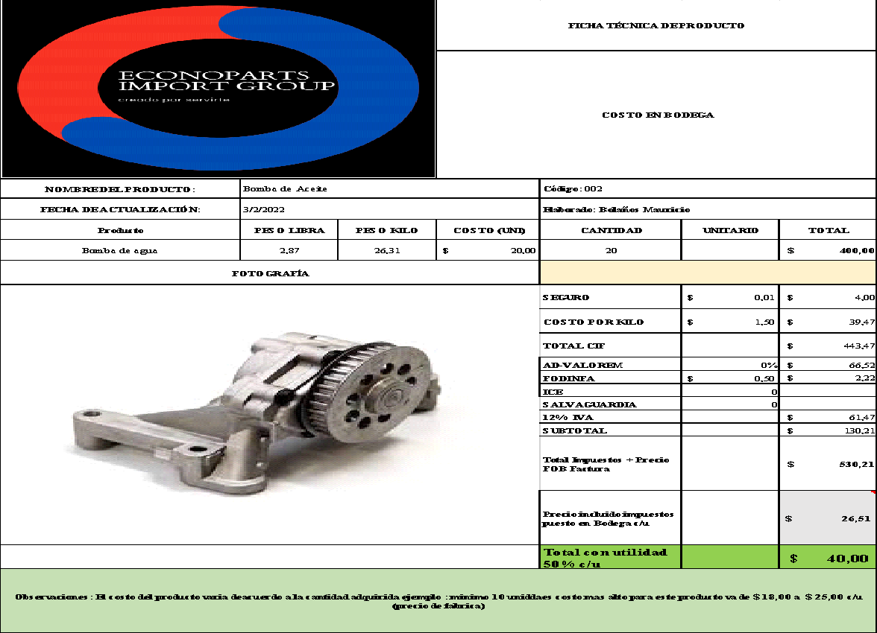

Nota. Ejemplo Ficha Técnica. Bolaños, M. (2022). Bomba de aceite, costo final al consumidor. Quito.

**Bomba de agua Vehículo Liviano**

**Tabla 20.**

Bomba de agua, costo final al consumidor.

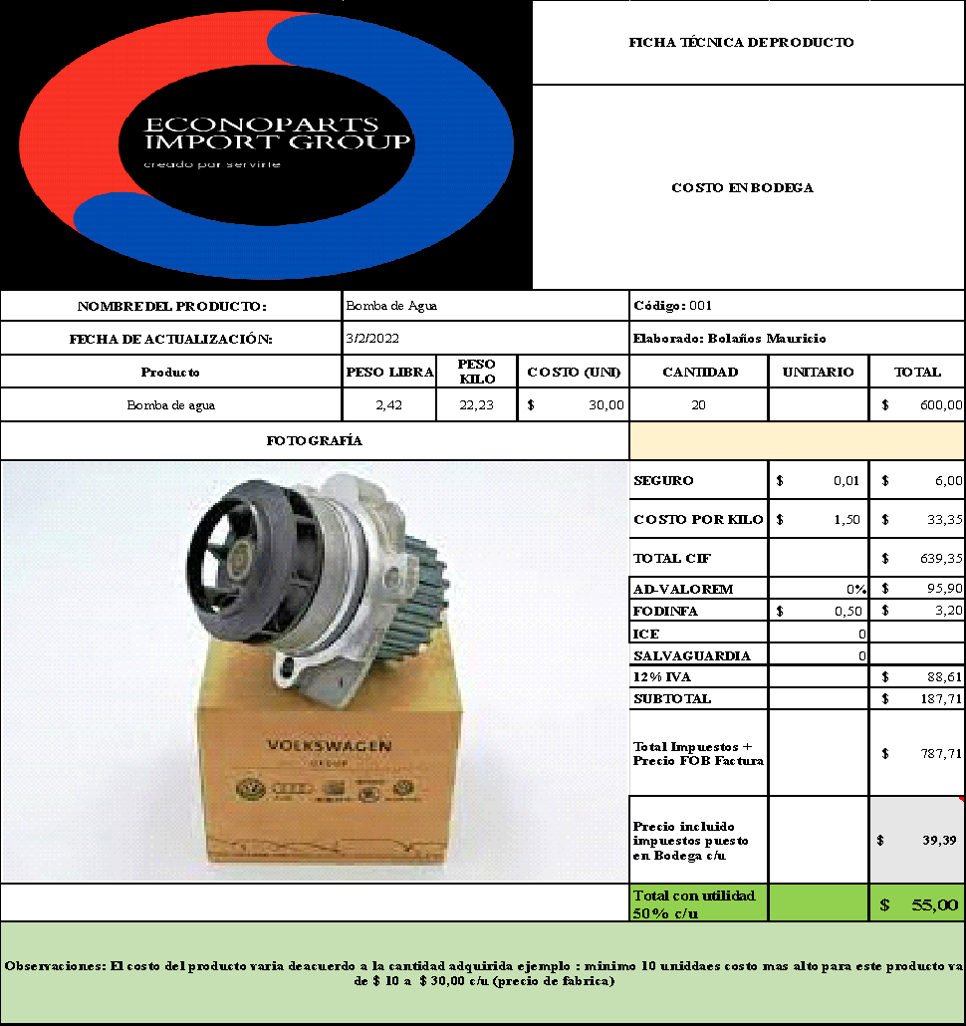

Nota. Ejemplo Ficha Técnica. Bolaños, M. (2022). Bomba de agua, costo final al consumidor. Quito.

**3.7.14 Implementación del negocio**

* Local y Oficina.

**Tabla 21.**

Arriendo Bodega.

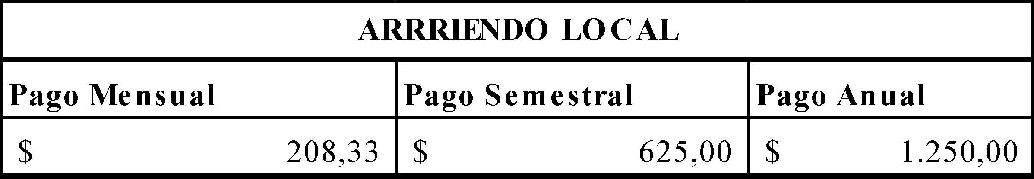

Nota. Estimación Arriendo Local. Bolaños, M. (2022). Arriendo Bodega. Quito.

* Equipos de computación.

**Tabla 22.**

Equipos de computación

(Ver Anexo 3)



Nota. Estimación Equipos de Computación. Bolaños, M, (2022). Equipos de computación.

* Muebles y enseres.

**Tabla 23.**

Muebles y enseres

(Ver Anexo 4)



Nota. Estimación Muebles. Bolaños, M. (2022). Muebles y enseres. Quito.

* Equipos industriales de seguridad.

**Tabla 24.**

Equipos industriales de seguridad



Nota. Estimación Equipos Industriales de Seguridad. Bolaños, M. (2022). Equipos industriales de seguridad. Quito.

* Suministros de oficina.

**Tabla 25.**

Suministros de oficina.



Nota. Estimación Suministros de Oficina. Bolaños, M. (2022). Suministros de oficina. Quito

**Tabla 26.**

Materiales de limpieza



Nota. Estimación Materiales Limpieza. Bolaños, M. (2022). Materiales de limpieza. Quito

**Tabla 27.**

Servicios Básicos



Nota. Estimación Gasto Servicios Básicos. Bolaños, M. (2022). Servicios Básicos. Quito.

**3.7.15 Estudio arquitectónico**

Las variables que se tomaron en cuenta en el momento de decidir en donde se va a instalar el proyecto sobre el emprendimiento de la venta e importación de partes y accesorios para vehículos livianos “Econoparts Import Group” fueron las siguientes en cuanto a micro localización:

Tipo de lugar: a partir de una investigación realizada se llegó a la conclusión de que el sector en el cual se llevar a cabo el proyecto tanto en norte como en sur de la ciudad a más de ser propiedades propias cuentan con las garantías motivadas para el proyecto ya que son solo para almacenaje y solo en el norte tendrá oficinas para su administración.

Monto de inversión: Nuestro monto de inversión es de 10.000 dólares americanos, esta cantidad de dinero se utilizará para el equipamiento del inmueble, no se necesita gastar en la compra o alquiler del terreno ya que es de nuestra propiedad.

Estado de las vías de acceso: la principal vía de acceso es la avenida de la Prensa que se interconecta con la av. Diego de Vásquez la cual cuenta con accesos está en muy buenas condiciones, este sector es comercial y posee los servicios necesarios para el emprendimiento tanto en el norte como en el sur de la ciudad.

La localidad cuenta con agua potable, energía y comunicaciones y los servicios básicos. La distancia entre destinos que posee esta ubicación tiene diferentes ingresos e interconexiones que hacen la entrega del producto más fácil y fluida. Las propiedades son propias lo cual nos ayuda a abaratar el costo de arrendamiento de infraestructura de un bien inmueble.

**3.7.16 Estructura interna del establecimiento**

**Figura 33.**

Estructura del establecimiento (ejemplo básico de oficina, puede no aplicar todas las áreas mostradas).



Nota. Figura representativa del establecimiento. Bolaños, M. (2022). Estructura del establecimiento. Quito

**4. PROCESO DERECHO EMPRESARIAL**

El derecho mercantil y tributario se definen como:

El Derecho Mercantil regula la creación, el funcionamiento y las obligaciones de determinadas entidades jurídicas (sociedades de responsabilidad limitada, sociedades anónimas). El Derecho tributario regula los impuestos, tasas y otras exacciones públicas. ("Iore Abogados", 2022)

**Figura 34.**

Derecho Empresarial.

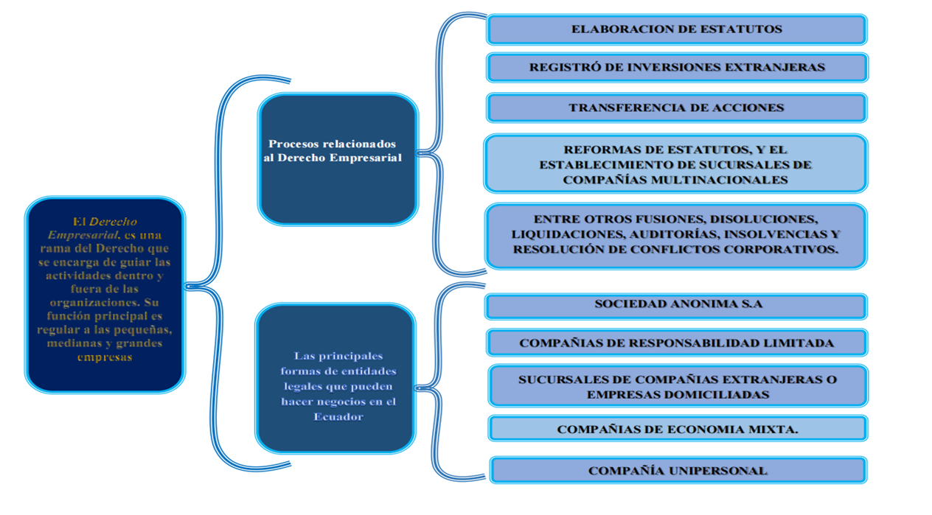

Nota. Ejemplo Derecho Empresarial. Bolaños, M. derecho Empresarial. Quito

Econoparts Import Group pone en contexto que seguirá e iniciará como sus actividades como persona natural obligada a llevar contabilidad. Bajo las determinaciones y condiciones legales y jurídicas para hacer negocios en nuestro país son cada vez más interesantes y positivas para la inversión extranjera tanto en su simplificación de procesos administrativos como en las condiciones para implementarlas.  El gobierno ha dado claras muestras de su interés en atraer inversión extranjera y las políticas públicas recientes así lo avalan.

Estas condiciones como poseer una moneda nacional estable con el dólar, recursos naturales envidiables y un clima estable y favorable conllevan que las empresas de todo tipo vean el Ecuador como una gran opción para formar una empresa y empezar a hacer negocios.

La Superintendencia de Compañías, Valores y Seguros y sus leyes y estatutos reconocen cinco tipos distintos de empresas que pueden establecerse en el país. Cada tipo de compañías responde a distintas necesidades, estructuras, beneficios y responsabilidades amparadas en leyes y procesos propios de cada actividad.

Sin embargo, los dos tipos de compañías más ampliamente utilizadas en el Ecuador son la sociedad anónima S.A. y la compañía de responsabilidad limitada Cía. Ltda.

**4.1 Servicio de Rentas Internas / SRI**

El servicio de rentas internas o SRI se define como: “El Servicio de Rentas Internas es la institución que se encarga de gestionar la política tributaria, asegurando la recaudación destinada al fomento de la cohesión social. En esta sección revise la información institucional más importante”. ("El SRI - intersri - Servicio de Rentas Internas", 2022)

Econoparts Import Group responsable de su política empresarial procesos referentes a la normativa y responsabilidad legal vigente tributaria de nuestro país.

Los requisitos para su registro e implementación son los siguientes:

* Cédula de identidad (Presentación)
* Certificado de votación (Presentación)
* Documento para registrar el establecimiento del domicilio del contribuyente
* Escritura pública de constitución
* Nombramiento del representante legal
* Solicitud de inscripción y actualización general del Registro Único de Contribuyentes (RUC) sociedades, sector privado y público.

**Tipos de contribuyentes.**

**Personas Naturales:**

Son personas nacionales o extranjeras que realizan actividades económicas lícitas y pueden o no estar obligadas a llevar contabilidad.

**Obligados a llevar contabilidad:**

Deben cumplir con lo establecido en el Art. 37 del Reglamento para la Aplicación de la Ley de Régimen Tributario Interno.

**Contribuyentes obligados a llevar cuentas de ingresos y egresos:**

Deben cumplir con lo establecido en el Art. 38 del Reglamento para la Aplicación de la Ley de Régimen Tributario Interno.

**Sociedades:**

El término sociedad se refiere a cualquier entidad que, dotada o no de personería jurídica, constituye una unidad económica o un patrimonio independiente de sus integrantes, según lo establece el artículo 98 de la Ley de Régimen Tributario Interno.

**Tabla 28.**

Ficha Requisito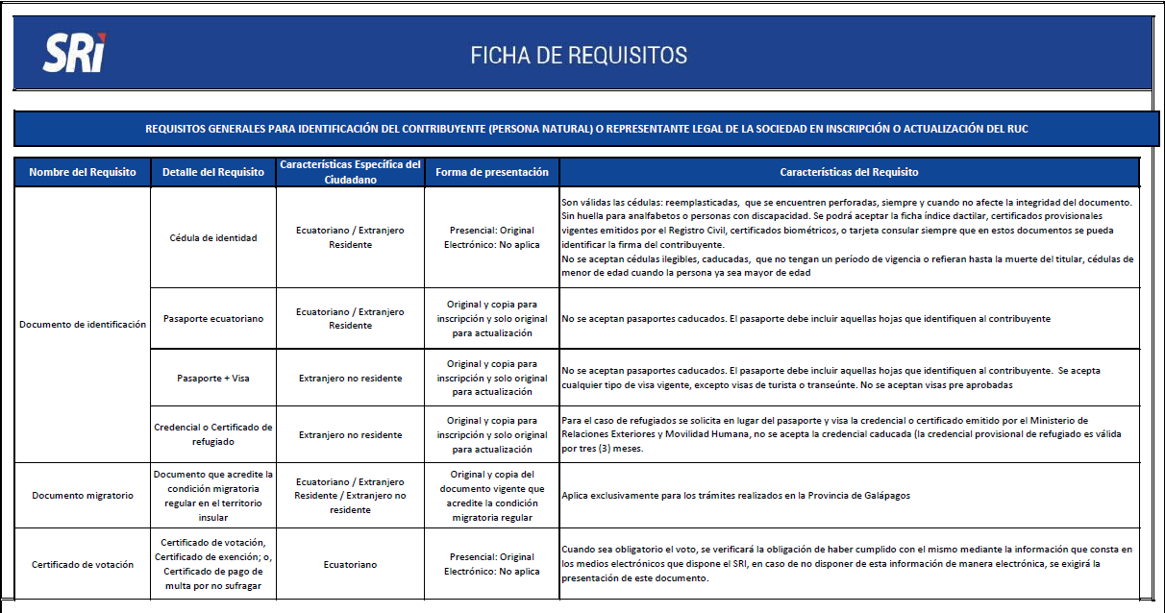

Nota. Ficha requisitos SRI. Alterado Bolaños, M. (2022). Requisitos RUC. Quito

**Tabla 29.**

Requisitos RUC Actualización. 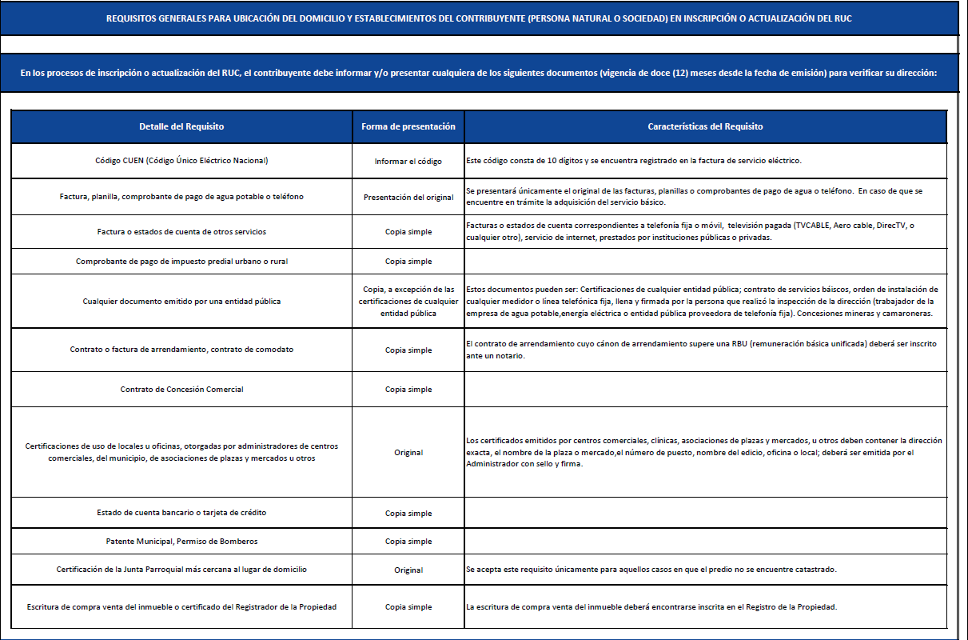

Nota. Ficha requisitos RUC. Alterado Bolaños, M. (2022). Requisitos RUC. Quito

**4.2 Patente Municipal**

Una patente municipal se define de la siguiente manera:

La patente municipal es un requisito indispensable a cumplir para quienes ejercen actividades económicas en el Distrito Metropolitano de Quito, es un tributo que se paga anualmente, se aplica a personas a naturales y jurídicas obligadas o no a llevar contabilidad, y también a sociedades nacionales o extranjeras que tienen actividades comercial, industrial, financiera, inmobiliaria y profesional nuestra ciudad. ("Proceso para tramitar o suspender su Patente Municipal", 2020)

Requisitos únicos para sacar la patente Municipal:

* Formulario de inscripción de patente.
* Acuerdo de responsabilidad y uso de medios electrónicos.
* Copia de la cédula de identidad y certificado de votación de la última elección del administrador o del representante legal en caso de ser persona jurídica.
* Copia del RUC en el caso que lo posea.
* Correo electrónico personal y número telefónico del contribuyente o representante legal en el caso de ser persona jurídica.
* Copia de Escritura de Constitución en caso de Personas jurídicas

Si el trámite lo realiza una tercera persona:

* Carta simple de autorización del Contribuyente o Representante Legal en caso de ser persona jurídica.
* Copia de la cédula de identidad y certificado de votación de la persona que retira la clave.
* En caso de Persona Jurídica, copia del nombramiento vigente del representante legal.

**4.3 IESS (Instituto Ecuatoriano de Seguridad social)**

El proceso de afiliación social de un empleado se da ingresar al Instituto Ecuatoriano de Seguridad Social.

El empleado tener un estado de dependencia laboral y es momento pasa a tener algunos beneficios como empleado y el empleador pasa a tener una obligación patronal. En nuestro país es obligatoria la filiación y de no cumplirla obtendrá problemas legales.

Existe un procedimiento para el registro como empleador de una empresa en el IESS, esta acción tiene algunos pasos estos son: El Registro Patronal en el Sistema de Historia Laboral, se lo obtiene en el IESS y no tiene ningún costo (IESS, 2021).

Los requisitos para registrar a un nuevo empleador se establecen como:

* Ingresar a la página web del IESS www.iess.gob.ec.
* Escoger la opción empleador-registro nuevo empleador.
* Ingresar el número de RUC o cédula de ciudadanía y escoger el sector al que pertenece (privado, público o doméstico).
* Ingresar los datos obligatorios que se encuentran marcados con asterisco.
* Terminar con el registro patronal, imprimir la solicitud de clave y el acuerdo de uso de la información.
* Acercarse a las agencias del IESS o los Centros de Atención Universal, portando los documentos que han sido solicitados, para obtener la clave patronal. ("Registro Nuevo Empleador en el IESS - Requisitos", 2022)

Aviso de Entrada y Salida de personal:

El aviso de entrada y salida mediante el IESS se establece como:

Aviso de entrada

El empleador está obligado, bajo su responsabilidad y sin necesidad de reconvención, a inscribir al trabajador o servidor como afiliado del Seguro General Obligatorio desde el primer día de labor y a remitir al IESS el aviso de entrada dentro de los primeros quince (15) días (Art. 73 de la Ley de Seguridad Social).

Aviso de salida

El empleador dará aviso al IESS de la modificación del sueldo o salario, la enfermedad, la separación del trabajador (aviso de salida), u otra novedad relevante para la historia laboral del asegurado, dentro del término de tres (3) días posteriores a la ocurrencia del hecho (Art. 73 de la Ley de Seguridad Social). Para lo cual seguirá el siguiente procedimiento:

Pasos a seguir aviso de ingreso y salida:

* Ingresar a la página www.iess.gob.ec.
* Seleccionar la opción empleadores /servicios en línea.
* Aviso de entrada y salida.
* Ingresar al sistema con el número de cédula y clave del empleador.
* Seleccionar la opción registro de novedades / aviso de salida.
* Ingresar el número de cédula del afiliado.
* Llenar los datos que solicita el sistema y pulsar la opción ACEPTAR.
* Validar y enviar.

("Empleador - IESS", 2022)

**Figura 35.**

Afiliación Patronal.

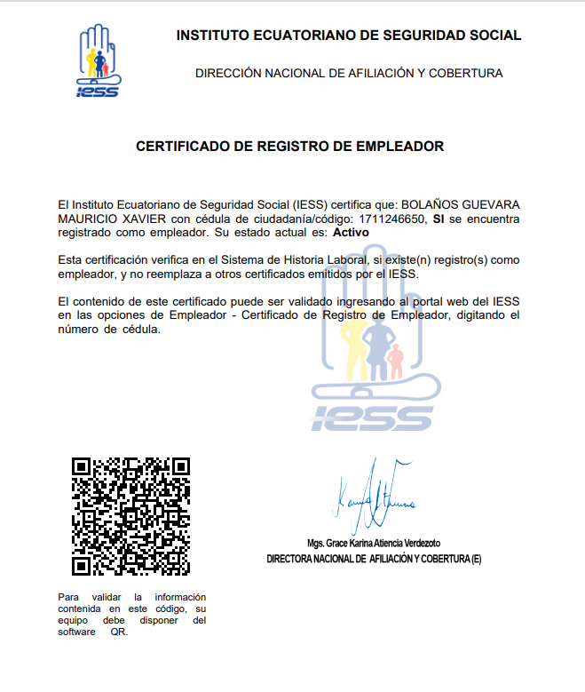

Nota. Ejemplo Certificado Registro de Empleador. Bolaños. M. Afiliación Patronal.2022. Quito

**5. PROCESO DE IMPACTO SOCIAL Y AMBIENTAL**

**5.1 Impacto Social**

Los impactos sociales, así como sus proyectos se definen como:

Los proyectos de impacto social buscan generar una huella positiva en el mundo para mejorar el [medio ambiente](https://www.evopayments.mx/blog/como-lograr-la-sustentabilidad-en-tu-negocio/) y beneficiar a la comunidad en la que vivimos. Implementarlos en tu negocio puede ayudar a que las personas que se sientan identificadas con la causa busquen apoyarla a través de la compra de los productos o servicios que ofreces. Entonces, además de impactar positivamente a tu entorno, estos proyectos te brindan una ventaja competitiva en el mercado. En este artículo revisaremos los pasos que tu negocio debería seguir para implementar un proyecto de impacto social y mantener o incrementar su rentabilidad. ("Proyectos de impacto social: rentabilidad para tu negocio - Evo blog", 2021)

Es de suma importancia establecer el impacto social que generará este emprendimiento. Econoparts Import Group está comprometido en obtener réditos sociales con esta actividad. La responsabilidad social está encaminada a entregar valores agregados tales como la innovación, creatividad, seguridad, aporte de ideas, compromiso, conductas éticas y beneficios sociales.

La empresa se define como profesionales y colaboradores involucrados y comprometidos con la responsabilidad de ofrecer una atención de calidez hacia los clientes apasionados con la labor que realiza, se ofrece un servicio de calidad con un personal que hace que los clientes se sientan seguros que lo que adquieren es lo que necesitan, brindando no solo la venta de un artículo si no también confianza, seguridad y calidad para lo cual la empresa innova para mejorar, generando empleo para satisfacer las necesidades de sus empleados, generando un ambiente cordial, óptimo ,de camaradería que genere satisfacción de a los colaboradores.

El compromiso que devengan y son provocados por las actividades, productos y servicios mismos de cualquier actividad comercial independiente del giro del negocio sea cual fuere este conlleva tener una responsabilidad y obligación con la comunidad.

La generación de empleo, coadyuvar al bienestar del personal que forme parte de la empresa, eso será validado y certificado con las competencias laborales necesarias para los puestos solicitados.

Además, contará con todas las prestaciones generales y propias de la empresa, según el crecimiento profesional de nuestros colaboradores y la evolución de nuestra organización.

**5.2 Impacto ambiental**

La página del gobierno de México define al impacto ambiental como:

Se define impacto ambiental como la “Modificación del ambiente ocasionada por la acción del hombre o de la naturaleza”. Un huracán o un sismo pueden provocar impactos ambientales; sin embargo, el instrumento Evaluación de Impacto Ambiental (EIA) se orienta a los impactos ambientales que eventualmente podrían ser provocados por obras o actividades que se encuentran en etapa de proyecto (impactos potenciales), o sea que no han sido iniciadas.  De aquí el carácter preventivo del instrumento. Secretaria de Medio Ambiente y Recursos Naturales. (Naturales, 2022)

Se define el impacto ambiental dentro del plan de negocios debido a que es un ramo muy importante, el cual ayudará a definir el impacto de actividad en el ámbito ambiental hacia el planeta. Este permitirá visualizar la forma como se habrá de impactar positivamente hacia la sociedad con la aplicación y puesta en marcha del negocio. Al identificar cómo se puede ayudar a armonizar las actividades de cualquier negocio hacia el medio ambiente.

Econoparts Import Group está comprometida con el medio ambiente pondrá a su disposición productos que optimicen el desempeño de los motores de los vehículos lo cual ayudará a disminuir los desechos tanto sólidos como líquidos que salgan de este proceso de recambio de piezas, mediante la comercialización de productos.

La empresa se encuentra comprometida en ofrecer productos con estándares de calidad acorde a la exigencia de la normatividad ecuatoriana.

Las empresas que abastecen al mercado local y nacional tienen la firme responsabilidad de cuidar a su cliente y al medio ambiente, la industrialización nos compromete a ofrecer productos que tengan mayor durabilidad y sean amigable con el medio ambiente.

Posibles impactos ambientales con la comercialización de los productos por parte de Econoparts Import Group:

* Emisión de productos usados (partes y Accesorios)
* Emisión de gases
* Residuos urbanos (papeles, cartones, envoltorios,)
* Cero papeles

Soluciones corporativas hacia el medio ambiente.

Afortunadamente hoy en día los fabricantes de partes para vehículos están en proceso de fabricar e implementar ciertos productos (filtros), que sean amigables para el medio ambiente el momento de su recambio, las partes sólidas de los repuestos (bombas, ejes, distribución, etc.) hasta el momento no son descartable y no tiene más que una vida útil, los fabricantes están empeñados en fabricar partes que sean menos contaminantes con el ambiente el momento de su desecho. Existe un tratamiento especial para estos residuos. Se implementará la facturación electrónica para la emisión de 0 papeles y contribuir de alguna manera con el balance economía-ambiente, de la misma manera los residuos que salgan del envió de importación se reciclaran y se emplea los recursos serán invertidos en implementar nuevos canales de comunicación informando de los procesos colaboración con clientes con el medio ambiente.

**Tabla 30.**

Evaluación ambiental

|  |  |  |  |  |  |  |  |  |  |  |  |  |  |  |  |  |  |  |
| --- | --- | --- | --- | --- | --- | --- | --- | --- | --- | --- | --- | --- | --- | --- | --- | --- | --- | --- |
|  |  | Modificación del régimen | | | | Transformación del terreno y construcción | Procesamiento | | Cambios en el tráfico | | | Emplazamiento y tratamiento de residuos | | | | | Accidentes | |
|  | Acciones/Factores | Alteración de la cobertura vegetal del suelo | Alteración del flujo de agua subterránea | Pavimentación | Ruido y vibraciones | Sitios y edificios industriales | Almacenamiento de productos | Automóviles y aeronaves | Automóviles | Camiones | Transporte de carga | Rellenos sanitarios | Eliminación de basura | Lubricantes usados | Aguas servidas municipales | Vertidos y filtraciones | | Falla operacional |
| Tierra | Suelos | M | N/A | A | B | A | M | M | M | M | M | A | A | A | A | A | | M |
| Forma del terreno | M | N/A | M | N/A | A | B | B | B | B | B | B | M | B | N/A | N/A | | M |
| Agua | Superficial | B | B | M | N/A | B | N/A | N/A | N/A | N/A | N/A | A | A | A | M | A | | A |
| Subterránea | B | M | B | N/A | M | B | N/A | N/A | N/A | N/A | M | M | A | M | M | | B |
| Calidad del agua | B | M | B | N/A | B | B | N/A | N/A | N/A | N/A | M | M | A | M | A | | B |
| Atmósfera | Calidad del aire | M | N/A | N/A | B | B | N/A | M | M | M | M | M | B | B | N/A | A | | M |
| Uso de la tierra | Residencial | B | B | M | M | M | M | M | B | M | M | M | M | B | M | A | | B |
| Comercial | B | B | M | B | M | B | M | B | M | M | B | B | B | B | M | | A |
| Facilidades y actividades humanas | Red de transporte | M | N/A | A | B | M | B | B | M | M | M | B | B | B | N/A | M | | A |
| Manejo de residuos | B | B | M | N/A | M | M | B | N/A | N/A | N/A | M | M | A | M | A | | M |
|  |  |  |  |  |  |  |  |  |  |  |  |  |  |  |  |  | |  |
|  | A = Alto Impacto |  |  |  |  | . |  |  |  |  |  |  |  |  |  |  | |  |
|  | M = Medio Impacto |  |  |  |  |  |  |  |  |  |  |  |  |  |  |  | |  |
|  | B = Bajo impacto |  |  |  |  |  |  |  |  |  |  |  |  |  |  |  | |  |
|  | N/A = Sin relación |  |  |  |  |  |  |  |  |  |  |  |  |  |  |  | |  |

Nota. Matriz Evaluación Ambiental. Bolaños, M. (2022). Evaluación ambiental. Quito.

**6. PROCESO FINANCIERO**

**6.1. Introducción**

La importancia de los procesos financieros radica en:

Definir unos objetivos financieros es vital para el éxito de las empresas. En otras palabras, conseguir una mayor estabilidad económica requiere un buen plan financiero. Este plan funciona como un medio de análisis y reflexión que permite calcular y priorizar objetivos e inversiones. De este modo, el seguimiento de la evolución financiera de una empresa es más fácil y mucho más riguroso. (Martínez, 2020)

En este capítulo definiremos el análisis financiero de Econoparts Import Group, se pondrá en contexto los diferentes métodos de investigación y definir los procesos, con el fin de obtener la posibilidad del inicio del plan de negocio económico financiero en contexto.

Es importante antes de iniciar un plan de negocio y se desarrolle la empresa, implementar estrategias a corto, mediano, y largo plazo, tener claro el presupuesto a contar y si se cumplirá con los objetivos trazados.

Se desarrollarán planes para satisfacer las necesidades de los clientes y así guía a la empresa y evitar cometer errores que todo emprendedor comete al iniciar actividades.

**6.2 Activos Fijos**

Un activo fijo se establece como:

Hace referencia a aquellos bienes y derechos duraderos, que han sido obtenidos con el fin de ser explotados por la empresa. Se trata de aquellos bienes inmuebles, materiales, equipamiento, herramientas y utensilios con los que no se va a comercializar, es decir, que no se van a convertir en líquidoal menos durante el primer año. ("Activo fijo: qué es, tipos, características y ejemplo | EAE", 2020)

Econoparts Import Group contará con los activos fijos necesarios para el inicio de actividades, sean estos tangibles o intangibles, se toman en cuenta los edificios, equipos industriales y de seguridad, equipos de computación y muebles – enseres, sumando como total de activos fijos para la empresa se tiene: $3.412,62.(Ver tabla.31).

**Tabla 31.**

Activos Fijos.

|  |  |
| --- | --- |
| **INVERSIONES- ACTIVOS FIJOS** | |
| Edificio | 0 |
| Vehículo | 0 |
| Equipos Ind. / seguridad | 181,70 |
| Equipos de Computación | 1.376,00 |
| Muebles - enseres | 1.854,92 |

Nota. Ejemplo Inversión Activos Fijos. Bolaños, M. (2022). Quito.

**6.3 Activos diferidos**

Un activo diferido se establece como:

El activo diferido es un gasto que, en realidad se registra como un activo, pero a pesar de estar clasificados como tales, no son otra cosa que unos gastos ya pagados que aún no han sido utilizados. Su objetivo es no afectar la información financiera de la empresa en los períodos en los que aún no se han utilizado; en la medida en que estos se vayan utilizando, se van llevando al gasto bajo el “Principio de Asociación”. (Fernández, 2021)

Este tipo de gastos son los referidos a los concierne a todos los gastos para la institución de una empresa. Activos diferidos se define a la inscripción de la compañía que en este caso, se implementará la empresa unipersonal, como persona natural lo que representa ciertos rubros que son los siguientes el registro o cambio del Registro Único de contribuyentes (RUC) no tiene costo, los gastos legales Notaría y abogado) serán de $300, patentes municipales de $ 50,00 anual Base imponible se le aplica la tasa del 5 por mil, gastos varios $250,00 lo que nos da un total de activos diferidos de $600,00. (Ver tabla.32).

**Tabla 32.**

Activos diferidos

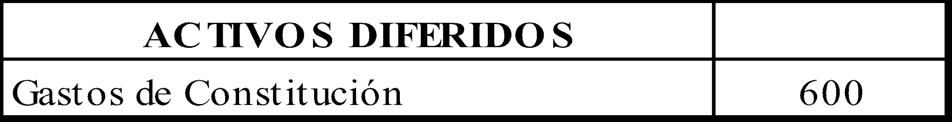

Nota. Ejemplo Activos Diferidos. Bolaños, M. (2022). Quito.

**6.4 Capital de trabajo**

Un capital de trabajo se define como:

El capital de trabajo según criterios contables es la diferencia entre el activo corriente y el pasivo corriente, si el saldo es positivo se cuenta con respaldo suficiente en el caso que las exigencias a corto plazo se deban cumplir al instante, pero si resulta negativo, la empresa tendrá que manejar bien los tiempos en el pago de sus obligaciones a corto plazo o encontrar una fuente de ingresos o disponibilidad que pueda cubrir estas exigencias. (Nunes, 2012)

Econoparts Import Group con conocimiento que el capital de trabajo es el rubro más importante para de esta manera poder solventar los diferentes gastos consecuentes del inicio de sus actividades, y organizarse y laborar normalmente hasta que empiece la generación de ingresos de la actividad implementada.

En lo que concierne al establecimiento, mensualmente tenemos un adquisición de materia prima (producto terminado), $1250,00; servicios básicos (agua, luz, teléfono, internet) el valor de $390,00; de sueldos y salarios de $7.890,61; material de oficina $268; Material de limpieza $205,20; y los gastos de publicidad de $135,00; Alquiler de local $750,00; gastos financieros $175,00; Dando un total de gasto mensual de $15.076,90; Este valor está calculado por 3 meses de inicio de actividades que se estipula el capital de trabajo dando como un total de $48.269,74 (Ver tabla.33).

**Tabla 33.**

Capital de trabajo



Nota. Ejemplo Capital de Trabajo. Bolaños, M. (2022). Quito.

La inversión total son todos los gastos que se efectúan, teniendo en cuenta activos fijos, diferidos y capital de trabajo para 12 meses de la empresa es de $52.282,36. (Ver tabla 34).

**Tabla 34.**

Detalles de inversión



Nota. Detalles de inversión. Bolaños, M. (2022). Quito.

**6.5 Sueldos**

A continuación, se detalla el cuadro de sueldos con todos los beneficios legales, incluido el aporte al IESS, con valores mensuales y anuales (Ver tabla 35).

**Tabla 35.**

Sueldos.



Nota. Ejemplo Sueldos. Bolaños, M. (2022). Quito.

Los sueldos a pagar incluido todos los beneficios legales de la normativa legal en cuanto a aportaciones de los empleados vigentes en Ecuador son de $31.562,44 anual, para el inicio de actividades (3 meses), $7.890,61.

**6.6 Depreciación de activos fijos**

La depreciación de activos fijos se establece como:

La depreciación de los activos fijos se realizará de acuerdo a la naturaleza de los bienes, a la duración de su vida útil y la técnica contable. Para que este gasto sea deducible, no podrá superar los siguientes porcentajes: Inmuebles (excepto terrenos), naves, aeronaves, barcazas y similares 5% anual.

* Instalaciones, maquinarias, equipos y muebles 10% anual.
* Vehículos, equipos de transporte y equipo caminero móvil 20% anual.
* Equipos de cómputo y software 33% anual

("Depreciación de Activos Fijos", 2017)

A continuación, se pone en contexto con la tabla 36, la depreciación de los activos según su naturaleza y para el fin que fueron adquiridos, sus años de vida útil, porcentaje despreciable, además se pone en contexto los detalles de la depreciación por tiempo de activos. Los activos fijos para el establecimiento son los siguientes: equipos industriales 10%, equipos de computación con un 33.33 % y muebles y enseres con el 10 % dando así un total de $662,28.

**Tabla 36.**

Depreciación de activos fijos

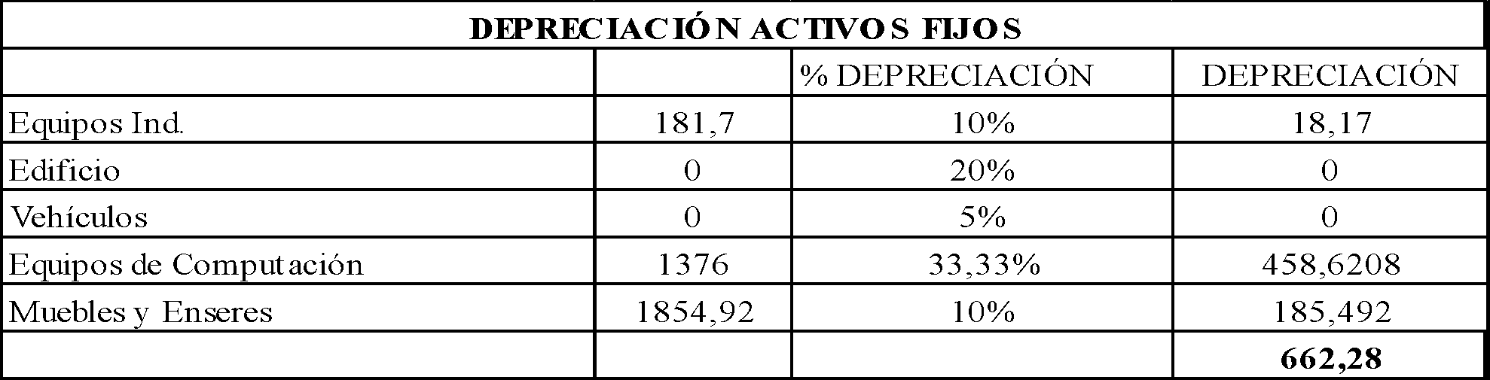

Nota. Ejemplo Depreciación Activos Fijos. Bolaños, M. (2022). Quito.

**6.7. Amortizaciones**

Este es el valor que recupera la empresa por la constitución de la misma. La Amortización del establecimiento es de un 20% que a su vez equivale a $ 120,00, ya que el monto por constitución equivale a $ 600,00 (Ver tabla 37)

**Tabla 37.**

Porcentaje Amortización



Nota. Ejemplo Porcentaje de Amortización. Bolaños, M. (2022). Quito.

**6.8. Tabla de amortización**

Una amortización se define como:

La amortización es el proceso mediante el cual se distribuyen gradualmente los costos de una deuda por medio de pagos periódicos. Los pagos o cuotas servirán para pagar los intereses de tu crédito y reducir el importe de tu deuda. ("¿Qué es la amortización? | Diccionario Financiero", 2022)

Posteriormente, exponemos la tabla de amortización, que incluye los valores de $5,000 se solicitará a la entidad bancaria X, con una operación financiera solicitada en 5 años, con una tasa de interés del 14,00 %. (Ver tabla 38).

**Tabla 38.**

Amortización Préstamos



Nota. Ejemplo Tabla de Amortización. Bolaños, M. (2022). Quito.

**6.9 Estructura capital**

Una estructura de capital óptima asegura que la empresa a crearse máxima miza las utilidades.

La conformación del capital para el plan de negocio que está en marcha se conforma de la siguiente estructura: Capital Propio con la suma de $10.076,0 que equivale a una estructura del 67%; costó 13% con una tasa de descuento de 8,7 %; por consiguiente el Capital Financiero es de $5.000 con una estructura del 33 %, el costo es del 14 % que otorga el 4,6 % de tasa de descuento.

Con un total de inversión de $15.076,90 que en la suma total nos da una estructura del 100% y TMAR (tasa mínima de rendimiento) que es la suma de las tasas de descuento con un total de 13,3% valor indicador de la factibilidad de la empresa (Ver tabla 39).

**Tabla 39.**

Estructura de capital.



Nota. Ejemplo Estructura Capital. Bolaños, M. (2022). Quito.

**6.10. Punto de equilibrio**

Los costos fijos se pueden definir como: *“*Los costos fijos son aquellos costos que la empresa debe pagar independientemente de su nivel de operación, es decir, produzca o no produzca debe pagar la misma cantidad en un periodo indefinido”. ("Costos fijos | Gerencie.com", 2020)

En la siguiente tabla, se observan los costos fijos que va a mantener Econoparts Import Group la empresa y son aquellos costos que la empresa debe cancelar independientemente de sus ingresos*,* los valores se calcularon para el pago de 3 meses. De arriendo de la bodega de almacenaje, sueldos y servicios básicos, el valor total mensual es de $2.928,53 *(*Ver tabla.40)

**Tabla 40.**

Costos fijos

|  |  |
| --- | --- |
| **COSTOS FIJOS** | |
| Arriendo Bodega | $ 208,33 |
| Sueldos | $ 2.630,20 |
| Servicios Básicos | $ 90,00 |
| **Total** | $ 2.928,53 |

Nota. Ejemplo Costos Fijos. Bolaños, M. (2022). Quito.

El punto de equilibrio o umbral de rentabilidad se refiere a la cantidad de producto que debes vender a un precio determinado para recuperar el dinero que invertiste al montar el negocio, sin todavía recibir ganancias. Se trata de un análisis en el que se comparan los costos de producción con los ingresos por ventas cerradas. Una vez que tu negocio alcanza el equilibrio entre los costos totales y los ingresos totales, tendrá posibilidades de ser rentable y empezará a producir ganancias.

**Figura 36.**

Cálculo rentabilidad

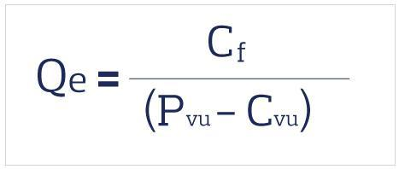

Nota. Formula calculo rentabilidad. ¿Qué es y por qué es importante el punto de equilibrio?, por Banco Pichincha, 2020, pichincha.com (https://www.pichincha.com/portal/blog/post/punto-de-equilibrio). CC BY 2.0

Qe: cantidad de equilibrio, umbral de rentabilidad o punto de equilibrio.

Cf: significa costos fijos y son todos aquellos gastos permanentes que tiene tu empresa.

Pvu: Este es el precio unitario.

Cvu: costovariable unitario del producto.

El margen de participación es el resultado de restar los costes variables al precio de venta, es decir son las ganancias de una empresa sin considerar los costos fijos. Para Econoparts Import Group se analizará los valores de unos productos terminados (partes para vehículos), para lo cual se está implementando este. Entonces el valor de los productos es $39,39 (bomba de agua) más costos de importación + impuestos y puesto en bodega con margen de ganancia del 50 % total PVP estimado $60,00. (Ver tabla 41).

**Tabla 41.**

Margen de contribución



Nota. Ejemplo Margen de Contribución. Bolaños, M. (2022). Quito.

Calculando el punto de equilibrio:

$$Q_{e}=\frac{2928,53}{(60-39,39)}=142 unidades de bombas de agua$$

**Figura 37.**

Representación Gráfica Punto de Equilibrio

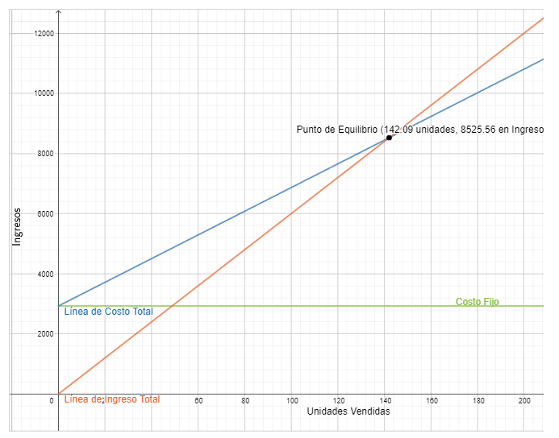

Nota. Punto de Equilibrio. Calculadora Punto de Equilibrio, por Plan de Mejora, 2022, (https://www.plandemejora.com/calculadora-punto-equilibrio/o). CC BY 2.0

En la tabla 42, se puede observar que se deberemos implementar ventas de al menos 142 unidades de bombas de agua, es decir ventas mensuales para que el negocio tenga su punto de equilibrio y no se gane ni se pierda.

En la tabla 43, se puede observar que las ventas proyectadas para que exista una ganancia en venta de $140.000,00 y del costo es de $91.896,87 ventas del producto.

**Tabla 42.**

Punto de equilibrio

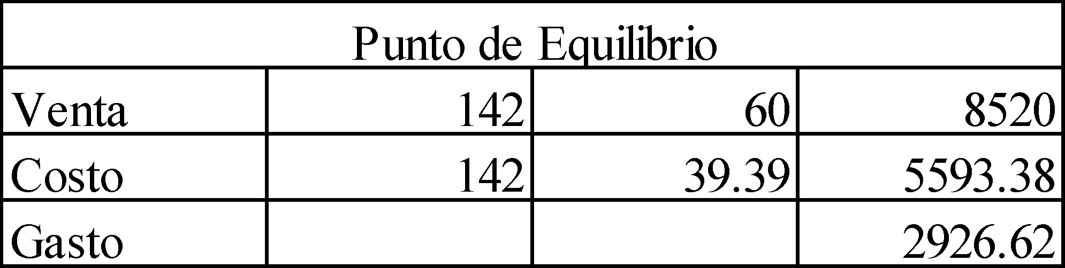

Nota. Ejemplo Punto de equilibrio. Bolaños, M. (2022). Quito.

**Tabla 43.**

Ventas Proyectadas



Nota. Ejemplo Ventas Proyectadas. Bolaños, M. (2022). Quito.

**6.11 Costo de ventas**

El costo de ventas se define como:

El costo de ventas es un indicador de ventas que determina el valor del inventario vendido (y creado, si eres el fabricante) en un periodo. La fórmula analiza todos los costos directamente atribuibles a lo que vendes, cualquiera que sea el producto, y si eres el fabricante, la mano de obra directa para producirlo. (Rodríguez, 2020)

El costo de venta se basa en un periodo de cinco años en el mismo que las ventas proyectadas para conocer los valores del primer año. La tabla 44 es a cinco años con un crecimiento país del 1,03% anual aproximadamente, las ventas contempladas en el primer año rendirán una utilidad neta de $5903,76, mientras que para el quinto año se espera una utilidad neta de $7098.55

**Tabla 44.**

Costo de ventas.



Nota. Ejemplo Costo de Ventas. Bolaños, M. (2022). Quito.

**6.12 Flujo de caja**

El flujo de caja se establece como el movimiento de los recursos de una empresa, sus ingresos como sus gastos en un periodo de tiempo definido. Para el primer año se tendrá un flujo neto de caja de $5.929,62, mientras que para el 5 año esta aumentará a $6.603,28 ya que en este año se recupera el capital de trabajo (Ver tabla 45).

**Tabla 45.**

Flujo de caja



Nota. Ejemplo Flujo de Caja. Bolaños, M. (2022). Quito.

**6.13 Cálculo del TIR y el VAN**

Para finalizar el análisis financiero tenemos el último paso que es el del cálculo del VAN y el TIR que consiste en:

**6.14 VAN (Valor Actual Neto)**

El VAN es un indicador financiero que sirve para determinar la viabilidad de un proyecto. El VAN o VPN es calculado a partir del [flujo de caja](http://es.wikipedia.org/wiki/Flujo_de_caja) anual, trasladando todas las cantidades futuras al presente. Es un VAN traer el valor presente todas las proyecciones obtenidas en el flujo de caja menos la inversión; el VAN es bueno cuando es mayor a cero; por consiguiente, el VAN en la empresa es de $6, 873,48; por lo tanto, el negocio es factible.

**Figura 38.**

Fórmula del VAN

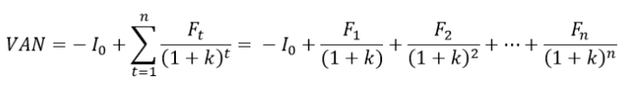

Nota. Fórmula del VAN. Fórmula del valor actual neto (VAN), por Economipedia, 2017, (https://economipedia.com/definiciones/valor-actual-neto.html). CC BY 2.0

**6.15 TIR (Tasa Interna de Retorno)**

La Tasa Interna de Retorno (TIR), es el porcentaje de beneficio o pérdida que conlleva cualquier inversión y está definida como la [tasa de interés](http://es.wikipedia.org/wiki/Tasa_de_inter%C3%A9s) con la cual el [valor actual neto](http://es.wikipedia.org/wiki/Valor_actual_neto) o [valor presente neto](http://es.wikipedia.org/wiki/Valor_presente_neto) (VAN) es igual a cero. Se utiliza para decidir sobre la aceptación o rechazo de un proyecto de inversión. (Software DELSOL, s.f.)

**Figura 39.**

Fórmula del TIR

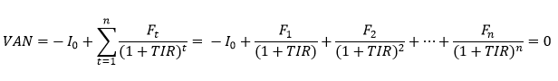

Nota. Fórmula del TIR. Tasa interna de retorno (TIR), por Economipedia, 2014, (https://economipedia.com/definiciones/tasa-interna-de-retorno-tir.html). CC BY 2.0

TIR valor porcentual del flujo de caja (debe ser mayor al TMAR), en este caso el TIR de la empresa posee un valor de 29,91 % que en resumen entregará una utilidad y rentabilidad aceptable a la empresa en curso, teniendo una diferencia del 13,33% con el TMAR el cual es la tasa mínima aceptable de rendimiento (Ver tabla 46).

**Tabla 46.**

VAN/ TIR



Nota. Ejemplo Cálculo del TIR y el VAN. Bolaños, M. (2022). Quito.

**7. CONCLUSIONES**

* Todos los pasos que se han especificado en el presente documento tienen como un objetivo general plantear de la manera más detallada posible, cuál sería el plan de negocios a tomar en cuenta para incursionar en el mercado, en este caso relacionado con el sector automovilístico, específicamente la venta de repuestos y accesorios. El incursionar en este tipo de mercado requiere de un estudio detallado del mismo para que así, se minimicen los posibles riesgos que conllevan el iniciar una actividad comercial.
* En este estudio se argumentó cuáles son las necesidades actuales de la sociedad relacionados con el sector automovilístico, destacando que es un mercado en auge, debido a la creciente demanda de automóviles en el país, por ello el ofrecer productos de calidad (repuestos automovilísticos) podrá satisfacer la demanda, además de obtener beneficios.
* Mediante la implementación de un servicio personalizado y en contacto con las necesidades de los clientes las ventas se podrán ver potenciadas con el pasar del tiempo, además si se denota que los resultados económicos obtenidos (ganancias) exceden las expectativas se puede llegar a plantear la creación de nuevos puntos de venta dependiendo de un estudio de mercado previo.
* Para mantener al negocio como un referente en el mercado de venta de accesorios automovilísticos es de suma importancia mantener los estándares de calidad de los productos, asegurar que se posean los últimos accesorios adaptados a los avances tecnológicos actuales, y promover el uso de herramientas tecnológicas para ofrecer un mejor servicio de cara al cliente y a las necesidades del mercado.
* La creación de este negocio también tiene como eje la creación de empleo, los perfiles profesionales que se detallaron tienen como objetivo ofrecer un ambiente empresarial de la más alta calidad, teniendo como eje principal el respetar los derechos de los trabajadores del sector privado.
* Los estudios previos del mercado automovilístico denotan que en el país existe una gran variedad de marcas de automóviles, esto debe servir como precedente para que los productos ofrecidos traten de suplir a la mayor cantidad de marcas posibles, así se abarcara un mercado mucho más amplio manteniendo la presencia y estabilidad en el mercado del negocio planteado con el paso del tiempo.
* Se considera uno de los ejes más importantes del negocio el brindar información clara al cliente, ya sea que esta información esté relacionada con los costos de los productos que se ofrecen, así como la disponibilidad de los mismos. Mantener esta filosofía afianzará al negocio como un referente y atraerá a más posibles clientes en el futuro. Esto de igual manera reforzará el vínculo entre el cliente y el proveedor/vendedor, esto se conoce que ayuda a un negocio a crecer y convertirse en una marca de preferencia entre la clientela.
* Finalmente, como se ve el negocio, así como sus esperanzas de convertirse en un negocio rentable recaen en la calidad de los productos que se ofrecerán, por lo cual constantemente se evaluará y valorará los productos que se ofrecen, analizar si existen mejores productos en el mercado, y ofrecer la garantía de que los clientes estarán satisfechos con la compra realizada.

**7.1 Recomendaciones**

* El presente documento ofrece una guía generalizada de la creación de una empresa dedicada a la venta de repuestos y accesorios de automóviles, cabe recalcar que el incursionar de manera definitiva requiere de planes mucho más detallados para asegurar el éxito del negocio. Entre estos planes se encuentra un plan de marketing más detallado con estudios/encuestas varias y a varios sectores sociales, otro es un plan de económico en el que se especifica todos los productos a adquirirse, sus precios, el análisis de factibilidad de la empresa, además de cualquier detalle que requieran entidades que presten el capital necesario para la creación del negocio.
* Es importante que se ofrezca un ambiente laboral profesional, estos además de asegurar el correcto funcionamiento del negocio mejora la imagen de cara al público, por lo cual se atraerá una mayor clientela.

**7.2 Referencias**

*Activo fijo: qué es, tipos, características y ejemplo | EAE*. El blog de retos para ser directivo | Desafíos de la Gestión Empresarial. (2020). Obtenido 9 March 2022, de https://retos-directivos.eae.es/el-activo-fijo-tipos-y-caracteristicas/#Que_son_los_activos_fijos-.

*Autorización de ingreso de mercancías acogidas al Régimen de Importación para el consumo | Ecuador - Guía Oficial de Trámites y Servicios*. Gob.ec. (2021). Obtenido 9 March 2022, de https://www.gob.ec/senae/tramites/autorizacion-ingreso-mercancias-acogidas-al-regimen-importacion-consumo.

Bruno, C. (2022). *Impacto de Covid-19 en la industria automotriz*. KPMG. Obtenido 9 March 2022, de https://home.kpmg/ar/es/home/insights/2020/04/impacto-de-covid-19-en-la-industria-automotriz.html.

Cajal, A. (2018). *Entorno empresarial: características y elementos*. Lifeder. Obtenido 9 March 2022, de https://www.lifeder.com/entorno-empresarial/.

*Conoce más sobre qué es una encuesta directa*. EUROINNOVA, Business School. (2022). Obtenido 9 March 2022, de https://www.euroinnova.ec/blog/que-es-una-encuesta-directa#iquestqueacute-es-una-encuesta-directa.

Content, R. (2019). *¿Qué son los canales de distribución en el Marketing?* Rock Content - ES. Obtenido 9 March 2022, de https://rockcontent.com/es/blog/canales-de-distribucion/#:~:text=Son%20el%20medio%20a%20trav%C3%A9s,m%C3%A1s%20rentable%20y%20eficiente%20posible.

*Costos fijos | Gerencie.com*. Gerencie.com. (2020). Obtenido 9 March 2022, de https://www.gerencie.com/costos-fijos.html#:~:text=Los%20costos%20fijos%20son%20aquellos,Qu%C3%A9%20es%20un%20costo%20fijo.

*Depreciación de Activos Fijos*. CONFIA. (2017). Obtenido 9 March 2022, de http://confia.com.ec/daf/.

Drew, E. (2021). *Cómo crear una estrategia de introducción de mercado - Guía 2021*. Blog.wearedrew.co. Obtenido 9 March 2022, de https://blog.wearedrew.co/como-crear-una-estrategia-de-introduccion-de-mercado-guia-2021.

*El SRI establece el procedimiento para la declaración y pago del ICE - Naranjo Martínez & Subía*. Naranjo Martínez & Subía. (2019). Obtenido 9 March 2022, de https://nmslaw.com.ec/procedimiento-declaracion-pago-ice/.

*El SRI - intersri - Servicio de Rentas Internas*. Sri.gob.ec. (2022). Obtenido 9 March 2022, de https://www.sri.gob.ec/el-sri.

*Empleador - IESS*. Iess.gob.ec. (2022). Obtenido 9 March 2022, de https://www.iess.gob.ec/es/web/empleador/avisos-de-entrada-y-salida.

*Encuesta Nacional de Empleo, Desempleo y Subempleo Indicadores Laborales*. Ecuadorencifras.gob.ec. (2015). Obtenido 9 March 2022, de https://www.ecuadorencifras.gob.ec/documentos/web-inec/EMPLEO/2015/Septiembre-2015/Presentacion_Empleo.pdf.

Fernández, C. (2021). *Activo diferido: ¿Qué es y cuáles son las cuentas que lo integran?  - Higo.io: Maximiza el flujo de efectivo de tu empresa*. Higo.io: Maximiza el flujo de efectivo de tu empresa. Obtenido 9 March 2022, de https://higo.io/blog/educacion/activo-diferido-que-es-y-cuales-son-las-cuentas-que-lo-integran/.

González, A. (2018). *Características de un producto | Principales cualidades de un productos*. Emprende Pyme. Obtenido 9 March 2022, de https://www.emprendepyme.net/caracteristicas-de-un-producto.html#:~:text=Caracter%C3%ADsticas%20generales%20de%20un%20producto,no%20percibirse%20por%20los%20sentidos.

González, A. (2021). *La identidad corporativa y sus materiales de presentación - {DF} DiarioFinanciero*. Diario Financiero. Obtenido 9 March 2022, de https://diariofinanciero.com/la-identidad-corporativa-y-sus-materiales-de-presentacion/.

*Identificación de riesgos y oportunidades | Deloitte España*. Deloitte Spain. (2022). Obtenido 9 March 2022, de https://www2.deloitte.com/es/es/pages/governance-risk-and-compliance/solutions/identificacion-riesgos-y-oportunidades.html.

*Importaciones de bienes para la producción caen en el primer trimestre*. PRIMICIAS. (2021). Obtenido 9 March 2022, de https://www.primicias.ec/noticias/economia/importaciones-bienes-capital-contraccion-ecuador/.

*Índice de Confianza del Consumidor*. Banco Central del Ecuador. (2022). Obtenido 9 March 2022, de https://www.bce.fin.ec/index.php/component/k2/item/320-%C3%ADndice-de-confianza-del-consumidor.

*Investigación de Mercados | QuestionPro*. Questionpro.com. (2016). Obtenido 9 March 2022, de https://www.questionpro.com/es/investigacion-de-mercados.html#que_es_investigacion_de_mercados.

*Iore Abogados*. Ioreabogados.com. (2022). Obtenido 9 March 2022, de https://www.ioreabogados.com/ServiciosAbogadosPamplona.aspx?area=DerechoMercantilyTributario&id=1447953#:~:text=El%20Derecho%20Mercantil%20regula%20la,tasas%20y%20otras%20exacciones%20p%C3%BAblicas.

*La economía ecuatoriana inicia la recuperación económica con una expansión del 2,8% en 2021*. Banco Central del Ecuador. (2021). Obtenido 9 March 2022, de https://www.bce.fin.ec/index.php/boletines-de-prensa-archivo/item/1431-la-economia-ecuatoriana-inicia-la-recuperacion-economica-con-una-expansion-del-2-8-en-2021#:~:text=Luego%20de%20que%20en%202020,de%20crudo%20a%20fin%20de.

Martínez, S. (2020). *La importancia de un plan financiero para las empresas en crecimiento*. Jasmin Software. Obtenido 9 March 2022, de https://www.jasminsoftware.es/blog/plan-financiero/.

*Métodos y estrategias de fijación de precios | Qualtrics*. Qualtrics. (2022). Obtenido 9 March 2022, de https://www.qualtrics.com/es/gestion-de-la-experciencia/producto/fijacion-de-precios/.

Naturales, S. (2022). *Impacto ambiental y tipos de impacto ambiental*. gob.mx. Obtenido 9 March 2022, de https://www.gob.mx/semarnat/acciones-y-programas/impacto-ambiental-y-tipos-de-impacto-ambiental.

Nunes, P. (2012). *Importancia del capital de trabajo en los emprendimientos de bienes tangibles*. Knoow.net. Obtenido 9 March 2022, de https://knoow.net/es/cieeconcom/contabilidad/activo-biologico/.

Nunes, P. (2018). *Producto Esencial - Knoow*. Knoow.net. Obtenido 9 March 2022, de https://knoow.net/es/cieeconcom/gestion/producto-esencial/.

*Para Importar – Servicio Nacional de Aduana del Ecuador*. Aduana.gob.ec. (2021). Obtenido 9 March 2022, de https://www.aduana.gob.ec/para-importar/#:~:text=%C2%BFQui%C3%A9nes%20pueden%20Importar%3F,Nacional%20de%20Aduanas%20del%20Ecuador.

*Proceso para tramitar o suspender su Patente Municipal*. Quitoinforma.gob.ec. (2020). Obtenido 9 March 2022, de http://www.quitoinforma.gob.ec/2020/07/16/proceso-para-tramitar-o-suspender-su-patente-municipal/#:~:text=La%20patente%20municipal%20es%20un%20requisito%20indispensable%20a%20cumplir%20para,sociedades%20nacionales%20o%20extranjeras%20que.

*Proyectos de impacto social: rentabilidad para tu negocio - Evo blog*. Evo blog. (2021). Obtenido 9 March 2022, de https://www.evopayments.mx/blog/proyectos-impacto-social-rentabilidad-negocio/.

*Psicología del color: como elegir los colores para logos*. Renderforest. (2021). Obtenido 9 March 2022, de https://www.renderforest.com/es/blog/how-to-choose-your-logo-colors.

*¿Qué es la amortización? | Diccionario Financiero*. Blog con tips y consejos para emprendedores y pymes - Konfío. (2022). Obtenido 9 March 2022, de https://konfio.mx/tips/diccionario-financiero/que-es-la-amortizacion/.

Quiroa, M. (2019). *Producto Real*. Economipedia.com. Obtenido 9 March 2022, de https://economipedia.com/definiciones/producto-real.html#:~:text=clim%C3%A1ticas%20y%20ambientales.-,Marca,ser%20Kellogg%C2%B4s%20o%20Nestl%C3%A9.

*Registro Nuevo Empleador en el IESS - Requisitos*. EcuadorEc. (2022). Obtenido 9 March 2022, de https://ecuadorec.com/registro-nuevo-empleador-en-el-iess-requisitos/.

Rodríguez, J. (2020). *Qué es el costo de ventas y cómo calcularlo en tu empresa*. Blog.hubspot.es. Obtenido 10 March 2022, de https://blog.hubspot.es/sales/costo-de-ventas.

Vera, C. (2021). *Índice de Precios al Consumidor*. Ecuadorencifras.gob.ec. Obtenido 9 March 2022, de https://www.ecuadorencifras.gob.ec/documentos/web-inec/Inflacion/2021/Enero-2021/Boletin_tecnico_01-2021-IPC.pdf.

Westreicher, G. (2020). *Entorno Empresarial*. Economipedia.com. Obtenido 9 March 2022, de https://economipedia.com/definiciones/entorno-empresarial.html#:~:text=Entorno%20espec%C3%ADfico%20o%20microentorno%3A%20Son,productos%20desarrollados%20por%20la%20firma.

**7.3 Anexos**

**Anexo 1: Encuesta Directa Plan de Negocio**

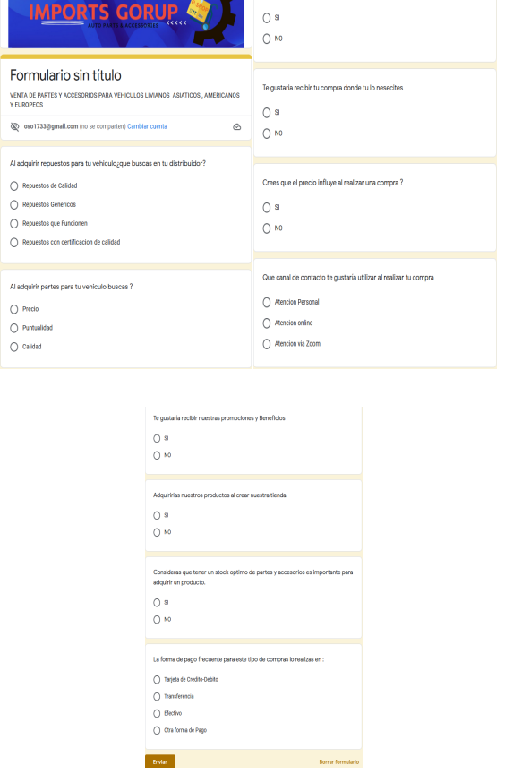

**Anexo 2: Ejemplo Inventario**

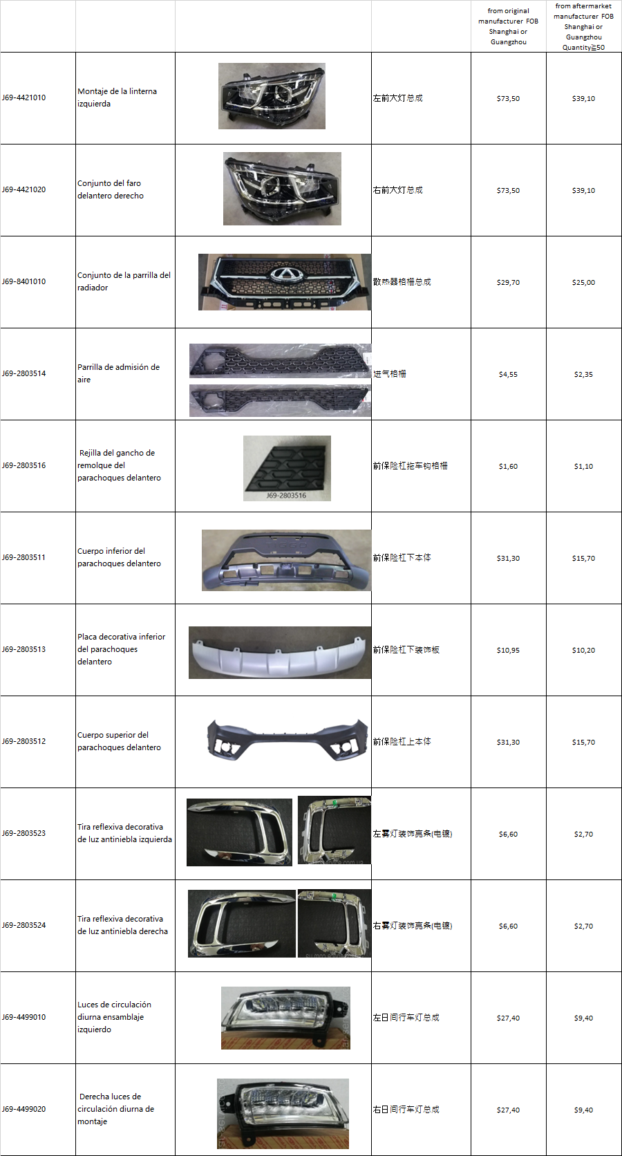

**Anexo 3: Ejemplos Proforma**

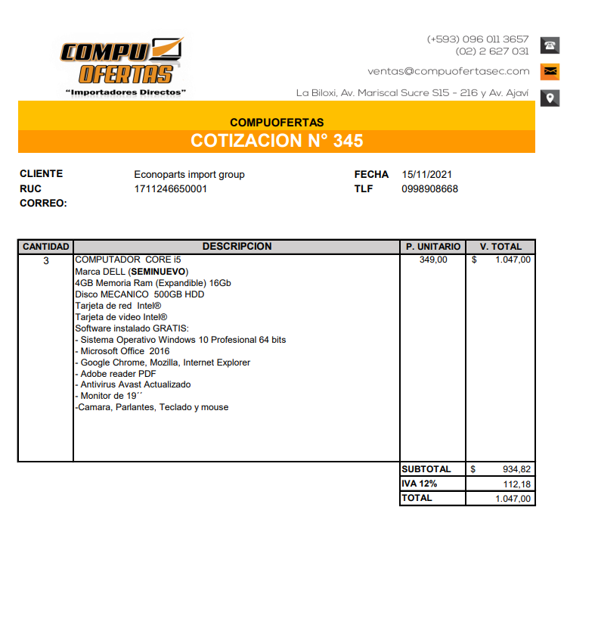

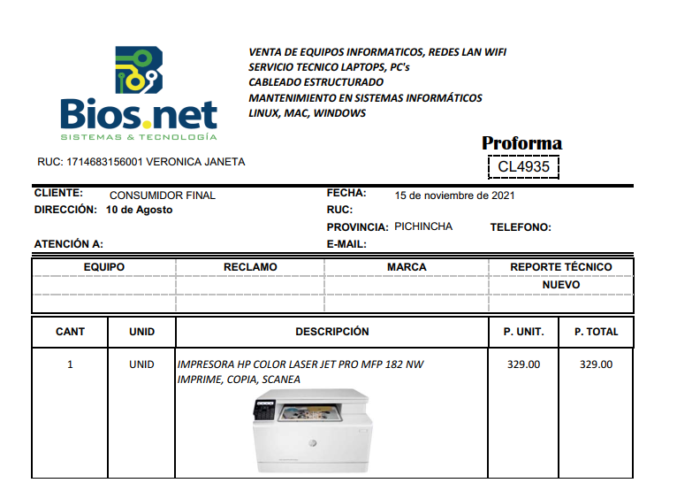

**Anexo 4: Proformas Estantería y Muebles**

